人教B版选必1 第2章 平面解析几何（2.8）·讲练件（89题）

2.8 直线与圆锥曲线的位置关系（第251—339题） 本节89题：简单5｜中档75｜难9
2.8.1 直线与圆锥曲线的位置关系：位置关系判定（椭圆）
【编注】题型通式：识别信号——题干给出直线与椭圆（或抛物线）的方程，要求判定位置关系、公共点个数，或以“相切”“恰有一个公共点”为条件判断命题真假，判归本题型。通法步骤——第一步把直线方程代入曲线方程消元，得到关于一个变量的一元二次方程（抛物线注意消元后可能降次），第二步由判别式的符号并结合与对称轴平行的直线等特殊情形，判定相交、相切与相离。
251．（简单·保60%·卡壳看答案）直线y＝x＋1与椭圆x2＋＝1的位置关系是（ ）$\frac{y^{2}}{2}$
A．相离 ；B．相切 ；C．相交 ；D．无法确定
【编注】【分析】判断直线与椭圆位置关系：联立消元得3x²＋2x−1＝0，由判别式Δ＝16＞0知有两个公共点，即相交；易错点：消元后须检查二次项系数是否为0。
【答案】 C 【知识点】2.8 讨论椭圆与直线的位置关系
【详解】解析 联立$\{\begin{aligned}y=x+1, \\ x^{2}+\frac{y^{2}}{2}=1,\end{aligned}$消去y，得3x²＋2x－1＝0，
因为Δ＝2²＋12＝16＞0，所以直线与椭圆相交.
252．（简单·保60%·卡壳看答案）“直线与抛物线相切”是“直线与抛物线只有一个公共点”的（ ）
A．充分不必要条件 B．必要不充分条件；C．充要条件 ；D．既不充分也不必要条件
【答案】 A 【知识点】2.8 充分条件、必要条件、判断直线与抛物线的位置关系
【分析】根据直线与抛物线的位置关系可得答案.
【详解】“直线与抛物线相切”可得“直线与抛物线只有一个公共点”，
“直线与抛物线只有一个公共点”时，直线可能与对称轴平行，此时不相切，
故“直线与抛物线相切”是“直线与抛物线只有一个公共点”的充分不必要条件.故选：A
2.8.2 直线与圆锥曲线的位置关系：位置关系判定（双曲线、抛物线，含分类）
【编注】题型通式：识别信号——题干要求按公共点个数（一个、两个、没有）讨论过定点的直线与双曲线或抛物线的位置关系，判归本题型。通法步骤——第一步对斜率不存在、与渐近线平行（双曲线）、与对称轴平行（抛物线）等特殊位置先行分类，第二步对其余情形联立方程，由判别式的符号判定公共点的个数。
253．（中档·保80%·卡壳看答案）已知双曲线$C:2x^{2}−y^{2}=2$与点$P\left(1,2\right)$，讨论过点$P$的直线$l$的斜率的情况，使$l$与双曲线$C$分别有一个公共点、两个公共点、没有公共点．
【答案】 答案见解析 【知识点】2.8 讨论双曲线与直线的位置关系
【分析】讨论$l$垂直于$x$轴或$l$与$x$轴不垂直，然后设出直线方程，将直线与双曲线方程联立，利用判别式即可求解.
【详解】①当$l$垂直于$x$轴时，直线$l$与双曲线$C$相切，有一个公共点．
②当$l$与$x$轴不垂直时，设直线$l$的方程为$y−2=k\left(x−1\right)$，
代入双曲线$C$的方程中，有$\left(2−k^{2}\right)x^{2}+2\left(k^{2}−2k\right)x−k^{2}+4k−6=0$．
当$k^{2}=2$，即$k=\sqrt{2}$或$−\sqrt{2}$时，方程有一个解．当$k^{2}≠2$时，$Δ=48−32k$，
令$Δ=0$，可得$k=\frac{3}{2}$；令$Δ>0$，可得$k<\frac{3}{2}$；令$Δ<0$，可得$k>\frac{3}{2}$．
综上所述，当直线$l$的斜率$k∈\left\{\sqrt{2},−\sqrt{2},\frac{3}{2}\right\}$或直线$l$的斜率不存在时，直线与双曲线有一个公共点；
当直线$l$的斜率$k∈\left(−∞,−\sqrt{2}\right)∪\left(−\sqrt{2},\sqrt{2}\right)∪\left(\sqrt{2},\frac{3}{2}\right)$时，直线与双曲线有两个公共点；
当直线$l$的斜率$k∈\left(\frac{3}{2},+∞\right)$时，直线与双曲线没有公共点．
254．（中档·保80%·卡壳看答案）设直线$l:y=kx+1$，抛物线$C:y^{2}=4x$，当$k$为何值时，$l$与$C$相切 ？相交？相离？
【答案】 当$k=1$时，$l$与$C$相切；当$k<1$时，$l$与$C$相交； 当$k>1$时，$l$与$C$相离. 【知识点】2.8 判断直线与抛物线的位置关系
【分析】联立直线方程和抛物线方程，分类讨论即可.
【详解】解：联立方程，得$\{\begin{aligned}y=kx+1, \\ y^{2}=4x,\end{aligned}$消去$y$并整理，得$k^{2}x^{2}+(2k−4)x+1=0$.
当$k≠0$时，方程$k^{2}x^{2}+(2k−4)x+1=0$为一元二次方程.所以$Δ={(2k−4)}^{2}−4k^{2}=16(1−k)$.
当$Δ=0$，即$k=1$时，$l$与$C$相切；
当$Δ>0$，即$k<1$且$k≠0$时，$l$与$C$相交；
当$Δ<0$，即$k>1$时，$l$与$C$相离.
当$k=0$时，直线$l$的方程为$y=1$，显然与抛物线$C$交于点$\left(\frac{1}{4},1\right)$.
综上所述，当$k=1$时，$l$与$C$相切；当$k<1$时，$l$与$C$相交； 当$k>1$时，$l$与$C$相离.
2.8.3 方法讲解｜切线的大题标准解法（大招13·圆锥曲线的切线）
高考大题标准解法：联立方程法（重根技巧）
以椭圆 x²/a² + y²/b² = 1 在点 P(x₀, y₀) 处的切线为例，标准的解析几何大题解法步骤如下：
- 设出切线方程：设切线为 y - y₀ = k(x - x₀)，变形得 y = kx + (y₀ - kx₀)。
- 联立方程组：将直线代入椭圆方程 b²x² + a²y² = a²b² 中，展开并整理成关于 x 的一元二次方程：(b² + a²k²)x² + 2a²k(y₀ - kx₀)x + a²(y₀ - kx₀)² - a²b² = 0
- 巧妙规避 Δ 计算（重根性质）：由于点 P(x₀, y₀) 在椭圆上且直线与椭圆相切，意味着 x₀ 是该方程的重根（x₁ = x₂ = x₀）。根据韦达定理：2x₀ = - [2a²k(y₀ - kx₀)] / (b² + a²k²)化简交叉相乘得：x₀(b² + a²k²) = -a²ky₀ + a²k²x₀展开消除相同项后，直接解得斜率：k = - (b²x₀) / (a²y₀)。
2.8.3.1 直线与圆锥曲线的位置关系：切线问题
【编注】题型通式：识别信号——题干出现“法线”（过切点且与该点处切线垂直的直线），或以直线与曲线恰有一个公共点为条件求切线、法线方程及相关角、距离，判归本题型。通法步骤——第一步由导数法或判别式法求出切点坐标与切线斜率，第二步取其负倒数为法线斜率，由点斜式写出法线（或另一条切线）方程，再计算相关的角与距离。
255．（中档·保80%·卡壳看答案）直线$l$与抛物线$C:y^{2}=4x$有且仅有一个公共点$A\left(1,2\right)$，与$A$处切线垂直的直线$m$称为抛物线$C:y^{2}=4x$在点$A$处的法线，$F$为抛物线$C$的焦点.
(1)求直线$l$的方程；(2)若直线$l$与$x$轴交于点$B$，求证：$\left|AF\right|=\left|BF\right|$；(3)若直线$l$与$x$轴交于点$B$，设法线$m$交$x$轴于$M$点，求线段$BM$的中点坐标；(4)若经过点$B\left(−1,0\right)$的直线$n$与抛物线$C:y^{2}=4x$相交于$P$、$Q$两个不同的点，是否存在直线$n$使得$\left|BP\right|⋅\left|BQ\right|=20$，又是否存在直线$n$使得$\left|BP\right|⋅\left|BQ\right|=6$，请说明理由.
【答案】 (1)$y=2$或$y=x+1$；(2)证明见解析；(3)$\left(1,0\right)$；(4)存在直线$n$使得$\left|BP\right|⋅\left|BQ\right|=20$，不存在直线$n$使得$\left|BP\right|⋅\left|BQ\right|=6$，理由见解析. 【知识点】2.8 求抛物线的切线方程、求直线与抛物线相交所得弦的弦长
【分析】(1)分三种情况讨论，$l⊥x$轴，$l⊥y$轴，$l$的斜率存在且不为零，结合直线$l$与抛物线$C$只有一个公共点可求得直线$l$的方程；
(2)求出点$B$的坐标，利用抛物线的定义以及两点间的距离公式可证得$\left|AF\right|=\left|BF\right|$；
(3)求出法线$m$的方程，可求得点$M$的坐标，进而可求得线段$BM$的中点坐标；
(4)分析可知，直线$n$不与$x$轴重合，可设直线$n$的方程为$x=ty−1$，设点$P\left(x_{1},y_{1}\right)$、$Q\left(x_{2},y_{2}\right)$，联立直线$n$与抛物线$C$的方程，由$Δ>0$可得出$t^{2}>1$，列出韦达定理，可求得$\left|BP\right|⋅\left|BQ\right|=4\left(1+t^{2}\right)$，求得$\left|BP\right|⋅\left|BQ\right|$的取值范围，即可得出结论.
【详解】(1)分以下三种情况讨论：
①当$l⊥x$轴时，此时直线$l$的方程为$x=1$，联立$\{\begin{aligned}x=1 \\ y^{2}=4x\end{aligned}$，解得$\{\begin{aligned}x=1 \\ y=±2\end{aligned}$，
此时，直线$l$与抛物线$C$有两个公共点，不合乎题意；
②当$l⊥y$轴时，此时直线$l$的方程为$y=2$，联立$\{\begin{aligned}y=2 \\ y^{2}=4x\end{aligned}$，解得$\{\begin{aligned}x=1 \\ y=2\end{aligned}$，
此时，直线$l$与抛物线$C$有且只有一个公共点；
③当直线$l$的斜率存在且不为零，设直线$l$的方程为$y−2=k\left(x−1\right)$，其中$k≠0$，
联立$\{\begin{aligned}y−2=k\left(x−1\right) \\ y^{2}=4x\end{aligned}$，消去$x$并整理得$ky^{2}−4y+8−4k=0$，由题意可得$Δ=16−4k\left(8−4k\right)=0$，解得$k=1$，
此时，直线$l$的方程为$y−2=x−1$，即$y=x+1$.综上所述，直线$l$的方程为$y=2$或$y=x+1$；
(2)由$l$与$x$轴相交于点$B$，则直线$l$的方程为$y=x+1$，
在直线$l$的方程中，令$y=0$，可得$x=−1$，即点$B\left(−1,0\right)$，
抛物线$C$的准线方程为$x=−1$，由抛物线的定义可得$\left|AF\right|=1+1=2$，又$\left|BF\right|=\left|−1−1\right|=2$，因此，$\left|AF\right|=\left|BF\right|$；
(3)由（2）可知，直线$l$的方程为$y=x+1$，直线$l$的斜率为$1$，
所以，直线$m$的斜率为$−1$，直线$m$的方程为$y−2=−\left(x−1\right)$，即$y=−x+3$.
在直线$m$的方程中，令$y=0$，可得$x=3$，即点$M\left(3,0\right)$，因此，线段$BM$的中点为$F\left(1,0\right)$；
(4)若直线$n$与$x$轴重合，则直线$n$与抛物线$C$有且只有一个公共点，不合乎题意.
设直线$n$的方程为$x=ty−1$，设点$P\left(x_{1},y_{1}\right)$、$Q\left(x_{2},y_{2}\right)$，
联立$\{\begin{aligned}x=ty−1 \\ y^{2}=4x\end{aligned}$，消去$x$并整理得$y^{2}−4ty+4=0$，$Δ=16t^{2}−16>0$，可得$t^{2}>1$，
由韦达定理可得$y_{1}+y_{2}=4t$，$y_{1}y_{2}=4$，所以，$\left|BP\right|⋅\left|BQ\right|=\sqrt{1+t^{2}}\left|y_{1}\right|⋅\sqrt{1+t^{2}}\left|y_{2}\right|=\left(1+t^{2}\right)⋅\left|y_{1}y_{2}\right|=4\left(1+t^{2}\right)>8$，
因此，存在直线$n$使得$\left|BP\right|⋅\left|BQ\right|=20$，不存在直线$n$使得$\left|BP\right|⋅\left|BQ\right|=6$.
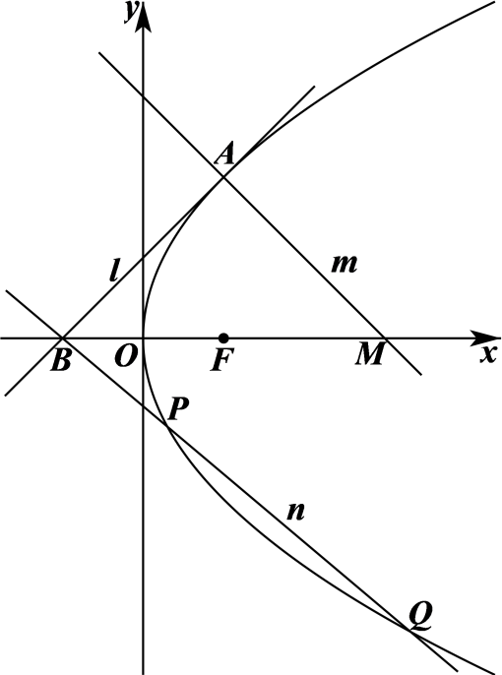
【点睛】方法点睛：利用韦达定理法解决直线与圆锥曲线相交问题的基本步骤如下：
（1）设直线方程，设交点坐标为$\left(x_{1},y_{1}\right)$、$\left(x_{2},y_{2}\right)$；
（2）联立直线与圆锥曲线的方程，得到关于$x$（或$y$）的一元二次方程，必要时计算$Δ$；
（3）列出韦达定理；
（4）将所求问题或题中的关系转化为$x_{1}+x_{2}$、$x_{1}x_{2}$的形式；
（5）代入韦达定理求解.
256．（中档·保80%·卡壳看答案）已知抛物线$C:y^{2}=2x$，$A\left(x_{1},y_{1}\right)$，$B\left(x_{2},y_{2}\right)$是C上两个不同的点．
(1)求证：直线$y_{1}y=x_{1}+x$与C相切；(2)若O为坐标原点，$\vec{OA}⋅\vec{OB}=−1$，C在A，B处的切线交于点P，证明：点P在定直线上．
【答案】 (1)证明见解析 (2)证明见解析 【知识点】2.8 判断直线与抛物线的位置关系、抛物线中的定直线
【分析】(1)联立直线与抛物线的方程消元，利用$Δ=0$证明即可；
(2)设$P\left(x_{0},y_{0}\right)$，由（1）可得出两条切线的方程，然后联立可得$x_{0}=\frac{y_{1}y_{2}}{2}$，然后由$\vec{OA}⋅\vec{OB}=−1$可得$y_{1}y_{2}=−2$，即可证明.
【详解】(1)联立$\{\begin{aligned}y^{2}=2x \\ y_{1}y=x_{1}+x\end{aligned}$得$y^{2}−2y_{1}y+2x_{1}=0$，因为$A\left(x_{1},y_{1}\right)$在C上，则$y_{1}^{2}=2x_{1}$，
所以$Δ={\left(−2y_{1}\right)}^{2}−4×2x_{1}=4y_{1}^{2}−8x_{1}=0$，因此直线$y_{1}y=x_{1}+x$与C相切．
(2)由（1）知，设$P\left(x_{0},y_{0}\right)$，切线$PA$的方程为$y_{1}y=x_{1}+x$，切线$PB$的方程为$y_{2}y=x_{2}+x$，联立$\{\begin{aligned}y_{1}y=x_{1}+x \\ y_{2}y=x_{2}+x\end{aligned}$得$x_{0}=\frac{x_{1}y_{2}−x_{2}y_{1}}{y_{1}−y_{2}}$，因为$x_{1}=\frac{y_{1}^{2}}{2}$，$x_{2}=\frac{y_{2}^{2}}{2}$，所以$x_{0}=\frac{x_{1}y_{2}−x_{2}y_{1}}{y_{1}−y_{2}}=\frac{y_{1}y_{2}}{2}$．又因为$\vec{OA}⋅\vec{OB}=−1$，所以$x_{1}x_{2}+y_{1}y_{2}=\frac{y_{1}^{2}}{2}⋅\frac{y_{2}^{2}}{2}+y_{1}y_{2}=−1$，解得$y_{1}y_{2}=−2$，所以$x_{0}=−1$．
故点P在定直线$x=−1$上．
2.8.4 方法讲解｜阿基米德三角形（大招24·阿基米德三角形）
（详见知识清单2.8条目61）
方法 1：设点法（坐标参数与整体代换法）
步骤一：建立几何元素的坐标表达
设抛物线方程为 y² = 2px (p > 0)。设底边弦 AB 的两个端点分别为 A(x₁, y₁) 和 B(x₂, y₂)，其坐标满足抛物线方程，即 x₁ = y₁² / (2p)，x₂ = y₂² / (2p)。
根据两点间距离公式，底边弦长 l 满足：
l² = (x₁ - x₂)² + (y₁ - y₂)² = [ (y₁² - y₂²) / (2p) ]² + (y₁ - y₂)²
提取公因式 (y₁ - y₂)² 可得：l² = (y₁ - y₂)² · [ (y₁ + y₂)² / (4p²) + 1 ]
由此，可以将纵坐标差的绝对值 |y₁ - y₂| 表达为关于定长 l 和纵坐标之和的函数整体：
|y₁ - y₂| = l / √[ (y₁ + y₂)² / (4p²) + 1 ]
步骤二：构建阿基米德三角形 △ABQ 面积公式
根据正式已知条件，过 A, B 两点做抛物线的切线交于 Q 点。设 Q 点的坐标为 (x₀, y₀)，由导数几何意义或判别式可知：
A 点处的切线方程为：y₁y = p(x + x₁)
B 点处的切线方程为：y₂y = p(x + x₂)
联立上述两条切线方程，解得切线交点 Q 的坐标为：y₀ = (y₁ + y₂) / 2, x₀ = (y₁y₂) / (2p)
利用平面三角形的坐标面积公式，计算 △ABQ 的面积 S：
S = 1/2 · |(x₁ - x₀)(y₂ - y₀) - (y₁ - y₀)(x₂ - x₀)|
将 x₀, y₀ 以及 x₁, x₂ 统一用纵坐标 y₁, y₂ 展开并化简，可得阿基米德三角形面积的经典二级结论：
S = 1/(8p) · |y₁ - y₂|³
步骤三：极值求解与几何条件闭环
将步骤一中推导出的 |y₁ - y₂| 整体表达式代入面积结论中：
S = 1/(8p) · { l / √[ (y₁ + y₂)² / (4p²) + 1 ] }³ = l³ / { 8p · [ (y₁ + y₂)² / (4p²) + 1 ]^{3/2} }
由于 l 和 p 均为正恒量，欲使 △ABQ 的面积 S 取得最大值，分母结构必须取得最小值。因为 (y₁ + y₂)² ≥ 0，所以当且仅当 y₁ + y₂ = 0 时，分母取得最小值 1。
此时，面积取得最大值：S_{max} = l³ / (8p)。
考察弦 AB 的斜率：k_{AB} = (y₁ - y₂) / (x₁ - x₂) = 2p / (y₁ + y₂)。当 y₁ + y₂ = 0 时，斜率 k_{AB} 趋于无穷大，即弦 AB 垂直于 x 轴。由于抛物线的准线方程为 x = -p/2，故此时底边 AB 平行于准线。
方法 2：设线法（设 x 型 / 横截式方程优化法）
步骤一：联立方程与韦达定理
考虑到平行于准线的直线斜率不存在，采用“设 x 型”直线方程以完美兼容各种情况。设直线 AB 的方程为：x = my + b（其中 b 为直线的横截距）。
将直线方程代入抛物线方程 y² = 2px 中，整理可得关于 y 的一元二次方程：y² - 2pmy - 2pb = 0
设交点为 A(x₁, y₁), B(x₂, y₂)，根据韦达定理（根与系数的关系）可得：
y₁ + y₂ = 2pm, y₁y₂ = -2pb
步骤二：弦长条件的惊艳转化
在“设 x 型”直线体系下，弦长公式表达为：l = √(1 + m²) · |y₁ - y₂|
利用整体思想，不需要将 |y₁ - y₂| 用根式展开去求解复杂的参数 b，而是直接将纵坐标差变形为一个关于 m 和定长 l 的独立整体：
|y₁ - y₂| = l / √(1 + m²)
步骤三：面积最值一气呵成
直接套用阿基米德三角形面积的二级结论 S = 1/(8p) · |y₁ - y₂|³，将上式代入：
S = 1/(8p) · [ l / √(1 + m²) ]³ = l³ / [ 8p(1 + m²)^{3/2} ]
分析该代数结构，整个式子中仅有 m 为变量。要使面积 S 最大，分母 (1 + m²)^{3/2} 必须取得最小值。因为 m² ≥ 0，所以当且仅当 m = 0 时，分母取得最小值 1，此时面积达到最大值：S_{max} = l³ / (8p)。
当 m = 0 时，直线方程退化为 x = b，这是一条垂直于 x 轴的直线，天然平行于准线 x = -p/2，证明圆满闭环。
1. 小题（选择题与填空题）：直接“秒杀”
在选择题和填空题中，评卷标准只看最终答案。该公式由于其行列式结构的对称性，能够极大程度上避免传统方法中繁琐的化简与通分过程。遇到求三角形面积最值或定值的小题，可放心大胆在草稿纸上直接套用。
2. 大题（解答题）：不可直接引用，需“合法洗白”
由于现行高中数学教材（人教B版等）仅引入了平面向量的数量积（点乘），并未正式定义外积。因此，若在高考解答题正文中直接写出“由向量叉乘公式可得”，容易被判定为超纲引用而扣除步骤分。若想在大题中利用该公式的便利，必须通过以下两条合规路线进行“洗白”包装：
包装路线一：数量积（点乘）公式过渡法（应试推荐）
在写出交点坐标后，在卷面上自然写下以下推导过程：
S_{△QAB} = 1/2 · |QA||QB| sinθ = 1/2 · √[ |QA|²|QB|² - (|QA||QB| cosθ)² ]
S_{△QAB} = 1/2 · √[ |QA|²|QB|² - (QA·QB)² ]
代入向量坐标进行恒等变形：
S_{△QAB} = 1/2 · √[ (x₁² + y₁²)(x₂² + y₂²) - (x₁x₂ + y₁y₂)² ] = 1/2 · |x₁y₂ - x₂y₁|
洗白原理：该推导的起点是高中必修的三角形面积公式与数量积定义，终点是叉乘坐标式，中间运算完全属于高中代数化简范畴，评卷标准挑不出任何漏洞。
包装路线二：点到直线距离公式顺水推舟法
假装走传统的“底 × 高”路线。先写出直线 AB 的方程，再写出顶点 Q 到直线 AB 的距离 d 的代数式。在计算 S = 1/2 · |AB| · d 时，直接跳过复杂的通分和根式化简，在卷面上直接写出最终的行列式展开结果。阅卷老师会默认为学生的解析几何代数运算能力极其强悍，直接给满分。
高中解析几何核心方法论总结
核心分类 | 解题专用方法名称 | 核心代数优势与应用场景
路线选择 | 设线法之“设 x 型”  （又称：横截式方程法）  形式：x = my + b | 天然兼容“斜率不存在”的垂直直线，免去了大题开篇繁琐的分类讨论。联立后得到关于 y 的方程，在抛物线或焦点在 x 轴的圆锥曲线中运算极具优势。
 | 设点法  （又称：坐标参数法 / 以点代线）  形式：直接设出 A(x₁,y₁) | 不预先假设直线，而是直接以相交点的坐标为初始变量。适用于题目几何条件紧密围绕交点本身性质（如中点、向量共线、加法关系）的场景。
代数思想 | 韦达定理法  （根与系数的关系） | 解析几何联立方程后的标准得分动作，是沟通直线几何特征（斜率、截距）与点坐标特征的通用桥梁。
 | 整体思想（整体代换）  核心：设而不求 | 引入大量交点字母与参数，但始终不真正求解出交点的精确坐标。通过将目标代数式（如本题中的纵坐标差 |y₁ - y₂|）视作一个不可分割的整体进行结构替换，直接切断干扰参数，最大化节省算力。
值得注意的是抛物线的性质远不止这些，上述所列大多数是在区域模拟考试及高考中经常出现的.众所周知，以阿基米德三角形为背景的直线的定点、三角形的面积、轨迹、最值等相关问题是高考和模拟考考查的热点，同时也是难点.纸上得来终觉浅，接下来我们不妨从多个视角去赏析一道高考题，以进一步体会阿基米德三角形的相关性质.
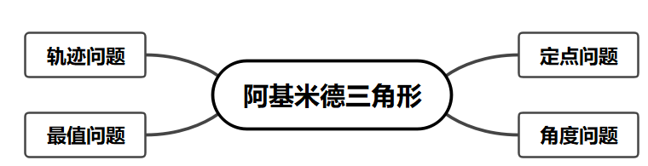
2.8.5 直线与圆锥曲线的位置关系：过曲线上一点的切线方程（公式直套）
【编注】题型通式：识别信号——题干给出圆锥曲线标准方程及其上一点的坐标，要求直接写出该点处的切线方程，或以该切线为媒介求垂直、平行的直线及相关量，判归本题型。通法步骤——第一步用切线公式把标准方程中的平方项换成相应乘积项，直接写出切线方程，第二步由切线的斜率结合垂直、平行关系求所求直线的方程或相关量。
257．（简单·保60%·卡壳看答案）已知过圆锥曲线$\frac{x^{2}}{m}+\frac{y^{2}}{n}=1$上一点$P\left(x_{o},y_{o}\right)$的切线方程为$\frac{x_{0}x}{m}+\frac{y_{0}y}{n}=1$.过椭圆$\frac{x^{2}}{12}+\frac{y^{2}}{4}=1$上的点$A\left(3,-1\right)$作椭圆的切线$l$，则过$A$点且与直线$l$垂直的直线方程为（ ）
A．$x-y-3=0$ B．$x+y-2=0$；C．$2x+3y-3=0$ ；D．$3x-y-10=0$
【答案】 B 【知识点】2.8 由两条直线垂直求方程、求椭圆的切线方程
【分析】根据题中所给的结论，求出过$A\left(3,-1\right)$的切线方程，进而可以求出切线的斜率，利用互相垂直的直线之间斜率的关系求出过$A$点且与直线$l$垂直的直线的斜率，最后求出直线方程.
【详解】过椭圆$\frac{x^{2}}{12}+\frac{y^{2}}{4}=1$上的点$A\left(3,-1\right)$的切线$l$的方程为$\frac{3x}{12}+\frac{\left(-y\right)}{4}=1$，即$x-y-4=0$，切线$l$的斜率为$1$.与直线$l$垂直的直线的斜率为$-1$，过$A$点且与直线$l$垂直的直线方程为$y+1=-\left(x-3\right)$，即$x+y-2=0$.故选：B
【点睛】本题考查了求过点与已知直线垂直的直线方程，考查了数学阅读能力，属于基础题.
258．（中档·保80%·卡壳看答案）(1)求双曲线$x^{2}-\frac{y^{2}}{2}=1$在点$\left(\sqrt{2},\sqrt{2}\right)$处的切线方程；(2)已知$P\left(1,1\right)$是双曲线外一点，过P引双曲线$x^{2}-\frac{y^{2}}{2}=1$的两条切线$PA,PB$，A，B为切点，求直线AB的方程．
【答案】 (1)$2x-y-\sqrt{2}=0$；(2)$2x-y-2=0$. 【知识点】2.8 求双曲线的切线方程
【分析】(1)由双曲线上一点的切线方程，代入计算，即可得到结果；
(2)根据题意，分别表示出直线$PA,PB$的方程，再将点$P$的坐标代入计算，即可得到结果.
【详解】(1)由双曲线$\frac{x^{2}}{a^{2}}-\frac{y^{2}}{b^{2}}=1\left(a>0,b>0\right)$上一点$P\left(x_{0},y_{0}\right)$处的切线方程为$\frac{xx_{0}}{a^{2}}-\frac{yy_{0}}{b^{2}}=1$，
所以双曲线$x^{2}-\frac{y^{2}}{2}=1$在点$\left(\sqrt{2},\sqrt{2}\right)$处的切线方程为$\sqrt{2}x-\frac{\sqrt{2}}{2}y=1$，化简可得$2x-y-\sqrt{2}=0$.
(2)设切点$A\left(x_{1},y_{1}\right),B\left(x_{2},y_{2}\right)$，则$PA:xx_{1}-\frac{yy_{1}}{2}=1$，$PB:xx_{2}-\frac{yy_{2}}{2}=1$，
又点$P\left(1,1\right)$在直线上，代入可得$x_{1}-\frac{y_{1}}{2}=1$，$x_{2}-\frac{y_{2}}{2}=1$，所以点$A\left(x_{1},y_{1}\right),B\left(x_{2},y_{2}\right)$均在直线$x-\frac{y}{2}=1$上，
所以直线$AB$的方程为$x-\frac{y}{2}=1$，即$2x-y-2=0$.
2.8.6 直线与圆锥曲线的位置关系：过椭圆外一点的两条切线（判别式法）
【编注】题型通式：识别信号——题干求经过圆锥曲线外一点且与曲线相切的直线（切线通常有两条），判归本题型。通法步骤——第一步设切线的点斜式方程与曲线联立，令判别式等于零解出斜率，第二步单独检验斜率不存在的直线是否为切线，补全后写出全部切线方程。
259．（中档·保80%·卡壳看答案）经过点$P(1,\frac{\sqrt{√3}}{2})$且与椭圆$\frac{x^{2}}{4}+y^{2}=1$相切的直线方程是 ( )
A．$x+2\sqrt{3}y−4=0$ B．$x−2\sqrt{3}y−4=0$；C．$x+2\sqrt{3}y−2=0$ ；D．$x−2\sqrt{3}y+2=0$
【答案】 A 【知识点】2.8 求椭圆的切线方程
【分析】先利用点斜式，设出直线方程，与椭圆方程联立，得到一元二次方程，让此方程根的判断式为零，求出斜率，即可求出切线方程，要考虑斜率不存在的情况．
【详解】显然当$x=1$时，直线与椭圆有两个交点，不符合题意；
当存在斜率$k$时，直线方程设为：$y−\frac{\sqrt{√3}}{2}=k(x−1)$，与椭圆的方程联立得，$\{\begin{aligned}y−\frac{\sqrt{3}}{2}=k(x−1) \\ \frac{x^{2}}{4}+y^{2}=1\end{aligned}$，得到$(1+4k^{2})x^{2}+4kx(\sqrt{3}−2k)+4k^{2}−4\sqrt{3}k−1=0$
直线与椭圆相切，故$Δ=0$，即${[4k(\sqrt{3}−2k)]}^{2}−4×(1+4k^{2})×(4k^{2}−4\sqrt{3}k−1)=0$
解得$k=−\frac{\sqrt{3}}{6}$所以切线方程为$x+2\sqrt{3}y-4=0$，故本题选A．
【点睛】本题考查了椭圆的切线方程．其实本题可以类比圆的切线方程得出，过圆
$x^{2}+y^{2}=r^{2}$上一点$(x_{0},y_{0})$的切线方程为$xx_{0}+yy_{0}=r^{2}$，椭圆也有类似性质：过椭圆
$\frac{x^{2}}{a^{2}}+\frac{y^{2}}{b^{2}}=1(a>b>0)$上一点$(x_{0},y_{0})$的切线方程为$\frac{xx_{0}}{a^{2}}+\frac{yy_{0}}{b^{2}}=1$．
2.8.7 直线与圆锥曲线的位置关系：切线条件求离心率
【编注】题型通式：识别信号——题干以“相切”为条件（双曲线的渐近线与抛物线相切，或双曲线上一点处切线的斜率满足条件）求离心率，判归本题型。通法步骤——第一步联立并令判别式为零（或由切线斜率关系），得到关于a、b的齐次关系式，第二步代入离心率 e＝c/a 求值。
260．（中档·保80%·卡壳看答案）已知双曲线$C$：$\frac{x^{2}}{a^{2}}-\frac{y^{2}}{b^{2}}=1\left(a>0,b>0\right)$的渐近线与抛物线$y=x^{2}+1$相切，则$C$的离心率为______.
【答案】 $\sqrt{5}$ 【知识点】2.8 求双曲线的离心率或离心率的取值范围
【分析】将渐近线方程与抛物线方程联立，利用相切只有一个实数解，$Δ=0$求出$\frac{b}{a}$，再由$a,b,c$关系，即可求解.
【详解】把$y=\frac{b}{a}x$代入$y=x^{2}+1$得$x^{2}-\frac{b}{a}x+1=0$，∴$Δ={\left(\frac{b}{a}\right)}^{2}-4=0$，所以$e=\frac{c}{a}=\sqrt{1+{(\frac{b}{a})}^{2}}=\sqrt{5}$.故答案为:$\sqrt{5}$.
【点睛】本题考查双曲线的性质，属于基础题.
261．（中档·保80%·卡壳看答案）过双曲线$C:\frac{x^{2}}{a^{2}}-\frac{y^{2}}{b^{2}}=1\left(a>0,b>0\right)$上一点$P$作双曲线$C$的切线$l$，若直线$OP$与直线$l$的斜率均存在，且斜率之积为$\frac{2}{5}$，则双曲线$C$的离心率为（ ）
A．$\frac{\sqrt{29}}{5}$ B．$\frac{\sqrt{30}}{3}$ C．$\frac{\sqrt{35}}{5}$ D．$\frac{\sqrt{30}}{5}$
【大招指引】先写出双曲线$C$在点$P\left(x_{0},y_{0}\right)$处的切线方程为$\frac{xx_{0}}{a^{2}}-\frac{yy_{0}}{b^{2}}=1$，再利用切线与直线$OP$的斜率之积为$\frac{2}{5}$得到$\frac{b^{2}}{a^{2}}=\frac{2}{5}$，再利用离心率公式进行求解.
【编注】【分析】双曲线上点P处切线与OP斜率之积为定值b²/a²：由切线方程xx₀/a²−yy₀/b²＝1得k切＝b²x₀/(a²y₀)，与kOP＝y₀/x₀相乘得b²/a²＝2/5，e＝√(1＋2/5)＝√35/5；易错点：双曲线取正、椭圆取负，符号勿混。
【答案】 C 【知识点】2.8 求双曲线的切线方程、求双曲线的离心率或离心率的取值范围
【详解】设$P\left(x_{0},y_{0}\right)$，由于双曲线$C$在点$P\left(x_{0},y_{0}\right)$处的切线方程为$\frac{xx_{0}}{a^{2}}-\frac{yy_{0}}{b^{2}}=1$，
故切线$l$的斜率$k=\frac{b^{2}x_{0}}{a^{2}y_{0}}$；因为$k⋅k_{OP}=\frac{2}{5}$，则$\frac{b^{2}x_{0}}{a^{2}y_{0}}⋅\frac{y_{0}}{x_{0}}=\frac{2}{5}$，则$\frac{b^{2}}{a^{2}}=\frac{2}{5}$，
即双曲线$C$的离心率$e=\sqrt{1+\frac{2}{5}}=\frac{\sqrt{35}}{5}$，故选C．
【题后反思】本题直接利用双曲线的切线方程结论得到切线方程，比联立直线和双曲线的方程，利用点在双曲线上和判别式为0进行求解过程简单，可大大减少运算量.
【温馨提醒】
（1）双曲线－＝1（a＞0，b＞0）上一点P（x₀，y₀）处的切线方程是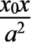－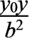＝1.
（2）双曲线－＝1（a＞0，b＞0）与直线Ax＋By＋C＝0相切的条件是A²a²－B²b²＝c².
（3）过双曲线－＝1（a＞0，b＞0）外一点P（x₀，y₀）引两条切线的切点弦方程是－＝1.
2.8.8 直线与圆锥曲线的位置关系：双曲线两切线的夹角和证明
【编注】题型通式：识别信号——题干给出双曲线外一点向曲线所引的两条切线，并给出切点（或切线间角、垂直）的条件，证明夹角为定值或求夹角，判归本题型。通法步骤——第一步设切线方程与双曲线联立，由判别式为零求出两条切线的斜率（或切点坐标），第二步用两直线夹角公式（或斜率之积）证明夹角为定值或求出夹角大小。
262．（中档·保80%·卡壳看答案）如图，已知双曲线$$C:\frac{x^{2}}{3}−y^{2}=1$$，过$$P\left(1,1\right)$$向双曲线$$C$$作两条切线，切点分别为$$A\left(x_{1},y_{1}\right)$$，$$B\left(x_{2},y_{2}\right)$$，且$$x_{1}<0,x_{2}>0$$.
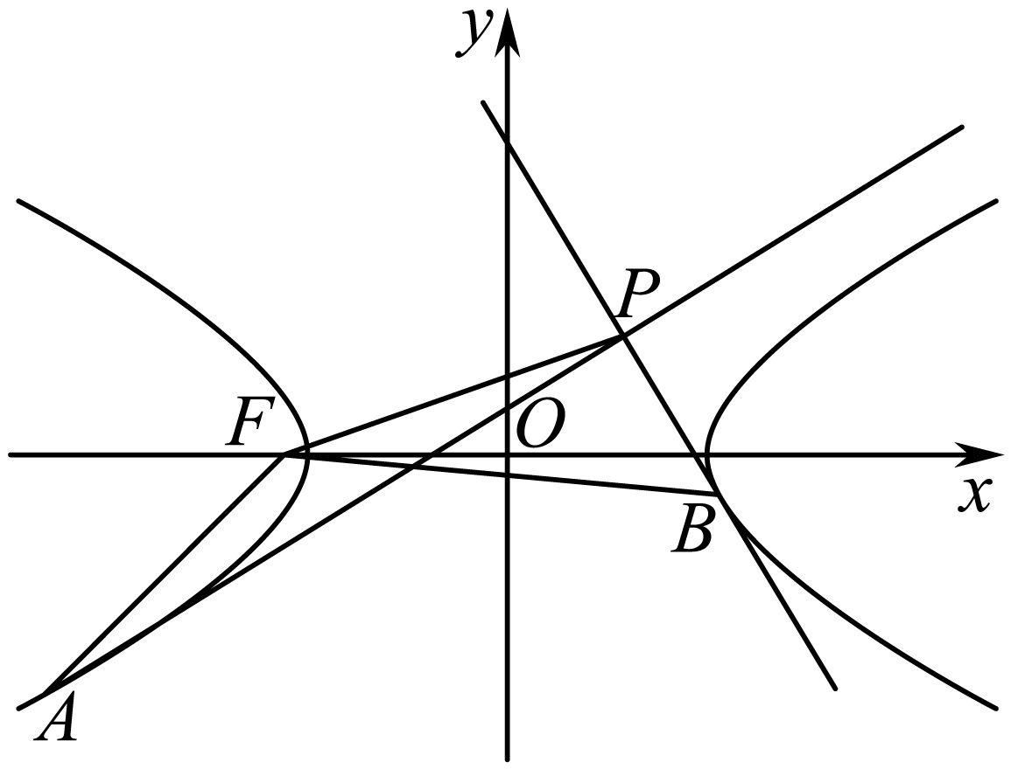
(1)证明：直线$$PA$$的方程为$$\frac{x_{1}x}{3}−y_{1}y=1$$.(2)设$$F$$为双曲线$$C$$的左焦点，证明：$$∠AFP+∠BFP=\text{π}$$.
【答案】 (1)证明见解析
(2)证明见解析 【知识点】2.8 求双曲线的切线方程、双曲线中的定值问题
【分析】(1)设出切线方程，联立后用韦达定理及根的判别式进行表达出A的横坐标与纵坐标，进而表达出直线$$PA$$的方程，化简即为结果；(2)再第一问的基础上，利用向量的夹角公式表达出夹角的余弦值，进而证明出结论.
【详解】(1)显然直线$$PA$$的斜率存在，设直线$$PA$$的方程为$$y−1=k\left(x−1\right)$$，
联立$$\{\begin{aligned}\frac{x^{2}}{3}−y^{2}=1, \\ y−1=k\left(x−1\right),\end{aligned}$$得$$\left(3k^{2}−1\right)x^{2}−6k\left(k−1\right)x+3{(k−1)}^{2}+3=0$$，则$$\text{Δ}=36k^{2}{(k−1)}^{2}−4\left(3k^{2}−1\right)×3\left(k^{2}−2k+2\right)=0$$，化简得$$k^{2}+k−1=0$$.
因为方程有两个相等实根，故切点A的横坐标$$x_{1}=−\frac{−6k\left(k−1\right)}{2\left(3k^{2}−1\right)}=\frac{3k^{2}−3k}{3k^{2}−1}$$，得$$y_{1}=\frac{k−1}{3k^{2}−1}$$，则$$\frac{x_{1}}{y_{1}}=3k$$，故$$l:y=\frac{x_{1}}{3y_{1}}\left(x−x_{1}\right)+y_{1}$$，则$$yy_{1}=\frac{xx_{1}}{3}−\frac{x_{1}^{2}}{3}+y_{1}^{2}$$，即$$\frac{x_{1}x}{3}−y_{1}y=1$$.
(2)同理可得$$l_{PB}:\frac{xx_{2}}{3}−yy_{2}=1$$，又$$l_{PA}$$与$$l_{PB}$$均过$$P\left(1,1\right)$$，所以$$\frac{x_{1}}{3}−y_{1}=1,\frac{x_{2}}{3}−y_{2}=1$$.故$$l_{AB}:\frac{x}{3}−y=1,F\left(−2,0\right)$$，$$\overset{⃑}{FP}⋅\overset{⃑}{FA}=\left(3,1\right)⋅\left(x_{1}+2,y_{1}\right)=3x_{1}+6+y_{1}$$，$$\overset{⃑}{FP}⋅\overset{⃑}{FB}=\left(3,1\right)⋅\left(x_{2}+2,y_{2}\right)=3x_{2}+6+y_{2}$$，又因为$$x_{1}<0,x_{2}>0$$，所以$$x_{1}⩽−\sqrt{3},x_{2}⩾\sqrt{3}$$，则$$\text{cos}\left\langle \overset{⃑}{FP},\overset{⃑}{FA}\right\rangle =\frac{3x_{1}+y_{1}+6}{\sqrt{3^{2}+1^{2}}⋅\sqrt{{\left(x_{1}+2\right)}^{2}+y_{1}^{2}}}=\frac{\frac{10}{3}\left(x_{1}+\frac{3}{2}\right)}{\frac{2\sqrt{10}}{\sqrt{3}}\left|x_{1}+\frac{3}{2}\right|}=−\frac{\sqrt{30}}{6}$$，$$\text{cos}\left\langle \overset{⃑}{FP},\overset{⃑}{FB}\right\rangle =\frac{3x_{2}+y_{2}+6}{\sqrt{3^{2}+1^{2}}⋅\sqrt{{\left(x_{2}+2\right)}^{2}+y_{2}^{2}}}=\frac{\frac{10}{3}\left(x_{2}+\frac{3}{2}\right)}{\frac{2\sqrt{10}}{\sqrt{3}}⋅\left|x_{2}+\frac{3}{2}\right|}=\frac{\sqrt{30}}{6}$$，故$$\text{cos}\left\langle \overset{⃑}{FP},\overset{⃑}{FA}\right\rangle =−\text{cos}\left\langle \overset{⃑}{FP},\overset{⃑}{FB}\right\rangle$$，故$$∠AFP+∠BFP=\text{π}$$.
【点睛】圆锥曲线中证明角度相关的问题，往往需要转化为斜率或向量进行求解.
2.8.9 直线与圆锥曲线的位置关系：切线与焦点构形的坐标求解
【编注】题型通式：识别信号——题干给出曲线上一点处的切线与两条定直线（坐标轴、焦点弦等）相交的构形，求交点坐标或证明垂直、角度等结论，判归本题型。通法步骤——第一步写出切线方程并求其与定直线的交点坐标，第二步由椭圆定义与对称性（结合焦半径）证明相关的垂直或角度结论。
263．（中档·保80%·卡壳看答案）已知椭圆$E:\frac{x^{2}}{4}+y^{2}=1$，椭圆的左右焦点分别为$F_{1},F_{2}$，点$A(m,n)$为椭圆上一点且$m>0,n>0$，过A作椭圆E的切线l，并分别交$x=2、x=-2$于C、D点．连接$CF_{1}、DF_{2}$，$CF_{1}$与$DF_{2}$交于点E，并连接$AE$．若直线l，$AE$的斜率之和为$\frac{3}{2}$，则点A坐标为_____________．
【答案】 $\left(\sqrt{2},\frac{\sqrt{2}}{2}\right)$$\left(\sqrt{2},\frac{1}{2}\sqrt{2}\right)$ 【知识点】2.8 根据直线与椭圆的位置关系求参数或范围、求椭圆的切线方程
【分析】设直线l的程$y=kx+b$，利用直线与椭圆相切，联立方程，则$\text{Δ}=0$，即$4k^{2}=b^{2}-1$，最后得到切线方程为$\frac{mx}{4}+ny=1$，再求出$C,D$坐标，写出直线直线$DF_{2}$，$CF_{1}$的方程，联立解出$E$点坐标，最后得到$m=2n$，再联立$\frac{m^{2}}{4}+n^{2}=1$，解出即可.
【详解】由椭圆$E:\frac{x^{2}}{4}+y^{2}=1$可得$F_{1}(-\sqrt{3},0),F_{2}(\sqrt{3},0)$，
因为点$A(m,n)$为椭圆上一点且$m>0,n>0$，故切线$l$的斜率一定存在，
设直线l的程$y=kx+b$，由$\{\begin{aligned}y=kx+b \\ \frac{x^{2}}{4}+y^{2}=1\end{aligned}$得$\left(1+4k^{2}\right)x^{2}+8kbx+4b^{2}-4=0$
因为直线l与椭圆E相切，所以$\text{Δ}={(8kb)}^{2}-4\left(4k^{2}+1\right)\left(4b^{2}-4\right)=0$，解得$4k^{2}=b^{2}-1$
因为$m=\frac{1}{2}×\frac{-8kb}{1+4k^{2}}=\frac{-4kb}{1+4k^{2}},n=km+b$，所以$n=\frac{b}{1+4k^{2}}$，所以$b=\frac{1}{n}$，所以$\frac{m}{n}=-4k$，即$k=-\frac{m}{4n},$
所以直线l的方程为$y=-\frac{m}{4n}x+\frac{1}{n}$，即$\frac{mx}{4}+ny=1$
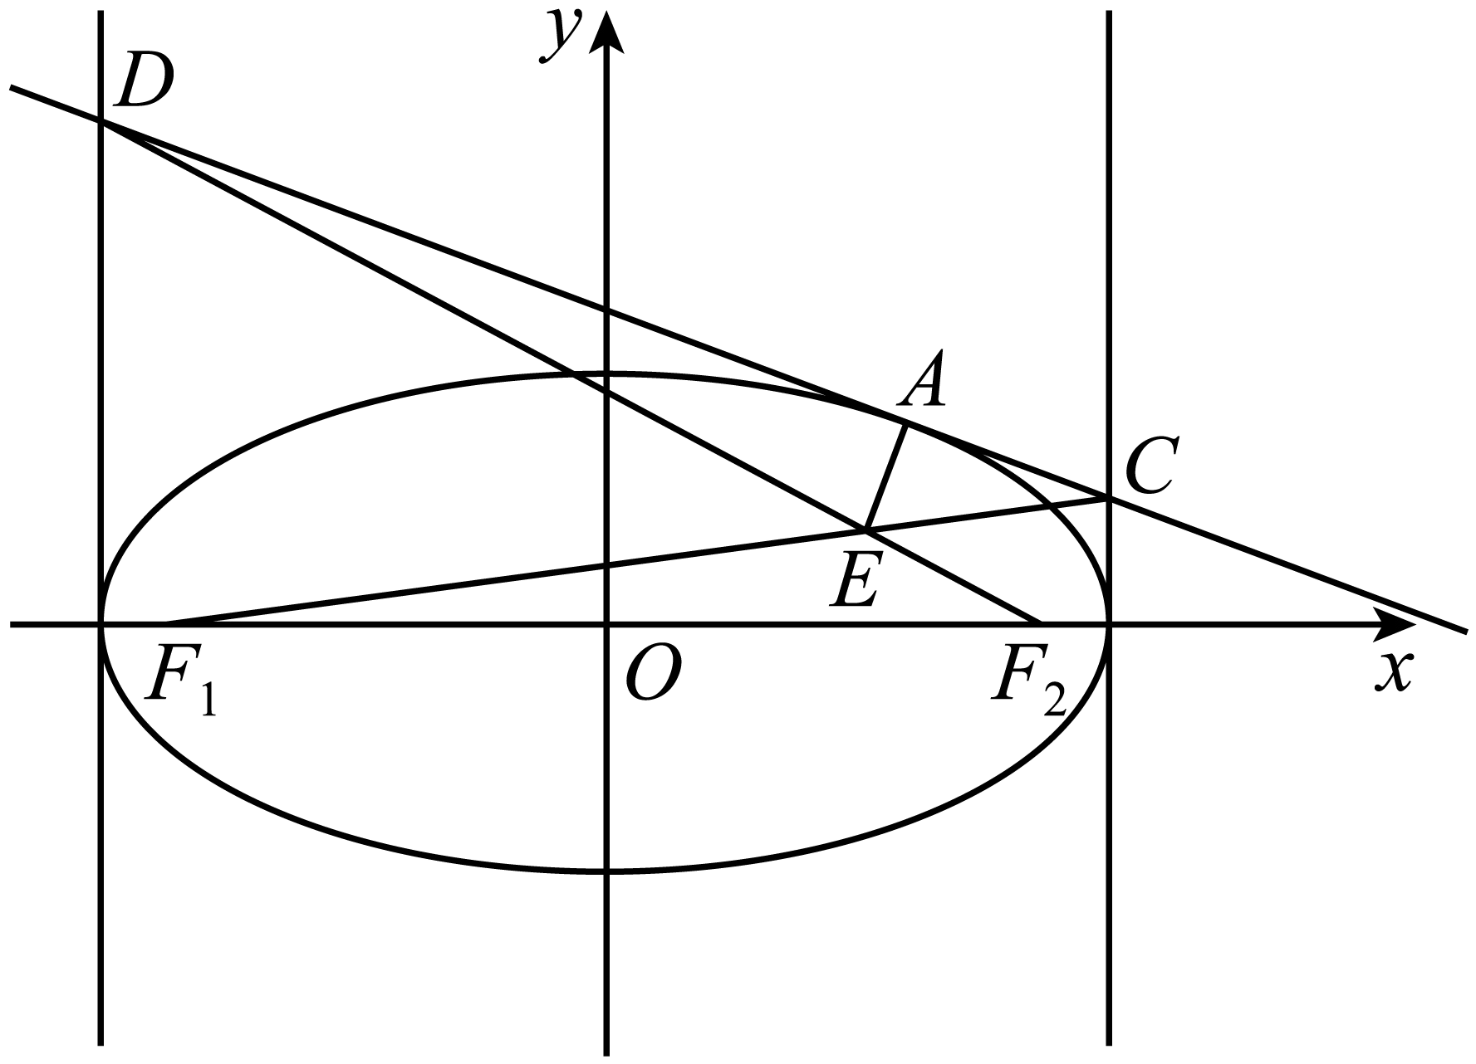
分别令$x=2$和$x=-2$得，$C\left(2,\frac{1}{n}\left(1-\frac{m}{2}\right)\right),D\left(-2,\frac{1}{n}\left(1+\frac{m}{2}\right)\right)$，
所以直线$DF_{2}$方程为$y=-\frac{\frac{1}{n}\left(1+\frac{m}{2}\right)}{2+\sqrt{3}}(x-\sqrt{3})$，直线$CF_{1}$方程为$y=\frac{\frac{1}{n}\left(1-\frac{m}{2}\right)}{2+\sqrt{3}}(x+\sqrt{3})$，
所以联立可得$DF_{2}$与$CF_{1}$交点$E\left(\frac{\sqrt{3}}{2}m,(2\sqrt{3}-3)n\right)$，因为$k_{AE}=\frac{(2\sqrt{3}-4)n}{\frac{\sqrt{3}}{2}m-m}=\frac{4n}{m}$，所以$k_{AE}⋅k_{l}=\frac{4n}{m}⋅\left(-\frac{m}{4n}\right)=-1$，所以由$k_{AE}⋅k_{l}=-1,k_{AE}+k_{l}=\frac{3}{2}$得$k_{l}=-\frac{m}{4n}=-\frac{1}{2},k_{AE}=2$，即$m=2n$，
因为$\frac{m^{2}}{4}+n^{2}=1$，所以$m=\sqrt{2},n=\frac{\sqrt{2}}{2}$，即$A\left(\sqrt{2},\frac{\sqrt{2}}{2}\right)$，故答案为：$\left(\sqrt{2},\frac{\sqrt{2}}{2}\right)$
【点睛】结论点睛：椭圆$\frac{x^{2}}{a^{2}}+\frac{y^{2}}{b^{2}}=1$在点$A\left(x_{1},y_{1}\right)$处的切线方程为$\frac{x_{1}x}{a^{2}}+\frac{y_{1}y}{b^{2}}=1$，对于选填空题来说直接使用结论，从而节约时间，提高解题速度.
2.8.4.1 直线与圆锥曲线的位置关系：椭圆切点弦的性质（多选与最值）
【编注】题型通式：识别信号——题干给出定直线上的动点向椭圆所引的两条切线（切点A、B），要求围绕切点弦AB的方程、斜率、距离等结论逐项判断或求最值，判归本题型。通法步骤——第一步由切点弦方程写出两切点连线所在的直线（用动点坐标表示），第二步把目标量用动点坐标表示，求其最值或对各项结论逐一判断。
264．（中档·保80%·卡壳看答案）（多选）在平面直角坐标系$xOy$中，由直线$x=-4$上任一点P向椭圆$\frac{x^{2}}{4}+\frac{y^{2}}{3}=1$作切线，切点分别为A，B，点A在x轴的上方，则（ ）
A．$∠APB$恒为锐角 B．当$AB$垂直于x轴时，直线$AP$的斜率为$\frac{1}{2}$ C．的最小值为4 D．存在点P，使得
【答案】 ABD 【知识点】2.8 求椭圆的切线方程、椭圆中向量点乘问题、椭圆中的直线过定点问题
【分析】对于A项，利用椭圆的切点弦方程可得$l_{AB}$过椭圆左焦点，再判定以$AB$为直径的圆与直线$x=-4$的位置关系即可；对于B项，当$AB$垂直于x轴时，可直接解得切线方程判定即可；对于C项，特殊值法判定即可；对于D项，取$OA$中点$M$，易知$PM⊥OA$，建立方程计算即可.
【详解】对于A项，设切线方程为$l:y=kx+m,P\left(-4,t\right)、A\left(x_{1},y_{1}\right)、B\left(x_{2},y_{2}\right)$联立$\{\begin{aligned}y=kx+m \\ 3x^{2}+4y^{2}-12=0\end{aligned}$得：$\left(4k^{2}+3\right)x^{2}+8km+4m^{2}-12=0$，
∵直线与椭圆相切，故$Δ=0,$则$x_{1}=-\frac{4km}{4k^{2}+3},y_{1}=\frac{3m}{4k^{2}+3},∴k=-\frac{3x_{1}}{4y_{1}},m=\frac{3}{y_{1}}$，
∴切线PA的方程为$l_{PA}:\frac{x_{1}x}{4}+\frac{y_{1}y}{3}=1$，同理切线PB的方程为$l:\frac{x_{2}x}{4}+\frac{y_{2}y}{3}=1$，而P点在$l_{PA}、l_{PB}$上，故$\{\begin{aligned}\frac{-4x_{1}}{4}+\frac{y_{1}t}{3}=1 \\ \frac{-4x_{2}}{4}+\frac{y_{2}t}{3}=1\end{aligned}$，
又$A\left(x_{1},y_{1}\right)、B\left(x_{2},y_{2}\right)$满足该方程组，故$l_{AB}:\frac{-4x}{4}+\frac{ty}{3}=1$， 显然$l_{AB}$过定点$\left(-1,0\right)$，即椭圆左焦点.
以$AB$为直径的圆半径最大无限接近$a$，但该圆与$x=-4$一直相离，即$∠APB$始终为锐角，A正确；
对于B项，由A得$l_{AB}:\frac{-4x}{4}+\frac{ty}{3}=1$，$AB⊥x$轴时，$t=0$，易得$A\left(-1,\frac{3}{2}\right)、P\left(-4,0\right)$，$∴k_{PA}=\frac{\frac{3}{2}-0}{-1-\left(-4\right)}=\frac{1}{2}$，故B正确；
对于C项，由B知$AB⊥x$轴时，$A\left(-1,\frac{3}{2}\right)、P\left(-4,0\right)$，此时$\left|PA\right|=\frac{3\sqrt{5}}{2}<4$，故C错误；
对于D项，取$AO$中点$M$，若$(\vec{PA}+\vec{PO})⋅\vec{OA}=0$，则$2\vec{PM}⋅\vec{AO}=0,∴PM⊥AO$，
即$△PAO$为等腰三角形，${\left|PA\right|}^{2}={\left(x_{1}+4\right)}^{2}+{\left(y_{1}-t\right)}^{2}={\left|PO\right|}^{2}=16+t^{2}$，
化简得$x_{1}^{2}+y_{1}^{2}+8x_{1}-2ty_{1}=0$，由A知：$ty_{1}=3x_{1}+3,y_{1}^{2}=3\left(1-\frac{x_{1}^{2}}{4}\right)$，
整理得：$x_{1}^{2}+8x_{1}-12=0,∴x_{1}=2\sqrt{7}-4$，显然存在P满足题意，故D正确；故选：ABD.
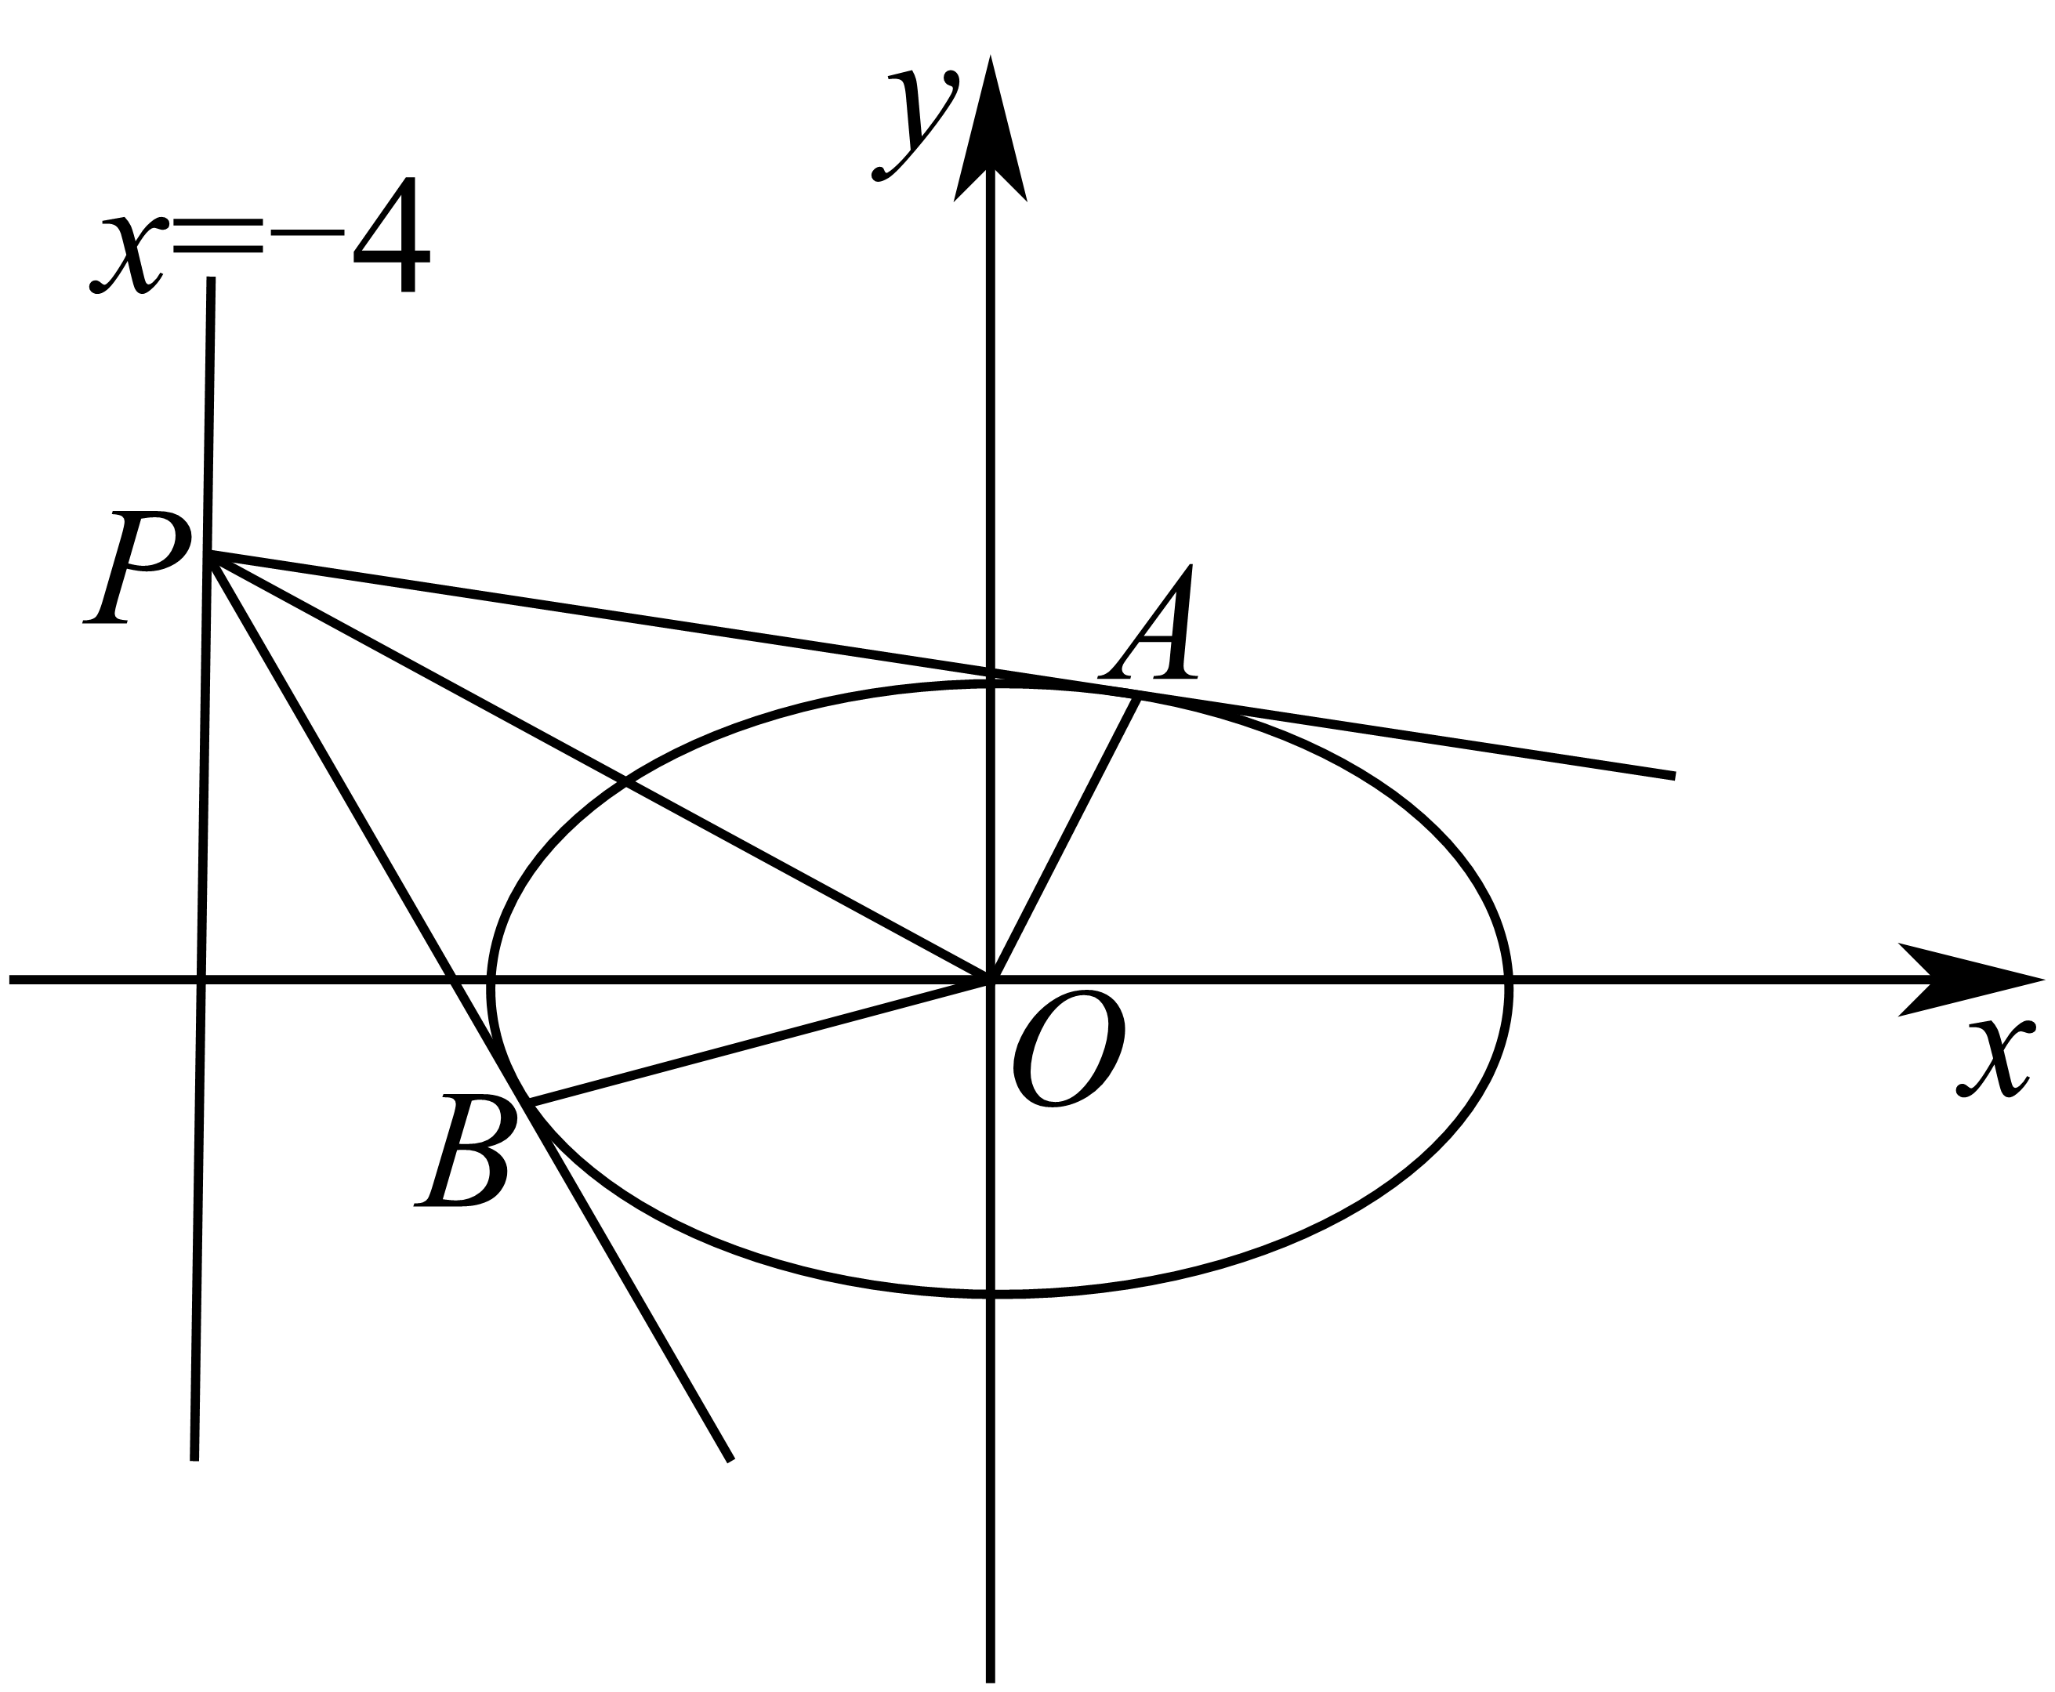
【点睛】方法点睛：对于小题，提高效率可以用特殊值法，极端位置猜测，这里也需要积累一些比较常用的二级结论：
（1）过椭圆$\frac{x^{2}}{a^{2}}+\frac{y^{2}}{b^{2}}=1$上一点$\left(x_{0},y_{0}\right)$的切线方程$\frac{x_{0}x}{a^{2}}+\frac{y_{0}y}{b^{2}}=1$，
（2）椭圆$\frac{x^{2}}{a^{2}}+\frac{y^{2}}{b^{2}}=1$外一点$\left(x_{0},y_{0}\right)$引两条切线，切点连线方程为$\frac{x_{0}x}{a^{2}}+\frac{y_{0}y}{b^{2}}=1$；
265．（中档·保80%·卡壳看答案）已知椭圆$$C$$的方程为$$\frac{x^{2}}{4}+\frac{y^{2}}{3}=1$$，过直线$$l:x=4$$上任意一点$$Q$$，作椭圆$$C$$的两条切线，切点分别为$$A、B$$，则原点到直线$$AB$$距离的最大值为_________．
【编注】【分析】过准线上一点作两切线求切点弦距离最值：写出切点弦方程x＋my/3＝1，恒过右焦点(1,0)，故原点到AB的距离不超过|OF|＝1；易错点：切点弦方程中动点横纵坐标须分别除以a²、b²。
【答案】 1 【知识点】2.8 切点弦及其方程、椭圆中的最值问题
【详解】 设点$$Q$$的坐标为$$\left(4,m\right)$$，由切点弦方程得直线$$AB$$的方程为$$\frac{4x}{4}+\frac{my}{3}=1$$，即$$x+\frac{my}{3}=1$$，因为直线$$AB$$过椭圆$$C$$焦点$$\left(1,0\right)$$，所以原点到直线$$AB$$的距离的最大值为1．
【题后反思】本题也可以利用常规方法进行求解：
设$$A\left(x_{1},y_{1}\right),B\left(x_{2},y_{2}\right),Q\left(4,y_{0}\right)$$，由椭圆$$\frac{x^{2}}{a^{2}}+\frac{y^{2}}{b^{2}}=1(a>b>0)$$在$$\left(x_{0},y_{0}\right)$$处的切线方程为：$$\frac{x_{0}x}{a^{2}}+\frac{y_{0}y}{b^{2}}=1$$，则直线$$QA$$的方程：$$\frac{x_{1}x}{4}+\frac{y_{1}y}{3}=1$$，直线$$QB$$的方程：$$\frac{x_{2}x}{4}+\frac{y_{2}y}{3}=1$$，由直线$$QA$$和直线$$QB$$过$$Q$$，将$$M$$代入直线$$QA$$和直线$$QB$$方程得$$3x_{1}+y_{1}y_{0}=3$$，$$3x_{2}+y_{2}y_{0}=3$$，则$$A\left(x_{1},y_{1}\right),B\left(x_{2},y_{2}\right)$$分别为方程$$3x+yy_{0}=3$$的解，所以直线$$AB$$的方程为$$3x+yy_{0}=3$$，令$$y=0$$，则$$x=1$$，直线$$AB$$恒过定点$$\left(1,0\right)$$，当直线$$AB$$的斜率不存时，直线$$AB$$的方程$$y=k\left(x−1\right),O$$到直线$$AB$$的距离$$d=\frac{\left|k\right|}{\sqrt{1+k^{2}}}=\sqrt{\frac{k^{2}}{1+k^{2}}}=\sqrt{1−\frac{1}{1+k^{2}}}<1$$，当直线$$AB$$的斜率不存在时，则直线$$AB$$的方程$$x=1$$，则原点到直线$$AB$$距离为1，故答案为：1．
【温馨提醒】无论用哪种解法，均得到直线$$AB$$过椭圆$$C$$焦点$$\left(1,0\right)$$，利用数形结合和平面几何知识得到原点到直线$$AB$$的距离的最大值为1，避免了讨论直线是否存在斜率．
2.8.10 直线与圆锥曲线的位置关系：抛物线上的点向圆作切线的切点弦最值
【编注】题型通式：识别信号——题干给出抛物线上一动点向定圆所引的两条切线，求切点弦（线段）长度的最值，判归本题型。通法步骤——第一步由切点弦方程写出弦所在直线的含参方程，第二步用弦心距与半径表示弦长，结合二次函数的性质求其最值。
266．（中档·保80%·卡壳看答案）已知点$$P$$是抛物线$$x^{2}=4y$$上一个动点，过点作圆$$x^{2}+{(y−4)}^{2}=1$$的两条切线，切点分别为$$M、N$$，则线段$$MN$$长度的最小值为_________．
【答案】 $$\frac{\sqrt{33}}{3}$$$$\frac{1}{3}\sqrt{33}$$ 【知识点】2.8 过圆外一点的圆的切线方程、切点弦及其方程、求抛物线上一点到定直线的最值
【分析】设$$P\left(x_{0},\frac{x_{0}^{2}}{4}\right)$$，由圆的切线方程可得$$MN$$方程为$$xx_{0}+\left(y−4\right)\left(\frac{x_{0}^{2}}{4}−4\right)=1$$，结合点到直线的距离公式以及二次函数的性质可求得$$\left|MN\right|$$的最小值.
【详解】圆$$x^{2}+{(y−4)}^{2}=1$$的圆心$$C\left(0,4\right)$$，半径$$r=1$$．设$$P\left(x_{0},\frac{x_{0}^{2}}{4}\right)$$，故$$MN$$方程为$$xx_{0}+\left(y−4\right)\left(\frac{x_{0}^{2}}{4}−4\right)=1$$，弦心距$$d=\frac{1}{\sqrt{x_{0}^{2}+{\left(\frac{x_{0}^{2}}{4}−4\right)}^{2}}}=\frac{1}{\sqrt{\frac{x_{0}^{4}}{16}−x_{0}^{2}+16}}$$，
当$$x_{0}^{2}=8$$时，$$d$$取得最大值为$$\frac{\sqrt{3}}{6}$$，则$$\left|MN\right|$$取得最小值$$\sqrt{1^{2}-{(\frac{\sqrt{3}}{6})}^{2}}=\frac{\sqrt{33}}{3}$$．故答案为：$$\frac{\sqrt{33}}{3}$$.
2.8.4.2 直线与圆锥曲线的位置关系：两割线切线交点的轨迹（对偶）
【编注】题型通式：识别信号——题干过曲线内一点任作两条割线，并过割线端点作曲线的切线，求两切线交点的轨迹（方程），判归本题型。通法步骤——第一步由切点弦方程写出各端点处切线，交点同时满足两条切点弦方程即得对偶关系，第二步消去参数，得交点的轨迹方程。
267．（中档·保80%·卡壳看答案）过椭圆$$\frac{x^{2}}{25}+\frac{y^{2}}{9}=1$$内一点$$M\left(3,2\right)$$，做直线$$AB$$与椭圆交于点$$A、B$$，作直线$$CD$$与椭圆交于点$$C、D$$，过$$A、B$$分别作椭圆的切线交于点$$P$$，过$$C、D$$分别作椭圆的切线交于点$$Q$$，求$$PQ$$所在的直线方程．
【大招指引】先写出过点$$A、B、C、D$$的切线方程，进而写出直线$$AB,CD$$的直线方程，再代入$$M\left(3,2\right)$$进行求解.
【编注】【分析】过椭圆内一点M的两弦端点切线分别交于P、Q求PQ：切线交点落在过M弦的极线上，由切点弦方程知P、Q都满足3x/25＋2y/9＝1，此即PQ；易错点：极线方程xMx/a²＋yMy/b²＝1系数勿代错。
【答案】 3x/25+2y/9=1 【知识点】2.8 切点弦及其方程、求平面轨迹方程
【详解】过点$$A、B、C、D$$的切线方程分别为$$l_{PA}:\frac{x_{A}x}{25}+\frac{y_{A}y}{9}=1$$，$$l_{PB}:\frac{x_{B}x}{25}+\frac{y_{B}y}{9}=1$$ $$l_{QC}:\frac{x_{C}x}{25}+\frac{y_{C}y}{9}=1$$，$$l_{QD}:\frac{x_{D}x}{25}+\frac{y_{D}y}{9}=1$$，
因点$$P\left(x_{p},y_{p}\right)$$在$$PA,PB$$上，则$$\frac{x_{A}x_{p}}{25}+\frac{y_{A}y_{P}}{9}=1$$，$$\frac{x_{B}x_{p}}{25}+\frac{y_{B}y_{P}}{9}=1$$，
这表明$$A\left(x_{A},y_{A}\right),B\left(x_{B},y_{B}\right)$$，在直线$$\frac{x_{P}x}{25}+\frac{y_{p}y}{9}=1$$上，同理$$CD$$所在的直线方程为$$\frac{x_{Q}x}{25}+\frac{y_{Q}y}{9}=1$$，
因为直线$$AB,CD$$相交于点$$M\left(3,2\right)$$，所以$$\frac{3x_{P}}{25}+\frac{2y_{P}}{9}=1,\frac{3x_{Q}}{25}+\frac{2y_{Q}}{9}=1$$，
所以$$P、Q$$所在的直线方程为$$\frac{3x}{25}+\frac{2y}{9}=1$$．
2.8.4.3 直线与圆锥曲线的位置关系：抛物线的切线与阿基米德三角形（面积与定点）
【编注】题型通式：识别信号——题干给出抛物线的弦及过弦两端点的两条切线相交构成的阿基米德三角形，求其面积的最值或相关定点、定值，判归本题型。通法步骤——第一步写出两端点处的切线方程，求出交点并表示弦长，第二步把三角形面积表示为参数的函数，求其最小值或证明相关定点。
268．（中档·保80%·卡壳看答案）已知抛物线C：$x^{2}=2y$，直线l与抛物线C交于A，B两点，过A，B分别作抛物线C的切线是$l_{1}$，$l_{2}$，若$l_{1}⊥l_{2}$，且$l_{1}$与$l_{2}$交于点M，则$△MAB$的面积的最小值为______.
【编注】【分析】抛物线两切线垂直的阿基米德三角形面积最值：两切线垂直⟺交点M在准线上，设M(x₀,−1/2)，由切点弦、弦长与距离公式得S＝(x₀²＋1)^(3/2)，最小值为1；易错点：最小值在x₀＝0（M为(0,−1/2)）时取得。
【答案】 1 【知识点】2.8 抛物线的切线、阿基米德三角形
【大招指引】先利用两切线垂直得到交点在抛物线的准线上，再利用三角形的面积公式和抛物线的几何性质进行求解.
【详解】根据$l_{1}⊥l_{2}$，即$\frac{x_{1}}{p}\frac{x_{2}}{p}=-1⇔x_{1}x_{2}=-p^{2}$，则M在准线上，$S_{△MAB}=\frac{\sqrt{{\left(x_{0}^{2}-2py_{0}\right)}^{3}}}{p}=\sqrt{{\left(x_{0}^{2}+1\right)}^{3}}≤1$.故答案为1.
【题后反思】本题也可以利用常规方法进行求解：抛物线的方程为$x^{2}=2y$，设$A\left(x_{1},y_{1}\right)$，$B\left(x_{2},y_{2}\right)$，则$y_{1}=\frac{1}{2}x_{1}^{2}$，$y_{2}=\frac{1}{2}x_{2}^{2}$，过点A、B的切线斜率由联立判别式为零求得，分别为$x_{1}$、$x_{2}$，所以切线方程$l_{1}$：$y-\frac{1}{2}x_{1}^{2}=x_{1}\left(x-x_{1}\right)$，$l_{2}$：$y-\frac{1}{2}x_{2}^{2}=x_{2}\left(x-x_{2}\right)$，由于$l_{1}⊥l_{2}$，所以$x_{1}⋅x_{2}=-1$，由题意可设直线l方程为$y=kx+m$，抛物线方程联立$\{\begin{aligned}y=kx+m \\ x^{2}=2y\end{aligned}$，得$x^{2}-2kx-2m=0$，所以$Δ={\left(-2k\right)}^{2}+8m=4k^{2}+8m>0$，则$x_{1}+x_{2}=2k$，$x_{1}x_{2}=-2m=-1$，即$m=\frac{1}{2}$，即l：$y=kx+\frac{1}{2}$，联立方程$\{\begin{aligned}y=x_{1}x-\frac{x_{1}^{2}}{2} \\ y=x_{2}x-\frac{x_{2}^{2}}{2}\end{aligned}$，所以$\{\begin{aligned}x=\frac{x_{1}+x_{2}}{2} \\ y=\frac{x_{1}x_{2}}{2}\end{aligned}$，得$\{\begin{aligned}x=k \\ y=-\frac{1}{2}\end{aligned}$，即$M\left(k\text{,}-\frac{1}{2}\right)$，M点到直线l的距离$d=\frac{\left|k⋅k+\frac{1}{2}+\frac{1}{2}\right|}{\sqrt{1+k^{2}}}=\frac{1+k^{2}}{\sqrt{1+k^{2}}}$，$\left[AB\right)=\sqrt{1+k^{2}}⋅\sqrt{{\left(x_{1}+x_{2}\right)}^{2}-4x_{1}x_{2}}=2\left(1+k^{2}\right)$，所以$S_{△MAB}=\frac{1}{2}\left|AB\right|⋅d=\frac{1}{2}⋅2\left(1+k^{2}\right)⋅\frac{1+k^{2}}{\sqrt{1+k^{2}}}={\left(1+k^{2}\right)}^{\frac{3}{2}}≥1$.当$k=0$时，$△MAB$面积取得最小值1.
【温馨提醒】利用两切线垂直得到两切线交点在准线上是解题的关键.
2.8.11 方法讲解｜硬解定理（大招14·硬解定理）
在直线方程与圆锥曲线方程联立求弦长时，不少同学容易出各种小错误，导致在一道大题上满盘皆输．因此这里介绍一下硬解定理，帮助大家快速计算与验证结果．
（详见知识清单2.8条目58）
2.8.12 直线与圆锥曲线的位置关系：抛物线切线与焦点弦的面积
【编注】题型通式：识别信号——题干给出过抛物线上一点的切线与过该点的焦点弦（或坐标轴、准线）相交的构形，求三角形面积或相关线段长，判归本题型。通法步骤——第一步写出切线方程并求其与坐标轴（或准线）的交点，第二步由焦半径与弦长公式（点到直线的距离）计算三角形的面积。
269．（中档·保80%·卡壳看答案）已知抛物线$E:x^{2}=2py(p>0)$的焦点为$F$，过抛物线$E$上一点$A(4,4)$作抛物线$E$的切线$l$，若$l$与$x$轴交于点B，AF与抛物线$E$的一个交点为$C$（异于点$A$），则$△ABC$的面积为（ ）
A．4 B．$\frac{25}{4}$ C．$\frac{35}{4}$ D．6
【大招指引】利用点$A(4,4)$在抛物线上得到抛物线的方程，写出过$A(4,4)$的切线方程即得$B(2,0)$，联立线AF与$x^{2}=4y$的方程得到$C\left(-1,\frac{1}{4}\right)$，再利用弦长公式、点到直线的距离公式、三角形的面积公式进行求解.
【编注】【分析】由抛物线上一点求方程并作切线构三角形求面积：将A(4,4)代入得x²＝4y，切线公式x₀x＝p(y＋y₀)得l并求B(2,0)，联立AF与抛物线得C(−1,1/4)，再用弦长与点线距求面积；易错点：切线公式中p＝2勿代成4。
【答案】 B 【知识点】2.8 求抛物线的切线方程、抛物线中的三角形或四边形面积问题
【详解】把$(4,4)$代入$x^{2}=2py$，可得$p=2$，则抛物线方程为$x^{2}=4y$，所以$F\left(0,1\right)$
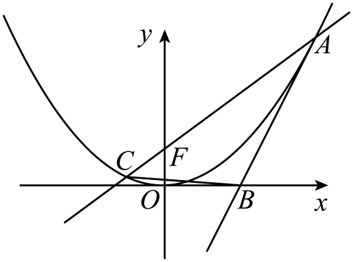
过抛物线$E:x^{2}=2py(p>0)$上一点$A(4,4)$的切线方程为$4x=2\left(y+4\right)$，即$y=2x-4$，所以$B(2,0)$
又$k_{AF}=\frac{4-1}{4-0}=\frac{3}{4}$，所以直线AF的方程为$y=\frac{3}{4}x+1$，由$\{\begin{aligned}y=\frac{3}{4}x+1 \\ x^{2}=4y\end{aligned}$可得$\{\begin{aligned}x=-1 \\ y=\frac{1}{4}\end{aligned}$或$\{\begin{aligned}x=4 \\ y=4\end{aligned}$，故$C\left(-1,\frac{1}{4}\right)$，所以$\left|AC\right|=\sqrt{{\left(4+1\right)}^{2}+{\left(4-\frac{1}{4}\right)}^{2}}=\frac{25}{4}$，
又点$B$到直线AC的距离$d=\frac{\left|\frac{3}{4}×2-0+1\right|}{\sqrt{{\left(\frac{3}{4}\right)}^{2}+{\left(-1\right)}^{2}}}=2$，故$△ABC$的面积$S=\frac{1}{2}\left|AC\right|⋅d=\frac{1}{2}×\frac{25}{4}×2=\frac{25}{4}$.故选B.
【题后反思】本题中求切线方程也可以采用常规方法，方法如下：由题可知切线$l$的斜率存在，设切线$l$的方程为$y-4=k(x-4)$，代入$x^{2}=4y$，可得$x^{2}-4kx+16k-16=0$，
由$\text{Δ}=16k^{2}-4\left(16k-16\right)=0$，解得$k=2$，故切线$l$的方程为$y=2x-4$.
【温馨提醒】抛物线$x^{2}=2py(p>0)$在点$P\left(x_{0},y_{0}\right)$处的切线方程为$x_{0}x=p\left(y+y_{0}\right)$，其实质是通过求导得到；抛物线$y^{2}=2px(p>0)$在点$P\left(x_{0},y_{0}\right)$处的切线方程为$y_{0}y=p\left(x+x_{0}\right)$，其实质是通过隐函数求导得到，且抛物线的焦点位置不同，其切线方程不同，所以在处理有关题目上要看清抛物线的形式．
2.8.13 直线与圆锥曲线的位置关系：抛物线切线的定点问题（直径圆）
【编注】题型通式：识别信号——题干给出抛物线的内接等边（等腰）三角形等对称构形，先求参数，再研究过顶点的弦或切线的平行、垂直与过定点问题，判归本题型。通法步骤——第一步由对称性与边长（等边）关系列方程，求出抛物线的方程（参数），第二步对过顶点的弦或切线联立方程，证明平行、垂直或恒过定点。
270．（中档·保80%·卡壳看答案）（2012福建卷文21）如图，等边三角形OAB的边长为$8\sqrt{3}$，且其三个顶点均在抛物线$E:x^{2}=2py\left(p>0\right)$上.
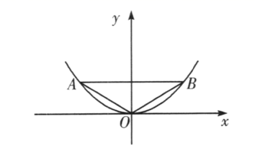
(1)求抛物线$E$的方程；(2)设动直线l与抛物线E相切于点P，与直线$y=-1$相交于点Q.求证：以PQ为直径的圆恒过$y$轴上的某定点.
【大招指引】(1)略；(2)设出切点坐标，利用导数的几何意义求出切线方程，联立两直线方程得到Q的坐标，设出定点$M\left(0,y_{1}\right)$，利用$\vec{MP}⋅\vec{MQ}=0$进行求解.
【编注】【分析】抛物线动切线与定直线交点、以PQ为直径的圆过定点：设切点P(x₀,y₀)由导数写切线得Q坐标，圆过定点⟺MP·MQ＝0恒成立，对照x₀的系数解出定点M(0,1)；易错点：切线斜率k＝x₀/2来自导数几何意义。
【答案】 (1)x²=4y；(2)证明见解析（定点(0,1)） 【知识点】2.8 求抛物线的切线方程、抛物线中存在定点满足某条件问题
【详解】(1)$x^{2}=4y$过程略.
(2)设$P\left(x_{0},y_{0}\right),x_{0}≠0$，由$y=\frac{1}{4}x^{2}$，得$y^{'}=\frac{1}{2}x$，
直线l的方程为$y-y_{0}=\frac{1}{2}x_{0}\left(x-x_{0}\right)$，即$y=\frac{1}{2}x_{0}x-\frac{1}{4}x_{0}^{2}$.联立$\{\begin{aligned}y=\frac{1}{2}x_{0}x-\frac{1}{4}x_{0}^{2}, \\ y=-1.\end{aligned}$即$\{\begin{aligned}x=\frac{x_{0}^{2}-4}{2x_{0}}, \\ y=-1.\end{aligned}$所以$Q\left(\frac{x_{0}^{2}-4}{2x_{0}},-1\right)$.设$M\left(0,y_{1}\right)$，所以$\vec{MP}=\left(x_{0},y_{0}-y_{1}\right),\vec{MQ}=\left(\frac{x_{0}^{2}-4}{2x_{0}},-1-y_{1}\right)$.因为$\vec{MP}⋅\vec{MQ}=0$，所以$\frac{x_{0}^{2}-4}{2x_{0}}-y_{0}-y_{0}y_{1}+y_{1}+y_{1}^{2}=0$.又$y_{0}=\frac{1}{4}x_{0}^{2}\left(x_{0}≠0\right)$，所以$y_{1}=1$.
故以PQ为直径的圆恒过点M（0，1）.
【题后反思】利用平面几何知识直径所对圆周角为直角将以PQ为直径的圆恒过$y$轴上的某定点$M\left(0,y_{1}\right)$转化为$\vec{MP}⋅\vec{MQ}=0$是处理圆过定点的常用方法.
【温馨提醒】利用导数的几何意义求过抛物线$x^{2}=2py$上某点的切线的方法要牢牢掌握，有时只需找到切点的共同属性即可.故可采用“设而不求”的思想解决该问题.
2.8.14 直线与圆锥曲线的位置关系：动点双切线的重心轨迹与等角证明
【编注】题型通式：识别信号——题干给出定直线上的动点向抛物线所引的两条切线，要求证明切线与定直线成等角并求切点三角形重心的轨迹，判归本题型。通法步骤——第一步设切线方程，由判别式为零解出切点坐标，第二步由等角条件（斜率关系）证明角相等，并对切点三角形的重心坐标消参得轨迹方程。
271．（中档·保80%·卡壳看答案）（2005江西卷理22）如图，设抛物线$C:y=x^{2}$的焦点为$F$，动点$P$在直线$l:x-y-2=0$上运动，过点$P$作抛物线$C$的两条切线$PA$，$PB$，且与抛物线$C$分别相切于$A$，$B$两点.
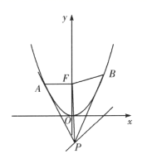
(1)求$△APB$的重心$G$的轨迹方程；(2)求证：$∠PFA=∠PFB$.
【大招指引】(1)设出切点坐标，写出两切线方程方程，联立得到P点的坐标，进而利用三角形的重心坐标额消参法进行求解；(2)利用平面向量的夹角公式进行求解..
【编注】【分析】定直线上动点的双切线构形：设切点写切线y＝2x₀x−x₀²联立得P((x₀＋x₁)/2, x₀x₁)，重心坐标消参得轨迹y＝(4x²−x＋2)/3；∠PFA＝∠PFB用向量夹角公式化简；易错点：切线方程中−x₀²符号勿错。
【答案】 (1)y=(4x²−x+2)/3；(2)证明见解析 【知识点】2.8 求抛物线的切线方程、抛物线中的定值问题
【详解】(1)设切点A，B坐标分别为$\left(x_{0},x_{0}^{2}\right)$和$\left(x_{1},x_{1}^{2}\right)\left(x_{1}≠x_{0}\right)$，
所以切线AP的方程为$2x_{0}x-y-x_{0}^{2}=0$，切线BP的方程为$2x_{1}x-y-x_{1}^{2}=0$.
解得P点的坐标为$x_{P}=\frac{x_{0}+x_{1}}{2},y_{P}=x_{0}x_{1}$，
所以△APB的重心G的坐标为$x_{G}=\frac{x_{0}+x_{1}+x_{P}}{3}=x_{P}$，$y_{G}=\frac{y_{0}+y_{1}+y_{P}}{3}=\frac{x_{0}^{2}+x_{1}^{2}+x_{0}x_{1}}{3}=\frac{{\left(x_{0}+x_{1}\right)}^{2}-x_{0}x_{1}}{3}=\frac{4x_{P}^{2}-y_{P}}{3}$.所以$y_{P}=-3y_{G}+4x_{G}^{2}$.
由点P在直线l上运动，得重心G的轨迹方程为$x-\left(-3y+4x^{2}\right)-2=0$，即$y=\frac{1}{3}\left(4x^{2}-x+2\right)$.
(2)因为$\vec{FA}=\left(x_{0},x_{0}^{2}-\frac{1}{4}\right),\vec{FP}=\left(\frac{x_{0}+x_{1}}{2},x_{0}x_{1}-\frac{1}{4}\right),\vec{FB}=\left(x_{1},x_{1}^{2}-\frac{1}{4}\right)$.
由于P点在抛物线外，则|$\left|\vec{FP}\right|≠0$.所以$cos∠AFP=\frac{\vec{FP}⋅\vec{FA}}{\left|\vec{FP}\right|\left|\vec{FA}\right|}=\frac{\frac{x_{0}+x_{1}}{2}⋅x_{0}+\left(x_{0}x_{1}-\frac{1}{4}\right)\left(x_{0}^{2}-\frac{1}{4}\right)}{\left|\vec{FP}\right|\sqrt{x_{0}^{2}+{\left(x_{0}^{2}-\frac{1}{4}\right)}^{2}}}=\frac{x_{0}x_{1}+\frac{1}{4}}{\left|\vec{FP}\right|}$.同理有$cos∠BFP=\frac{\vec{FP}⋅\vec{FB}}{\left|\vec{FP}\right|\left|\vec{FB}\right|}=\frac{\frac{x_{0}+x_{1}}{2}⋅x_{1}+\left(x_{0}x_{1}-\frac{1}{4}\right)\left(x_{1}^{2}-\frac{1}{4}\right)}{\left|\vec{FP}\right|\sqrt{x_{1}^{2}+{\left(x_{1}^{2}-\frac{1}{4}\right)}^{2}}}=\frac{x_{0}x_{1}+\frac{1}{4}}{\left|\vec{FP}\right|}$.所以∠PFA＝∠PFB.
【题后反思】本题第（1）问求出两条切线的方程，实质上利用了导数的几何意义.
【温馨提醒】证明两角相等，转化为两直线的方向向量之间的夹角是常见方法，体现了转化思想的应用.
2.8.15 直线与圆锥曲线的位置关系：动点双切线的切点弦定点（大题）
【编注】题型通式：识别信号——题干给出定直线上的动点向抛物线所引的两条切线，要求证明切点弦所在的直线恒过定点，判归本题型。通法步骤——第一步由导数（或切线公式）设切点并表示两切线，联立解出切点坐标，第二步用韦达定理整理切点弦所在直线的方程，证明其恒过定点。
272．（中档·保80%·卡壳看答案）已知曲线C：y=$\frac{x^{2}}{2}$，D为直线y=$-\frac{1}{2}$上的动点，过D作C的两条切线，切点分别为A，B.
(1)证明：直线AB过定点：(2)若以E(0，$\frac{5}{2}$)为圆心的圆与直线AB相切，且切点为线段AB的中点，求四边形ADBE的面积.
【答案】 (1)见详解；(2) 3或$4\sqrt{2}$. 【知识点】2.8 抛物线中的三角形或四边形面积问题、抛物线中的直线过定点问题、直线与抛物线交点相关问题
【分析】(1)可设$A(x_{1},y_{1})$，$B(x_{2},y_{2})$，$D(t,-\frac{1}{2})$然后求出A，B两点处的切线方程，比如$AD$：$y_{1}+\frac{1}{2}=x_{1}(x_{1}-t)$，又因为$BD$也有类似的形式，从而求出带参数直线$AB$方程，最后求出它所过的定点.
(2)由(1)得带参数的直线$AB$方程和抛物线方程联立，再通过$M$为线段$AB$的中点，$\overset{⃑}{EM}⊥\overset{⃑}{AB}$得出$t$的值，从而求出$M$坐标和$\overset{⃑}{\left|EM\right|}$的值，$d_{1},d_{2}$分别为点$D,E$到直线$AB$的距离，则$d_{1}=\sqrt{t^{2}+1}, d_{2}=\frac{2}{\sqrt{t^{2}+1}}$，结合弦长公式和韦达定理代入求解即可.
【详解】(1)证明：设$D(t,-\frac{1}{2})$,$A(x_{1},y_{1})$,则$y_{1}=\frac{1}{2}{x_{1}}^{2}$．
又因为$y=\frac{1}{2}x^{2}$，所以$y'=x$.则切线DA的斜率为$x_{1}$，故$y_{1}+\frac{1}{2}=x_{1}(x_{1}-t)$，整理得$2tx_{1}-2y_{1}+1=0$.设$B(x_{2},y_{2})$，同理得$2tx_{2}-2y_{2}+1=0$.
$A(x_{1},y_{1})$,$B(x_{2},y_{2})$都满足直线方程$2tx-2y+1=0$.
于是直线$2tx-2y+1=0$过点$A,B$，而两个不同的点确定一条直线，所以直线$AB$方程为$2tx-2y+1=0$.即$2tx+(-2y+1)=0$，
当$2x=0,-2y+1=0$时等式恒成立．所以直线$AB$恒过定点$(0,\frac{1}{2})$.
(2)
[方法一]【最优解：利用公共边结合韦达定理求面积】
设$AB$的中点为G，$A\left(x_{1},y_{1}\right),B\left(x_{2},y_{2}\right)$,则$G(\frac{x_{1}+x_{2}}{2} ,\left.\frac{y_{1}+y_{2}}{2}\right)$，$\vec{EG}=\left(\frac{x_{1}+x_{2}}{2},\frac{y_{1}+y_{2}-5}{2}\right)$，$\vec{BA}=(x_{1}-x_{2} ,\left.y_{1}-y_{2}\right)$．由$\vec{EG}⋅\vec{BA}=0$，得$\left(\frac{x_{1}+x_{2}}{2}\right)\left(x_{1}-x_{2}\right)+\left(\frac{y_{1}+y_{2}-5}{2}\right)\left(y_{1}-y_{2}\right)=0$，
将$y=\frac{x^{2}}{2}$代入上式并整理得$\left(x_{1}-x_{2}\right)\left(x_{1}+x_{2}\right)\left(x_{1}^{2}+x_{2}^{2}-6\right)=0$，因为$x_{1}-x_{2}≠0$，所以$x_{1}+x_{2}=0$或$x_{1}^{2}+x_{2}^{2}=6$．
由（1）知$D(\frac{x_{1}+x_{2}}{2} ,\left.-\frac{1}{2}\right)$，所以$DG⊥x$轴，则$S_{四边形ADBE}=S_{△ABE}+S_{△ABD}=\frac{1}{2}|EF|⋅\left(x_{2}-x_{1}\right)+\frac{1}{2}|GD|⋅\left(x_{2}-x_{1}\right)=(x_{2}- \left.x_{1}\right)+\frac{{\left(x_{1}+x_{2}\right)}^{2}+4}{8}\left(x_{2}-x_{1}\right)$ （设$x_{2}>x_{1}$）．当$x_{1}+x_{2}=0$时，${\left(x_{2}-x_{1}\right)}^{2}={\left(x_{1}+x_{2}\right)}^{2}-4x_{1}x_{2}=4$，即$x_{2}-x_{1}=2,S_{四边形ADBE}=3$；当$x_{1}^{2}+x_{2}^{2}=6$时，${\left(x_{1}+x_{2}\right)}^{2}=4,{\left(x_{2}-x_{1}\right)}^{2}=(x_{1}+ {\left.x_{2}\right)}^{2}-4x_{1}x_{2}=8$，即$x_{2}-x_{1}=2\sqrt{2}$，$S_{四边形ADBE}=4\sqrt{2}$．
综上，四边形$ADBE$的面积为3或$4\sqrt{2}$．
[方法二]【利用弦长公式结合面积公式求面积】
设$D\left(t,-\frac{1}{2}\right)$，由（1）知抛物线的焦点F的坐标为$\left(0,\frac{1}{2}\right)$，准线方程为$y=-\frac{1}{2}$．由抛物线的定义，得$|AB|=\frac{x_{1}^{2}}{2}+\frac{1}{2}+\frac{x_{2}^{2}}{2}+\frac{1}{2}=\frac{{\left(x_{1}+x_{2}\right)}^{2}-2x_{1}x_{2}}{2}+1=\frac{4t^{2}+2}{2}+1=2t^{2}+2$．线段$AB$的中点为$G\left(t,t^{2}+\frac{1}{2}\right)$．当$x_{1}+x_{2}=0$时，$t=0,AB⊥y$轴，$|AB|=2$，$S_{四边形ADBE}=\frac{1}{2}×2×\left(\frac{5}{2}+\frac{1}{2}\right)=3$；
当$x_{1}+x_{2}≠0$时，$t≠0$，由$EG⊥AB$，得$\frac{t^{2}+\frac{1}{2}-\frac{5}{2}}{t-0}⋅t=-1$，即$t=±1$．
所以$|AB|=4,G\left(±1,\frac{3}{2}\right)$，直线$AB$的方程为$y=±x+\frac{1}{2}$．
根据对称性考虑点$G\left(1,\frac{3}{2}\right),D\left(1,-\frac{1}{2}\right)$和直线$AB$的方程$y=x+\frac{1}{2}$即可．
E到直线$AB$的距离为$|EG|=\sqrt{{(0-1)}^{2}+{\left(\frac{5}{2}-\frac{3}{2}\right)}^{2}}=$ $\sqrt{2}$，
D到直线$AB$的距离为$\frac{\left|1+\frac{1}{2}+\frac{1}{2}\right|}{\sqrt{1^{2}+{(-1)}^{2}}}=\sqrt{2}$．所以$S_{四边形ADBE}=\frac{1}{2}×4×(\sqrt{2}+\sqrt{2})=4\sqrt{2}$．
综上，四边形$ADBE$的面积为3或$4\sqrt{2}$．
[方法三]【结合抛物线的光学性质求面积】
图5中，由抛物线的光学性质易得$∠1=∠2$，又$∠1=∠3$，所以$∠2=∠3$．因为$AF=AA_{1}$，$AD=AD$，所以$△AFD≌△AA_{1}D$，所以$∠AFD=∠AA_{1}D=90°,DF⊥AB,DA_{1}=DF$．
同理$△BDF≌△BDB_{1}⇒DB_{1}=DF$，所以$DA_{1}=DB_{1}$，即点D为$A_{1}B_{1}$中点．
图6中已去掉坐标系和抛物线，并延长$BA,B_{1}A_{1}$于点H．因为$GE⊥AB,DF⊥AB$，所以$GE∥DF$．
又因为G，D分别为$AB,A_{1}B_{1}$的中点，所以$GD∥AA_{1}∥EF$，
故$EFDG$为平行四边形，从而$GD=EF=2,AB=AA_{1}+BB_{1}=2GD=4$．
因为$FI∥GD$且$FI=\frac{1}{2}GD$，所以I为$HD$的中点，从而$DF=GE=\sqrt{2}$．$S_{四边形ADBE}=S_{△ADB}+S_{△ABE}=$ $\frac{1}{2}AB⋅DF+\frac{1}{2}AB⋅GE=4\sqrt{2}$．
当直线$AB$平行于准线时，易得$S_{四边形ADBE}=3$．综上，四边形$ADBE$的面积为3或$4\sqrt{2}$．
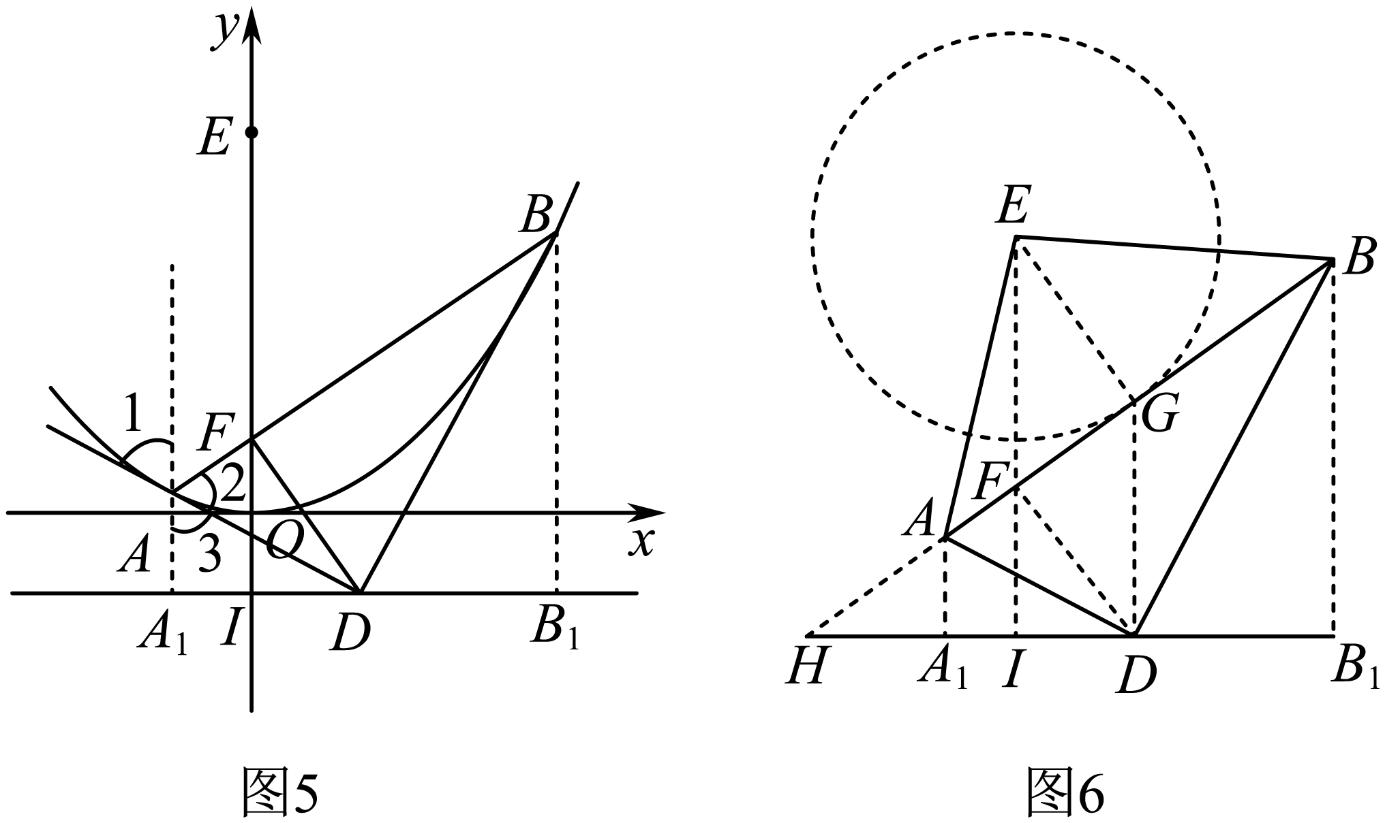
[方法四]【结合弦长公式和向量的运算求面积】
由（1）得直线$AB$的方程为$y=tx+\frac{1}{2}$.由$\{\begin{aligned}y=tx+\frac{1}{2} \\ y=\frac{x^{2}}{2}\end{aligned}$，可得$x^{2}-2tx-1=0$，于是$x_{1}+x_{2}=2t,x_{1}x_{2}=-1,y_{1}+y_{2}=t(x_{1}+x_{2})+1=2t^{2}+1$$|AB|=\sqrt{1+t^{2}}|x_{1}-x_{2}|=\sqrt{1+t^{2}}\sqrt{{(x_{1}+x_{2})}^{2}-4x_{1}x_{2}}=2(t^{2}+1)$.
设$d_{1},d_{2}$分别为点$D,E$到直线$AB$的距离，则$d_{1}=\sqrt{t^{2}+1}, d_{2}=\frac{2}{\sqrt{t^{2}+1}}$.
因此，四边形ADBE的面积$S=\frac{1}{2}|AB|\left(d_{1}+d_{2}\right)=\left(t^{2}+3\right)\sqrt{t^{2}+1}$.设M为线段AB的中点，则$M\left(t,t^{2}+\frac{1}{2}\right)$，
由于$\vec{EM}⊥\vec{AB}$，而$\vec{EM}=\left(t,t^{2}-2\right)$，$\vec{AB}$与向量$(1,t)$平行，所以$t+\left(t^{2}-2\right)t=0$，解得$t=0$或$t=±1$.当$t=0$时，$S=3$；当$t=±1$时$S=4\sqrt{2}$
因此，四边形$ADBE$的面积为3或$4\sqrt{2}$.
【整体点评】(2)方法一：利用公共边将一个三角形的面积分割为两个三角形的面积进行计算是一种常用且有效的方法；
方法二：面积公式是计算三角形面积的最基本方法；
方法三：平稳的光学性质和相似、全等三角形的应用要求几何技巧比较高，计算量较少；
方法四：弦长公式结合向量体现了数学知识的综合运用.
273．（中档·保80%·卡壳看答案）已知$C$的方程为$x^{2}=\frac{1}{2}y$，过直线$y=x-1$上的动点$Q$作$C$的两条切线$l_{1},l_{2}$，切点分别为$A,B$，证明：直线$AB$恒过定点.
【答案】 证明见解析 【知识点】2.8 求在曲线上一点处的切线方程（斜率）、抛物线中的直线过定点问题
【分析】设$A\left(x_{1},2x_{1}^{2}\right),B\left(x_{2},2x_{2}^{2}\right),Q\left(t,t-1\right)$，利用导数求出直线$QA,QB$的方程，将点Q的坐标代入两切线方程，观察等式的结构，可求得直线$AB$的方程，进而可求得点$AB$所过定点.
【详解】如图，
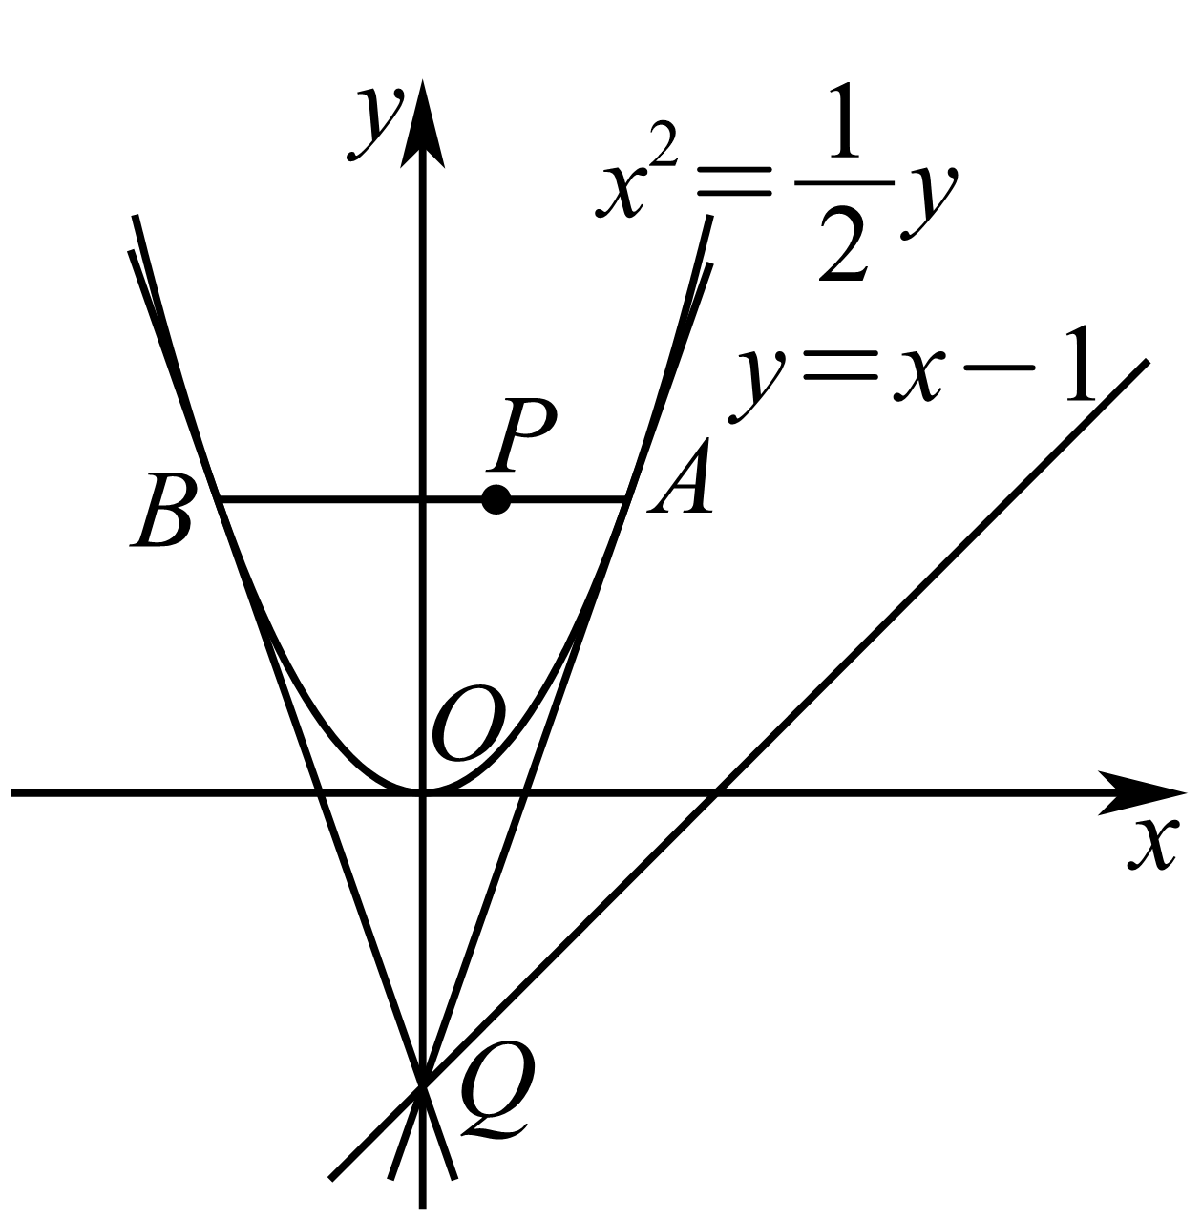
曲线$C$：$x^{2}=\frac{1}{2}y$，即$y=2x^{2}$，则$y^{'}=4x$，设$A\left(x_{1},2x_{1}^{2}\right),B\left(x_{2},2x_{2}^{2}\right),Q\left(t,t-1\right)$，
可知切线$QA$的斜率为$4x_{1}$，所以切线$QA$：$y-2x_{1}^{2}=4x_{1}\left(x-x_{1}\right)$，则$t-1-2x_{1}^{2}=4x_{1}\left(t-x_{1}\right)$，整理得$2x_{1}^{2}-4tx_{1}+t-1=0$，
同理，由切线$QB$可得：$2x_{2}^{2}-4tx_{2}+t-1=0$，
可知：$x_{1},x_{2}$为方程$2x^{2}-4tx+t-1=0$的两根，则$x_{1}+x_{2}=2t,x_{1}x_{2}=\frac{t-1}{2}$，
可得直线$AB$的斜率$k_{AB}=\frac{2x_{1}^{2}-2x_{2}^{2}}{x_{1}-x_{2}}=2\left(x_{1}+x_{2}\right)=4t$，
设$AB$的中点为$N\left(x_{0},y_{0}\right)$，则$x_{0}=\frac{x_{1}+x_{2}}{2}=t,y_{0}=\frac{2x_{1}^{2}+2x_{2}^{2}}{2}={\left(x_{1}+x_{2}\right)}^{2}-2x_{1}x_{2}=4t^{2}-t+1$，即$N\left(t,4t^{2}-t+1\right)$，
所以直线$AB$：$y-\left(4t^{2}-t+1\right)=4t\left(x-t\right)$，整理得$y-1=4t\left(x-\frac{1}{4}\right)$，所以直线$AB$恒过定点$P\left(\frac{1}{4},1\right)$.
2.8.16 直线与圆锥曲线的位置关系：抛物线切线与焦点弦的综合最值
【编注】题型通式：识别信号——题干给出抛物线焦点弦端点处的切线与准线的交点及线段长（比例）条件，求两焦半径组合式的最值，判归本题型。通法步骤——第一步写出端点处的切线方程并求其与准线的交点，第二步由切线与焦半径的比例关系建立等式，把目标组合式表示为参数的函数后求最值。
274．（难·冲100%·卡壳看答案）已知抛物线$C:y^{2}=2px\left(p>0\right)$的焦点为$F$，过点$F$的直线与$C$交于$A$、$B$两点，$C$在$A$处的切线与$C$的准线交于$P$点，连接$BP$．若$\left|PF\right|=3$，则$\frac{1}{{\left|AF\right|}^{2}}+\frac{4}{{\left|BF\right|}^{2}}$的最小值为__________．
【答案】 $\frac{4}{9}$ 【知识点】2.8 求抛物线的切线方程、抛物线中的定值问题、基本不等式求和的最小值
【分析】设点$A\left(x_{1},y_{1}\right)$、$B\left(x_{2},y_{2}\right)$，分析可知抛物线$C$在点$A$处的切线方程为$y_{1}y=px+px_{1}$，且直线$AB$与$x$轴不重合，设直线$AB$的方程为$x=my+\frac{p}{2}$，联立直线$AB$与抛物线$C$的方程，列出韦达定理，证明出$PA⊥PB$，$PF⊥AB$，$\text{Rt}△PAF∽\text{Rt}△BPF$，可求出$\left|AF\right|⋅\left|BF\right|$的值，利用基本不等式可求得$\frac{1}{{\left|AF\right|}^{2}}+\frac{4}{{\left|BF\right|}^{2}}$的最小值.
【详解】抛物线$C$的准线为$l:x=-\frac{p}{2}$，抛物线$C$的焦点为$F\left(\frac{p}{2},0\right)$，如下图所示：
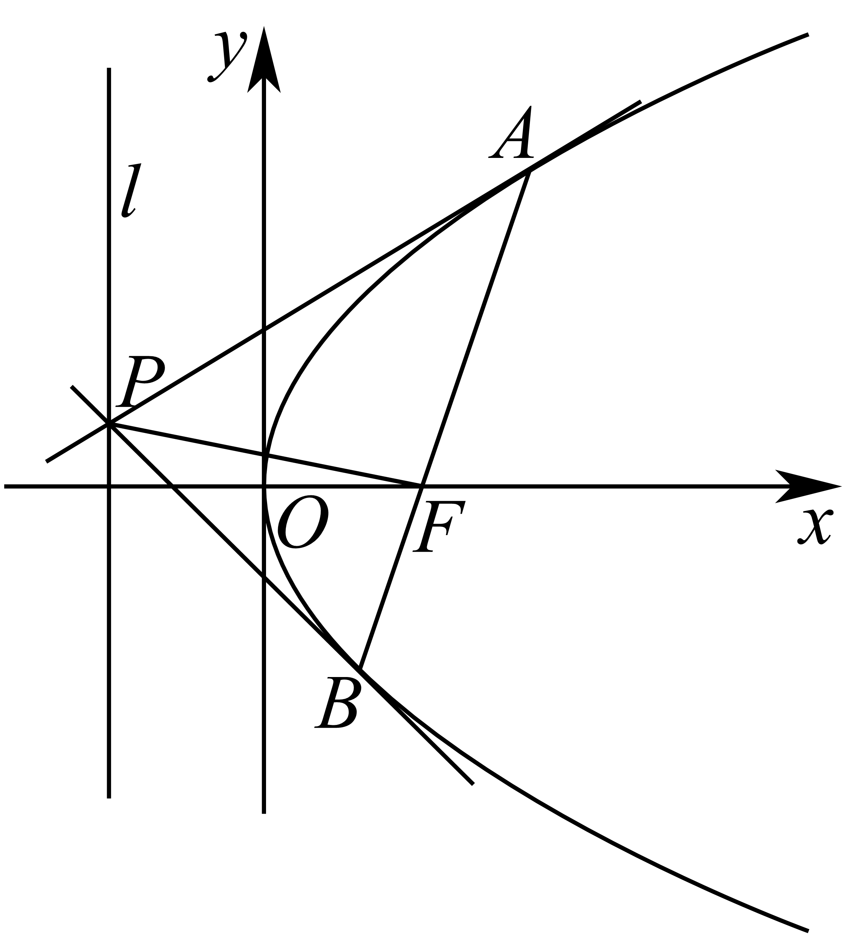
设点$A\left(x_{1},y_{1}\right)$、$B\left(x_{2},y_{2}\right)$，接下来证明出抛物线$C$在点$A$处的切线方程为$y_{1}y=px+px_{1}$，
联立$\{\begin{aligned}y_{1}y=px+px_{1} \\ y^{2}=2px\end{aligned}$可得$y^{2}-2y_{1}y+2px_{1}=y^{2}-2y_{1}y+y_{1}^{2}={\left(y-y_{1}\right)}^{2}=0$，可得$y=y_{1}$，
所以，抛物线$C$在点$A$处的切线方程为$y_{1}y=px+px_{1}$，所以，直线$PA$的方程为$y_{1}y=px+px_{1}$，
若$AB$与$x$轴重合，则直线$AB$与抛物线$C$只有一个交点，不合乎题意，
设直线$AB$的方程为$x=my+\frac{p}{2}$，联立$\{\begin{aligned}x=my+\frac{p}{2} \\ y^{2}=2px\end{aligned}$可得$y^{2}-2pmy-p^{2}=0$，
$Δ=4p^{2}m^{2}+4p^{2}>0$，由韦达定理可得$y_{1}+y_{2}=2pm$，$y_{1}y_{2}=-p^{2}$，
在直线$PA$的方程中，令$x=-\frac{p}{2}$可得$y_{1}y=-\frac{p^{2}}{2}+\frac{y_{1}^{2}}{2}$，可得$y=\frac{y_{1}}{2}-\frac{p^{2}}{2y_{1}}$，即点$P\left(-\frac{p}{2},\frac{y_{1}}{2}-\frac{p^{2}}{2y_{1}}\right)$，$k_{PA}=\frac{p}{y_{1}}$，$k_{PB}=\frac{y_{2}-\left(\frac{y_{1}}{2}-\frac{p^{2}}{2y_{1}}\right)}{x_{2}+\frac{p}{2}}=\frac{-\frac{p^{2}}{y_{1}}-\frac{y_{1}}{2}+\frac{p^{2}}{2y_{1}}}{\frac{y_{2}^{2}}{2p}+\frac{p}{2}}=-\frac{\frac{p^{2}}{2y_{1}}+\frac{y_{1}}{2}}{\frac{p^{3}}{2y_{1}^{2}}+\frac{p}{2}}=-\frac{y_{1}^{2}+p^{2}}{2y_{1}}⋅\frac{2y_{1}^{2}}{p\left(y_{1}^{2}+p\right)}=-\frac{y_{1}}{p}$，所以，$k_{PA}k_{PB}=-1$，即$PA⊥PB$，因为$k_{PF}=\frac{\frac{y_{1}}{2}-\frac{p^{2}}{2y_{1}}}{-\frac{p}{2}-\frac{p}{2}}=\frac{p}{2y_{1}}-\frac{y_{1}}{2p}=\frac{p^{2}-y_{1}^{2}}{2py_{1}}=-\frac{y_{1}y_{2}+y_{1}^{2}}{2py_{1}}=-\frac{y_{1}+y_{2}}{2p}=-m$，
当$m≠0$时，因为$k_{AB}=\frac{1}{m}$，则$k_{AB}k_{PF}=-1$，则$PF⊥AB$；
当$AB⊥x$轴时，则$m=0$，直线$AB$的方程为$x=\frac{p}{2}$，
联立$\{\begin{aligned}x=\frac{p}{2} \\ y^{2}=2px\end{aligned}$可得$y^{2}=p^{2}$，解得$y=±p$，取点$A\left(\frac{p}{2},p\right)$、$B\left(\frac{p}{2},-p\right)$，
此时，直线$PA$的方程为$py=px+px_{1}$，即$y=x+\frac{p}{2}$，在直线$PA$的方程中，令$x=-\frac{p}{2}$可得$y=0$，即点$P\left(-\frac{p}{2},0\right)$，
所以，$k_{PB}=\frac{-p}{\frac{p}{2}-\left(-\frac{p}{2}\right)}=-1$，则$k_{PA}k_{PB}=-1$，则$PA⊥PB$，此时，$PF⊥AB$.综上所述，$PA⊥PB$，$PF⊥AB$.因为$∠PAF+∠APF=∠BPF+∠APF={90}^{∘}$，则$∠PAF=∠BPF$，
又因为$∠AFP=∠PFB={90}^{∘}$，所以，$\text{Rt}△PAF∽\text{Rt}△BPF$，所以，$\frac{\left|AF\right|}{\left|PF\right|}=\frac{\left|PF\right|}{\left|BF\right|}$，即$\left|AF\right|⋅\left|BF\right|={\left|PF\right|}^{2}=9$，因此，$\frac{1}{{\left|AF\right|}^{2}}+\frac{4}{{\left|BF\right|}^{2}}≥2\sqrt{\frac{1}{{\left|AF\right|}^{2}}⋅\frac{4}{{\left|BF\right|}^{2}}}=\frac{4}{\left|AF\right|⋅\left|BF\right|}=\frac{4}{9}$，
当且仅当$\{\begin{aligned}\frac{1}{{\left|AF\right|}^{2}}=\frac{4}{{\left|BF\right|}^{2}} \\ \left|AF\right|⋅\left|BF\right|=9\end{aligned}$时，即当$\{\begin{aligned}\left|AF\right|=\frac{3\sqrt{2}}{2} \\ \left|BF\right|=3\sqrt{2}\end{aligned}$时，等号成立，故$\frac{1}{{\left|AF\right|}^{2}}+\frac{4}{{\left|BF\right|}^{2}}$的最小值为$\frac{4}{9}$.故答案为：$\frac{4}{9}$.
【点睛】方法点睛：圆锥曲线中的最值问题解决方法一般分两种：
一是几何法，特别是用圆锥曲线的定义和平面几何的有关结论来求最值；
二是代数法，常将圆锥曲线的最值问题转化为二次函数或三角函数的最值问题，然后利用基本不等式、函数的单调性或三角函数的有界性等求最值.
2.8.11.1 直线与圆锥曲线的位置关系：弦长计算（联立韦达）
【编注】题型通式：识别信号——题干给出直线与椭圆相交于两点（含过焦点、定斜率等条件），求弦长或与弦相关的距离，判归本题型。通法步骤——第一步联立直线与椭圆方程消元，用韦达定理写出两交点坐标的和与积，第二步代入弦长公式求弦长或相关距离。
275．（简单·保60%·卡壳看答案）已知直线$x-2y+2=0$与椭圆$x^{2}+4y^{2}=4$相交于A，B两点，求线段$AB$的长．
【答案】 $\sqrt{5}$ 【知识点】2.8 求椭圆中的弦长
【分析】设$A\left(x_{1},y_{1}\right),B\left(x_{2},y_{2}\right)$，联立方程组求出A，B坐标，利用两点间的距离公式求出线段$AB$的长.
【详解】设$A\left(x_{1},y_{1}\right),B\left(x_{2},y_{2}\right)$，则$\{\begin{aligned}x^{2}+4y^{2}=4 \\ x-2y+2=0\end{aligned}$，解得：$\{\begin{aligned}x_{1}=-2 \\ y_{1}=0\end{aligned}$或$\{\begin{aligned}x_{2}=0 \\ y_{2}=1\end{aligned}$，所以线段$AB$的长为$\left|AB\right|=\sqrt{{\left(x_{1}-x_{2}\right)}^{2}+{\left(y_{1}-y_{2}\right)}^{2}}=\sqrt{{\left(-2-0\right)}^{2}+{\left(0-1\right)}^{2}}=\sqrt{5}$.即线段$AB$的长为$\sqrt{5}$.
276．（中档·保80%·卡壳看答案）已知斜率为1的直线过椭圆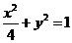的右焦点，交椭圆于两点，则弦的长为（ ）
A． B． C． D．$$\frac{13}{5}$$
【大招指引】根据题意求得直线l的方程，设，再利用硬解定理进行求解.
【编注】【分析】过椭圆右焦点定斜率弦长：由a²＝4、b²＝1得c＝√3与直线y＝x−√3，联立后Δ＝32，弦长|AB|＝√2·√Δ/5＝8/5；易错点：硬解定理只宜草稿验算，大题须写联立与韦达过程。
【答案】 C 【知识点】2.8 求椭圆中的弦长
【详解】由椭圆得，$$a^{2}=4,b^{2}=1$$，所以，
所以右焦点坐标为$$\left(\sqrt{3},0\right)$$，则直线的方程为$$y=x−\sqrt{3}$$，即$$x−y−\sqrt{3}=0$$，设，使用硬解定理得$$Δ=4B^{2}mn\left(A^{2}m+B^{2}n−C^{2}\right)=32$$$$\left|AB\right|=\frac{\sqrt{A^{2}+B^{2}}⋅\sqrt{Δ}}{\left|B\right||A^{2}m+B^{2}n|}=\frac{\sqrt{2}×\sqrt{32}}{\left|4+1\right|}=\frac{8}{5}$$．故选：C.
【题后反思】本题利用常规方法如下：联立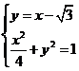，消y得，，则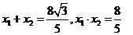，所以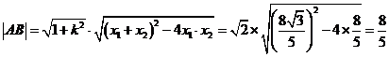.即弦长为.
【温馨提醒】硬解定理的结论不能在大题中直接使用，只能作为草稿纸上快速计算和验证的依据;在处理圆锥曲线大题时，椭圆、双曲线、抛物线的处理思路基本没啥区别，都是联立后再根据题目条件进行转化.
277．（中档·保80%·卡壳看答案）已知直线$l:y=kx+1$与椭圆$\frac{x^{2}}{2}+y^{2}=1$交于M，N两点，且$|MN|=\frac{4\sqrt{2}}{3}$，则$k=$_________.
【答案】 $±1$ 【知识点】2.8 根据弦长求参数
【分析】设$M\left(x_{1},y_{1}\right),N\left(x_{2},y_{2}\right)$，联立直线与椭圆方程，写出韦达定理，利用弦长公式可以求出$k$.
【详解】设$M\left(x_{1},y_{1}\right),N\left(x_{2},y_{2}\right)$，
由$\{\begin{aligned}y=kx+1, \\ \frac{x^{2}}{2}+y^{2}=1,\end{aligned}$消去y并化简得$\left(1+2k^{2}\right)x^{2}+4kx=0$，所以$x_{1}+x_{2}=−\frac{4k}{1+2k^{2}},x_{1}x_{2}=0$,由$|MN|=\frac{4\sqrt{2}}{3}$，得${\left(x_{1}−x_{2}\right)}^{2}+{\left(y_{1}−y_{2}\right)}^{2}=\frac{32}{9}$，所以$\left(1+k^{2}\right){\left(x_{1}−x_{2}\right)}^{2}=\frac{32}{9}$，所以$\left(1+k^{2}\right)\left[{\left(x_{1}+x_{2}\right)}^{2}−4x_{1}x_{2}\right]=\frac{32}{9}$，即$\left(1+k^{2}\right){\left(\frac{−4k}{1+2k^{2}}\right)}^{2}=\frac{32}{9}$，
化简得$k^{4}+k^{2}−2=0$，所以$k^{2}=1$，所以$k=±1$.故答案为：$±1$.
【点睛】本题考查了直线与椭圆的位置关系，弦长公式的应用，属于基础题.
2.8.17 方法讲解｜焦点弦定理（大招23·焦点弦定理）
（详见知识清单2.8条目60）
2.8.18 方法讲解｜第二焦半径公式（大招33·圆锥曲线焦半径公式）
（详见知识清单2.8条目59）
【例证二】若F为抛物线C：$$y^{2}=2px\left(p>0\right)$$的焦点，AB是过焦点的弦且直线AB的倾斜角为$$θ$$（A在x轴上方），则$$\left|AF\right|=\frac{p}{1−cosθ}$$，$$\left|BF\right|=\frac{p}{1+cosθ}$$．
证明：设准线l交x轴于P点，过点A作AM垂直x轴于M，作AN⊥l于N．
设d为点A到准线l的距离，于是$$\left|AF\right|=\left|AN\right|$$．其中$$\left|PF\right|=p$$，$$\left|FM\right|=\left|AF\right|⋅\left|cosθ\right|$$于是$$\left|AN\right|=\left|PF\right|+\left|FM\right|=p+\left|AF\right|cosθ$$，所以$$\left|AF\right|=p+\left|AF\right|cosθ$$故$$\left|AF\right|=\frac{p}{1−cosθ}$$．同理，$$\left|BF\right|=\frac{p}{1+cosθ}$$．
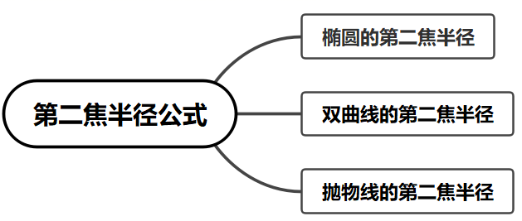
2.8.18.1 直线与圆锥曲线的位置关系：等轴双曲线的弦长与外接圆条件
【编注】题型通式：识别信号——题干在等轴双曲线（实半轴与虚半轴相等）中给出过焦点且斜率已知的弦长（或弦的条件），求双曲线方程并继续解决外接圆、离心率等问题，判归本题型。通法步骤——第一步设方程并联立，由弦长公式与实虚轴相等的条件求出参数，第二步用所得方程解决外接圆或离心率等后续问题。
278．（中档·保80%·卡壳看答案）已知等轴双曲线C的中心为坐标原点O，焦点在x轴上，点M，N在双曲线C上，当直线MN过C的右焦点且斜率为2时，$$\left|MN\right|=\frac{10\sqrt{2}}{3}$$．
(1)求双曲线C的方程；(2)若线段MN的垂直平分线与y轴交于点Q，且$$\left|OQ\right|=\left|MQ\right|$$，求O到直线MN的距离．
【答案】 (1)$$\frac{x^{2}}{2}−\frac{y^{2}}{2}=1$$
(2)$$1$$ 【知识点】2.8 求双曲线中的弦长、根据韦达定理求参数、求点到直线的距离、等轴双曲线
【分析】(1)根据题意设双曲线$$C:x^{2}−y^{2}=λ\left(λ>0\right)$$，写出直线MN方程，联立方程组，设$$M\left(x_{1},y_{1}\right)$$，$$N\left(x_{2},y_{2}\right)$$，利用韦达定理和弦长公式计算化简求出$$λ$$，即可求解；
(2)设直线MN方程为$$x=my+n\left(m≠0\right)$$，易知$$m^{2}−1≠0$$，联立双曲线方程，利用韦达定理表示$$y_{1}y_{2}=\frac{n^{2}−2}{m^{2}−1}$$，由题意可知Q为$$△MNO$$的外接圆圆心，设圆的一般方程，结合双曲线方程化简计算可得$$y_{1}y_{2}=1$$，得$$n^{2}=m^{2}+1$$，结合点到直线的距离公式即可求解.
【详解】(1)设双曲线$$C:x^{2}−y^{2}=λ\left(λ>0\right)$$，双曲线的右焦点为$$\left(c,0\right)\left(c>0\right)$$，则直线$$MN:y=2\left(x−c\right)$$，其中$$c=\sqrt{2λ}$$．
联立$$\{\begin{aligned}y=2\left(x-c\right) \\ x^{2}-y^{2}=λ\end{aligned}$$，化简可得$$3x^{2}−8cx+\frac{9c^{2}}{2}=0$$．设$$M\left(x_{1},y_{1}\right)$$，$$N\left(x_{2},y_{2}\right)$$，则$$x_{1}+x_{2}=\frac{8c}{3}$$，$$x_{1}x_{2}=\frac{3c^{2}}{2}$$．$\left|MN\right|=\sqrt{1+k^{2}}⋅\left|x_{1}−x_{2}\right|=\sqrt{1+k^{2}}⋅\sqrt{{\left(x_{1}+x_{2}\right)}^{2}−4x_{1}x_{2}}$$$=\sqrt{5}⋅\sqrt{\frac{64c^{2}}{9}−6c^{2}}=\frac{5\sqrt{2}}{3}c=\frac{10\sqrt{2}}{3}$$，解得$$c=2$$，故$$λ=2$$．
故双曲线C的方程为$$\frac{x^{2}}{2}−\frac{y^{2}}{2}=1$$．
(2)易知直线MN一定不与坐标轴垂直，设其方程为$$x=my+n\left(m≠0\right)$$．联立$$\{\begin{aligned}x=my+n \\ x^{2}-y^{2}=2\end{aligned}$$，整理得$$\left(m^{2}−1\right)y^{2}+2mny+n^{2}−2=0$$，若$$m^{2}−1=0$$，则$$m=±1$$，则$$y=±\frac{2−n^{2}}{2n}$$，
此时点M、N关于原点对称，直线MN过原点，点O到直线MN的距离为0，所以$$m^{2}−1≠0$$，则$$y_{1}y_{2}=\frac{n^{2}−2}{m^{2}−1}$$．
由于$$\left|OQ\right|=\left|MQ\right|$$，$$\left|MQ\right|=\left|NQ\right|$$，故Q为$$△MNO$$的外接圆圆心，
可设外接圆方程为$$x^{2}+y^{2}+Ey=0$$，则$$\{\begin{aligned}x_{1}^{2}+y_{1}^{2}+Ey_{1}=0 \\ x_{2}^{2}+y_{2}^{2}+Ey_{2}=0\end{aligned}$$，则$$y_{2}\left(x_{1}^{2}+y_{1}^{2}\right)=y_{1}\left(x_{2}^{2}+y_{2}^{2}\right)$$，即$$y_{2}\left(2y_{1}^{2}+2\right)=y_{1}\left(2y_{2}^{2}+2\right)$$，
整理得$$2\left(y_{1}y_{2}−1\right)\left(y_{1}−y_{2}\right)=0$$，由题知$$y_{1}≠y_{2}$$，故$$y_{1}y_{2}=1=\frac{n^{2}−2}{m^{2}−1}$$．
所以$$n^{2}=m^{2}+1$$，故原点到直线MN的距离为$$\frac{\left|n\right|}{\sqrt{m^{2}+1}}=1$$．
2.8.18.2 直线与圆锥曲线的位置关系：焦点弦与焦半径（椭圆、双曲线）
【编注】题型通式：识别信号——题干给出过圆锥曲线焦点的直线与曲线交于两点，要求由焦半径关系或两交点坐标的条件求焦点弦长（或反求条件），判归本题型。通法步骤——第一步联立求两交点坐标（或用韦达定理表示其和与积），第二步用焦半径公式把两段焦半径用坐标表示，求焦点弦长或由条件反求参数。
279．（简单·保60%·卡壳看答案）已知直线$AB$过抛物线$y^{2}=4x$的焦点，交抛物线于$A(x_{1},y_{1})$，$B(x_{2},y_{2})$两点，若$x_{1}+x_{2}=5$，则$|AB|$ 等于_____．
【答案】 7 【知识点】2.8 利用焦半径公式解决直线与抛物线交点问题
【分析】根据焦点弦公式，直接代入即可得解.
【详解】由题知，$|AB|=x_{1}+x_{2}+p=5+2=7$．故答案为：7
【点睛】本题考查了焦点弦公式，是公式概念题，属于简单题.
280．（中档·保80%·卡壳看答案）已知曲线C：$x2^{−y}2^{=1}$及直线l：$y=kx−1$．且直线l与双曲线C有两个不同的交点A，B．
(1)求实数k的取值范围；(2)O是坐标原点，且△AOB的面积为$\sqrt{2}$，求实数k的值．
【答案】 (1){k|$−\sqrt{2}＜$k$＜\sqrt{2}$，且k≠±1} (2)$±\frac{\sqrt{6}}{2}$或0 【知识点】2.8 求双曲线中三角形（四边形）的面积问题、根据直线与双曲线的位置关系求参数或范围
【分析】(1)联立直线与双曲线方程后由$Δ>0$求解
(2)由弦长公式计算$AB$，表示△AOB面积后求解
【详解】(1)设A（x₁，y₁），B（x₂，y₂），联立$\{\begin{aligned}y=kx−1 \\ x^{2}−y^{2}=1\end{aligned}$，整理可得（1﹣k²）x²+2kx﹣2＝0，
当$\{\begin{aligned}1−k^{2}≠0 \\ \text{Δ}=4k^{2}−4\left(1−k^{2}\right)\left(−2\right)＞0\end{aligned}$时，直线l与双曲线由两个不同的交点，
即$\{\begin{aligned}k≠1且k≠−1 \\ −\sqrt{2}＜k＜\sqrt{2}\end{aligned}$，所以k的取值范围为{x|$−\sqrt{2}＜$k$＜\sqrt{2}$，且k≠±1}；
(2)由（1）可知x₁+x₂$=\frac{−2k}{1−k^{2}}$，x₁x₂$=−\frac{2}{1−k^{2}}$，
所以弦长|AB|$=\sqrt{1+k^{2}}⋅$ $\sqrt{{(x_{1}+x_{2})}^{2}−4x_{1}x_{2}}=\sqrt{1+k^{2}}⋅$ $\sqrt{\frac{4k^{2}}{{(1−k^{2})}^{2}}−4⋅\frac{−2}{1−k^{2}}}=\sqrt{1+k^{2}}⋅$ $\frac{\sqrt{8−4k^{2}}}{\left|1−k^{2}\right|}$，
原点O到直线AB的距离d$=\frac{1}{\sqrt{1+k^{2}}}$，所以S_{△AOB}$=\frac{1}{2}$|AB|d$=\frac{1}{2}$ $\sqrt{1+k^{2}}⋅$ $\frac{\sqrt{8−4k^{2}}}{\left|1−k^{2}\right|}⋅$ $\frac{1}{\sqrt{1+k^{2}}}=\sqrt{\frac{2−k^{2}}{{(1−k^{2})}^{2}}}$，
由题意$\sqrt{2}=\sqrt{\frac{2−k^{2}}{{(1−k^{2})}^{2}}}$，解得：k＝±$\frac{\sqrt{6}}{2}$或0，符合题意，所以实数k的值为$±\frac{\sqrt{6}}{2}$或0．
2.8.19 直线与圆锥曲线的位置关系：焦点弦定理求离心率
【编注】题型通式：识别信号——题干给出圆锥曲线的焦点弦被焦点分成的两段之比（定比）及直线的倾斜角（或斜率），求离心率或曲线方程，判归本题型。通法步骤——第一步用焦半径与倾斜角的关系把两段焦半径用a、e、θ表示，第二步由定比条件建立a与c的齐次方程，解出离心率（或曲线方程）。
281．（中档·保80%·卡壳看答案）设椭圆$$C:\frac{x^{2}}{a^{2}}+\frac{y^{2}}{b^{2}}=1(a>b>0)$$的左焦点为$$F$$，过点$$F$$的直线$$l$$与椭圆$$C$$相交于$$A,B$$两点，直线$$l$$的倾斜角为$$60°$$，$$\vec{AF}=2\vec{FB}$$，则椭圆$$C$$的离心率为_________．
【大招指引】利用$$\left|e\text{cos}α\right|=\left|\frac{λ−1}{λ+1}\right|$$进行求解.
【编注】【分析】过焦点弦被分成定比λ求离心率：由焦点弦定比模型e·cosα＝(λ−1)/(λ＋1)，代λ＝2、α＝60°得e·1/2＝1/3，即e＝2/3；易错点：λ＝AF/FB＝2勿取倒数。
【答案】 2/3 【知识点】2.8 求椭圆的离心率或离心率的取值范围
【详解】由定比模型可知$$\frac{\left|AF\right|}{\left|BF\right|}=2,\left|ecos60°\right|=\left|\frac{2−1}{2+1}\right|=\frac{1}{3}$$，即$$\frac{1}{2}e=\frac{1}{3}$$，解得$$e=\frac{2}{3}$$．
【题后反思】本题也可以利用常规方法进行求解：设椭圆的右焦点为$$F_{1}$$，连接$$AF_{1},BF_{1}$$，如下所示：
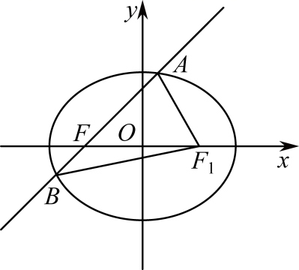
设$$\left|AF\right|=x$$，则$$\left|AF_{1}\right|=2a−x$$，在△$$AFF_{1}$$中，由余弦定理可得$$cos60°=\frac{1}{2}=\frac{x^{2}+4c^{2}−{\left(2a−x\right)}^{2}}{4cx}$$,
整理可得：$$x=\frac{b^{2}}{a−\frac{1}{2}c}$$，即$$\left|AF\right|=\frac{b^{2}}{a−\frac{1}{2}c}$$；
在△$$BFF_{1}$$中，同理可得：$$\left|BF\right|=\frac{b^{2}}{a+\frac{1}{2}c}$$，故$$\frac{\left|AF\right|}{\left|BF\right|}=2=\frac{a+\frac{1}{2}c}{a−\frac{1}{2}c}=\frac{1+\frac{1}{2}e}{1−\frac{1}{2}e}$$，解得$$e=\frac{2}{3}$$.故选：$$B$$.
【温馨提醒】利用焦点弦定理处理焦点弦长和离心率之间的公式，计算量较小，可以提高解题速度，且无论焦点在$$x$$轴或$$y$$轴上，改公式均适用.
282．（中档·保80%·卡壳看答案）已知椭圆的焦点为$$F_{1}\left(−1,0\right)$$、$$F_{2}\left(1,0\right)$$，过$$F_{2}$$的直线与椭圆交于A、B两点，若$$\left|AF_{2}\right|=2\left|F_{2}B\right|$$，$$\left|AB\right|=\left|BF_{1}\right|$$，求椭圆方程是（ ）
A．$$\frac{x^{2}}{2}+y^{2}=1$$ B．$$\frac{x^{2}}{3}+\frac{y^{2}}{2}=1$$ C．$\frac{x^{2}}{4}+\frac{y^{2}}{3}=1$ D．$\frac{x^{2}}{5}+\frac{y^{2}}{4}=1$
【大招指引】利用焦点弦定理的斜率式进行求解.
【编注】【分析】过焦点弦定比加距离相等求椭圆方程：设F₂B＝t，则AF₂＝2t、AB＝BF₁＝3t，由两组焦半径和2a及F₂在A、B之间联立解得t＝√3/2，a²＝3、b²＝2；易错点：AB＝AF₂＋F₂B勿漏。
【答案】 B 【知识点】2.8 根据a、b、c求椭圆标准方程
【详解】由焦点弦定理可得$$\frac{1}{a}=\sqrt{1+k^{2}}\left|\frac{1}{3}\right|$$，即$$a^{2}=\frac{9}{1+k^{2}}$$，$$b^{2}=\frac{8−k^{2}}{1+k^{2}}$$，易知选B
【题后反思】该题也可以按下面方法进行求解：当点A在x轴上方时，由题意可得$$cosα=−\frac{1}{a}$$，从而解得$$a^{2}=3$$，故$$\frac{x^{2}}{3}+\frac{y^{2}}{2}=1$$
【温馨提醒】利用焦点弦定理处理焦点弦长和离心率之间的公式，计算量较小，可以提高解题速度，但解答题中不能直接运用.
2.8.18.3 直线与圆锥曲线的位置关系：平行焦点弦与面积比
【编注】题型通式：识别信号——题干给出分别过椭圆（或双曲线）两焦点的两条平行弦，求两三角形（四边形）面积的比，判归本题型。通法步骤——第一步用焦半径公式（或端点到相应准线的距离）表示两弦长，第二步由同高（或同底）关系写出面积的比并求值。
283．（中档·保80%·卡壳看答案）分别过椭圆$$C:\frac{x^{2}}{a^{2}}+\frac{y^{2}}{b^{2}}=1\left(a>b>0\right)$$的左、右焦点$$F_{1}$$、$$F_{2}$$作平行直线$$l_{1}$$、$$l_{2}$$，直线$$l_{1}$$、$$l_{2}$$在$$x$$轴上方分别与$$C$$交于$$P$$、$$Q$$两点，若$$l_{1}$$与$$l_{2}$$之间的距离为$$\sqrt{a^{2}−b^{2}}$$，且$$S_{△OPF_{1}}=3S_{△OQF_{2}}$$（$$S$$表示面积，$$O$$为坐标原点），则$$C$$的离心率为（ ）
A．$$\frac{\sqrt{3}}{3}$$ B．$$\frac{\sqrt{2}}{2}$$ C．$$\frac{1}{3}$$ D．$$\frac{\sqrt{2}}{4}$$
【答案】 A 【知识点】2.8 求椭圆的离心率或离心率的取值范围、椭圆中三角形（四边形）的面积
【分析】过点$$F_{2}$$作$$F_{2}M⊥PF_{1}$$于点$$M$$，从而得到$$∠MF_{1}F_{2}=30°$$，设$$\left|PF_{1}\right|=x$$，则$$\left|PF_{2}\right|=2a−x$$，在$$△PF_{1}F_{2}$$、$$△QF_{1}F_{2}$$中利用余弦定理求出$$\left|PF_{1}\right|$$、$$\left|QF_{2}\right|$$，由$$S_{△OPF_{1}}=3S_{△OQF_{2}}$$可得$$\left|PF_{1}\right|=3\left|QF_{2}\right|$$，即可得解.
【详解】解：由题意知直线$$F_{1}P$$、$$F_{2}Q$$的斜率一定存在，设$$F_{1}\left(−c,0\right)$$、$$F_{2}\left(c,0\right)$$，过点$$F_{2}$$作$$F_{2}M⊥PF_{1}$$于点$$M$$，
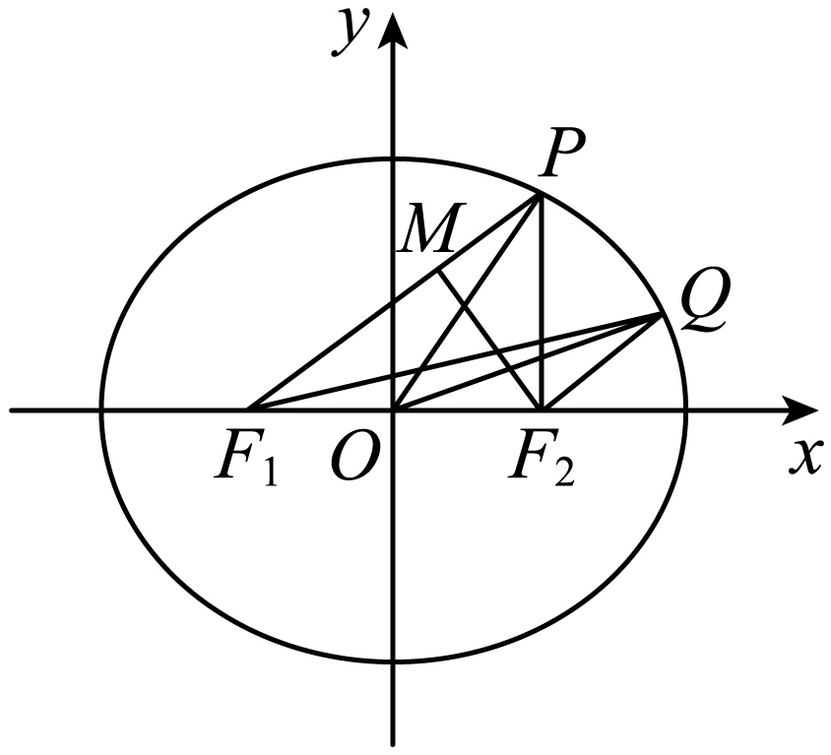
由题意知$$\left|F_{2}M\right|=\sqrt{a^{2}−b^{2}}=c$$，$$\left|F_{1}F_{2}\right|=2c$$，所以$$∠MF_{1}F_{2}=30°$$，设$$\left|PF_{1}\right|=x$$，则$$\left|PF_{2}\right|=2a−x$$，
在$$△PF_{1}F_{2}$$中，由余弦定理得$${\left|PF_{2}\right|}^{2}={\left|PF_{1}\right|}^{2}+{\left|F_{1}F_{2}\right|}^{2}−2\left|PF_{1}\right|\left|F_{1}F_{2}\right|cos30°$$，即$${\left(2a−x\right)}^{2}=x^{2}+4c^{2}−2\sqrt{3}cx$$，解得$$\left|PF_{1}\right|=x=\frac{2b^{2}}{2a−\sqrt{3}c}$$，
同理在$$△QF_{1}F_{2}$$中利用余弦定理可得$$\left|QF_{2}\right|=\frac{2b^{2}}{2a+\sqrt{3}c}$$，因为$$S_{△OPF_{1}}=3S_{△OQF_{2}}$$，所以$$\left|PF_{1}\right|=3\left|QF_{2}\right|$$，即$$2a+\sqrt{3}c=3\left(2a−\sqrt{3}c\right)$$，即$$a=\sqrt{3}c$$，所以$$e=\frac{c}{a}=\frac{\sqrt{3}}{3}$$.故选：A
2.8.18.4 直线与圆锥曲线的位置关系：焦点弦倒数和定值
【编注】题型通式：识别信号——题干给出过圆锥曲线焦点的任意弦及两段焦半径的比（或和差条件），求焦半径的倒数和（定值）或相关参数，判归本题型。通法步骤——第一步设倾斜角（或联立方程）把两段焦半径用参数表示，第二步利用两焦半径的倒数和为定值，求倒数和或所求参数的值。
284．（中档·保80%·卡壳看答案）如图所示，过椭圆$$\frac{x^{2}}{4}+\frac{y^{2}}{3}=1$$的左焦点$$F_{1}$$任作一直线交椭圆于$$A,B$$两点．若$$\left|AF_{1}\right|+\left|F_{1}B\right|=λ\left|AF_{1}\right|⋅\left|F_{1}B\right|$$，则$$λ$$的值为_________．
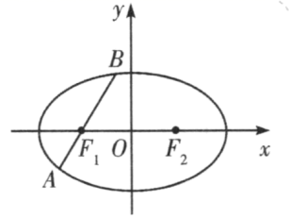
【大招指引】先利用椭圆的焦半径角度式得到$$\left|AF_{1}\right|$$、$$\left|BF_{1}\right|$$，再利用进行$$\left|AF_{1}\right|+\left|F_{1}B\right|=λ\left|AF_{1}\right|⋅\left|F_{1}B\right|$$求解.
【编注】【分析】过左焦点弦的倒数和定值：由焦半径角度式AF₁＝3/(2＋cosα)、BF₁＝3/(2−cosα)，和与积相除约去cosα得λ＝4/3为定值；易错点：A、B位于焦点两侧，两式cosα符号一负一正。
【答案】 4/3 【知识点】2.8 椭圆的焦半径与焦点弦问题
【详解】设$$∠BF_{1}O=α$$，则$$∠AF_{1}O=π−α$$．
由椭圆的焦半径角度式可知$$\left|BF_{1}\right|=\frac{b^{2}}{a−c\text{cos}α}=\frac{3}{2−\text{cos}α}$$，$$\left|AF_{1}\right|=\frac{b^{2}}{a−c\text{cos}\left(π−α\right)}=\frac{3}{2+\text{cos}α}$$，从而$$λ=\frac{\left|AF_{1}\right|+\left|F_{1}B\right|}{\left|AF_{1}\right|⋅\left|F_{1}B\right|}=\frac{\frac{3}{2+cosα}+\frac{3}{2−cosα}}{\frac{9}{4−\cos^{2}α}}=\frac{\frac{12}{4−\cos^{2}α}}{\frac{9}{4−\cos^{2}α}}=\frac{4}{3}$$．
【题后反思】因为本题中均涉及椭圆上的两点到椭圆左焦点的距离，所以利用椭圆的第二焦半径公式较为简单.
【温馨提醒】若过椭圆$$\frac{x^{2}}{a^{2}}+\frac{y^{2}}{b^{2}}=1$$的一焦点$$F$$作直线交椭圆于点$$A,B$$，则椭圆的焦点弦所在的焦半径的倒数和为定值，即$$\frac{1}{\left|AF\right|}+\frac{1}{\left|BF\right|}=\frac{2a}{b^{2}}$$．
2.8.18.5 直线与圆锥曲线的位置关系：垂直焦点弦的面积与倒数最值
【编注】题型通式：识别信号——题干给出过椭圆两焦点（或抛物线焦点）且互相垂直的两条弦，求所构四边形面积的最值，判归本题型。通法步骤——第一步把四边形面积表示为两条弦长乘积的一半（即倾斜角的函数），第二步由三角恒等变换（或换元）求面积的最值。
285．（难·冲100%·卡壳看答案）如图所示，已知椭圆$$\frac{x^{2}}{3}+\frac{y^{2}}{2}=1$$的左、右焦点分别为$$F_{1},F_{2}$$，过$$F_{1}$$的直线交椭圆于$$B,D$$两点，过$$F_{2}$$的直线交椭圆于$$A,C$$两点，且$$AC⊥BD$$，则四边形$$ABCD$$面积的最小值为_________．
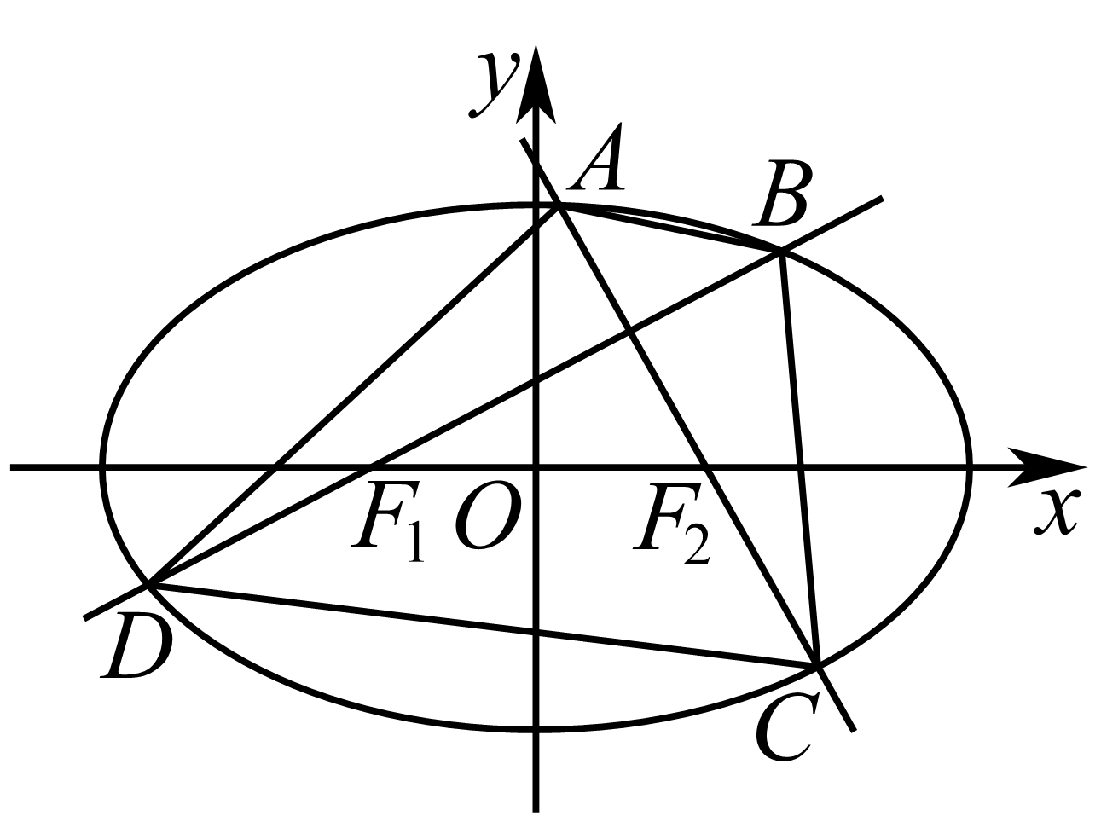
【答案】 $$\frac{96}{25}$$ 【知识点】2.8 求椭圆中的最值问题、椭圆中三角形（四边形）的面积、求椭圆中的弦长、基本不等式求和的最小值
【分析】分类讨论直线的斜率存在与否，当斜率存在时，联立直线和椭圆方程，根据弦长公式可求$$\left|BD\right|,\left|AC\right|$$，进而根据基本等式即可求解面积的最小值，当无斜率时，可求面积为4，进而可求最小值.
【详解】因为椭圆$$\frac{x^{2}}{3}+\frac{y^{2}}{2}=1$$，所以$$F_{1}\left(−1,0\right),F_{2}\left(1,0\right)$$，结合题图，
当直线$$BD$$斜率k存在且不为0时，设$$BD$$方程为：$$y=k\left(x+1\right)$$，联立$$\{\begin{aligned}\frac{x^{2}}{3}+\frac{y^{2}}{2}=1 \\ y=k\left(x+1\right)\end{aligned}$$，即$$\left(3k^{2}+2\right)x^{2}+6k^{2}x+3k^{2}−6=0$$，设$$B\left(x_{1},y_{1}\right),D\left(x_{2},y_{2}\right)$$，则$$\{\begin{aligned}x_{1}+x_{2}=−\frac{6k^{2}}{3k^{2}+2} \\ x_{1}x_{2}=\frac{3k^{2}−6}{3k^{2}+2}\end{aligned}$$，
由弦长公式可得$$\left|BD\right|=\sqrt{\left(1+k^{2}\right)\left[{\left(x_{1}+x_{2}\right)}^{2}−4x_{1}x_{2}\right]}=\frac{4\sqrt{3}\left(k^{2}+1\right)}{3k^{2}+2}$$，
因为$$AC⊥BD$$，所以$$k_{AC}=−\frac{1}{k}$$，进而可得$$\left|AC\right|==\frac{4\sqrt{3}\left[{\left(−\frac{1}{k}\right)}^{2}+1\right]}{3{\left(−\frac{1}{k}\right)}^{2}+2}=\frac{4\sqrt{3}\left(k^{2}+1\right)}{2k^{2}+3}$$，
所以四边形的面积为$$S=\frac{1}{2}\left|BD\right|⋅\left|AC\right|=\frac{1}{2}×\frac{4\sqrt{3}\left(k^{2}+1\right)}{3k^{2}+2}×\frac{4\sqrt{3}\left(k^{2}+1\right)}{2k^{2}+3}=\frac{24{\left(k^{2}+1\right)}^{2}}{\left(3k^{2}+2\right)\left(2k^{2}+3\right)}$$,因为$$\left(2k^{2}+3\right)\left(3k^{2}+2\right)≤{\left[\frac{\left(2k^{2}+3\right)+\left(3k^{2}+2\right)}{2}\right]}^{2}=\frac{25{\left(k^{2}+1\right)}^{2}}{4}$$，
$$S=\frac{24{\left(k^{2}+1\right)}^{2}}{\left(3k^{2}+2\right)\left(2k^{2}+3\right)}≥\frac{24{\left(k^{2}+1\right)}^{2}}{\frac{25{\left(k^{2}+1\right)}^{2}}{4}}=\frac{96}{25}$$，当且仅当$$2k^{2}+3=3k^{2}+2⇒k^{2}=1$$时等号成立，
当直线$$BD$$斜率不存在或者为0时，此时四边形的面积为$$S=\frac{1}{2}\left|BD\right|\left|AC\right|=\frac{1}{2}×2a×\frac{2b^{2}}{a}=2b^{2}=4>\frac{96}{25}$$
所以四边形$$ABCD$$的面积取得最小值为$$\frac{96}{25}$$．故答案为：$$\frac{96}{25}$$.
286．（中档·保80%·卡壳看答案）已知F为抛物线C：$$y^{2}=4x$$的焦点，过F作两条互相垂直的直线$$l_{1}$$，$$l_{2}$$，直线$$l_{1}$$与C交于A、B两点，直线$$l_{2}$$与C交于D、E两点，则$$\left|AB\right|+\left|DE\right|$$的最小值为 .
【大招指引】先利用第二焦半径公式得到$$\left|AB\right|、\left|DE\right|$$，再利用二倍角公式和三角函数的有界性进行求解.
【编注】【分析】过抛物线焦点两垂直弦的长度和最小值：由焦半径角度式AB＝2p/sin²θ、DE＝2p/cos²θ，相加化成16/sin²2θ，θ＝45°时最小值16；易错点：垂直两弦的倾角相差90°，sin²θcos²θ勿化错。
【答案】 16 【知识点】2.8 与抛物线焦点弦有关的几何性质
【详解】设$$∠AFO=θ$$，则$$\left|AB\right|=\frac{p}{1+\text{cos}θ}+\frac{p}{1−\text{cos}θ}=\frac{2p}{{\text{sin}}^{2}θ}$$，$$\left|DE\right|=\left|DF\right|+\left|FE\right|=\frac{p}{1+cos\left(\frac{π}{2}+θ\right)}+\frac{p}{1−cos\left(\frac{π}{2}+θ\right)}=\frac{2p}{\cos^{2}θ}$$，所以$$\left|AB\right|+\left|DE\right|=2p\left(\frac{1}{{\text{sin}}^{2}θ}+\frac{1}{{\text{cos}}^{2}θ}\right)=\frac{4}{{\text{sin}}^{2}θ{\text{cos}}^{2}θ}=\frac{16}{{\text{sin}}^{2}2θ}$$．
显然，当$$θ=\frac{π}{4}$$时，$$\left|AB\right|+\left|DE\right|$$取得最小值为16．
【题后反思】抛物线C：$$y^{2}=4x$$的焦点为$$F\left(1,0\right)$$，由题意可知$$l_{1}$$，$$l_{2}$$的斜率存在且不为0．不妨设直线$$l_{1}$$的斜率为k，则$$l_{1}$$：$$y=k\left(x−1\right)$$，$$l_{2}$$：$$y=−\frac{1}{k}\left(x−1\right)$$，由$$\{\begin{aligned}y^{2}=4x \\ y=k\left(x−1\right)\end{aligned}$$，消去y得$$k^{2}x^{2}−\left(2k^{2}+4\right)x+k^{2}=0$$，设$$A\left(x_{1},y_{1}\right)$$，$$B\left(x_{2},y_{2}\right)$$，
∴$$x_{1}+x_{2}=\frac{2k^{2}+4}{k^{2}}=2+\frac{4}{k^{2}}$$，由抛物线的定义可知，$$\left|AB\right|=x_{1}+x_{2}+2=2+\frac{4}{k^{2}}+2=4+\frac{4}{k^{2}}$$．同理得$$\left|DE\right|=4+4k^{2}$$，∴$$\left|AB\right|+\left|DE\right|=4+\frac{4}{k^{2}}+4+4k^{2}=8+4\left(k^{2}+\frac{1}{k^{2}}\right)≥8+8=16$$，
当且仅当$$\frac{1}{k^{2}}=k^{2}$$，即$$k=±1$$时取等号，故$$\left|AB\right|+\left|DE\right|$$的最小值为16
【温馨提醒】焦半径公式主要包括焦半径的坐标式和角度式，基本上所有焦半径的题型都可以以这两个模型为切入点做出来，遇到坐标用坐标式，遇到直线用角度式．
2.8.18.6 直线与圆锥曲线的位置关系：平行渐近线的焦点弦（新定义取整）
【编注】题型通式：识别信号——题干给出过双曲线焦点且平行于渐近线的直线（或以新定义取整等给出的弦长条件），求离心率，判归本题型。通法步骤——第一步联立平行于渐近线的直线与双曲线方程，求出交点并表示弦长，第二步由弦长条件建立离心率的方程（或不等式），结合取整等新定义求解。
287．（难·冲100%·卡壳看答案）如图所示，过双曲线$$\frac{x^{2}}{a^{2}}−\frac{y^{2}}{b^{2}}=1(a>0,b>0)$$的一个焦点$$F$$作平行于渐近线的两直线，两直线与双曲线分别交于$$A,B$$两点，若$$\left|AB\right|=2a$$，双曲线的离心率为$$e,\left[x_{0}\right]$$表示不超过$$x_{0}$$的最大整数，则$$\left[e^{2}\right]$$的值为______.
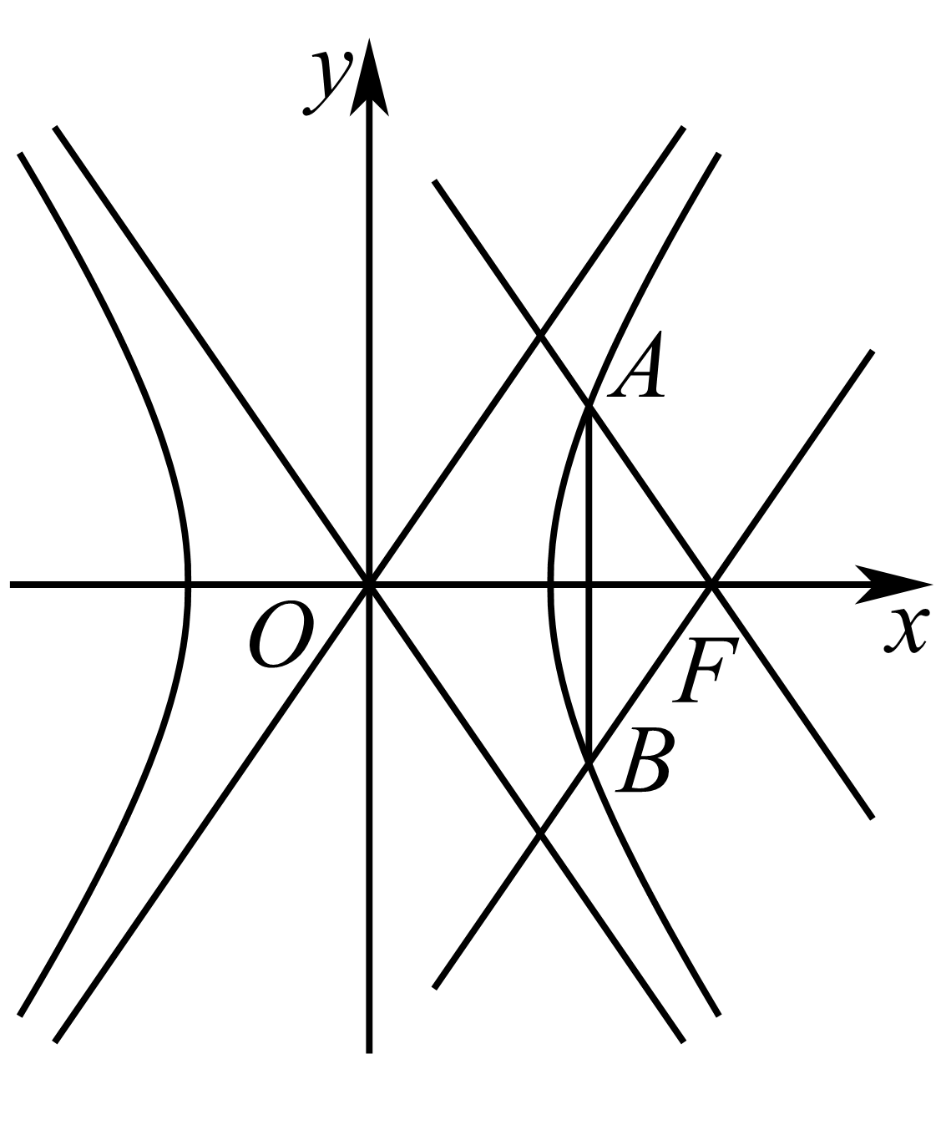
【答案】 3 【知识点】2.8 函数新定义、双曲线的焦半径与焦点弦问题、求双曲线的离心率或离心率的取值范围
【分析】设$$∠AFO=θ$$，利用焦半径公式及直角三角形性质建立方程化简得$$b^{3}=2a^{2}c$$，进而$${\left(e^{2}−1\right)}^{3}=4e^{2}$$，令$$e^{2}−1=t$$，构造$$f\left(t\right)=t^{3}−4t−4$$，利用导数法研究函数单调性求出$$2<t<3$$，即可得$$3<e^{2}<4$$，根据函数新定义求解即可.
【详解】设$$∠AFO=θ$$，则$$\left|AF\right|=\frac{b^{2}}{c\text{cos}θ+a}=\frac{b^{2}}{2a}$$，因此$$\text{sin}θ=\frac{\frac{1}{2}\left|AB\right|}{\left|AF\right|}=\frac{a}{\left|AF\right|}$$.
又$$\text{sin}θ=\frac{\left|AO\right|}{\left|OF\right|}=\frac{b}{c}$$，从而$$b^{3}=2a^{2}c$$，不妨设$$a=1,c=e,b=\sqrt{e^{2}−1}$$，则$${\left(e^{2}−1\right)}^{3}=4e^{2}$$，令$$e^{2}−1=t$$，则$$t^{3}−4t−4=0$$.
$$f\left(t\right)$$$$\left(0,\frac{2\sqrt{3}}{3}\right)$$$$\left(\frac{2\sqrt{3}}{3},+∞\right)$$任取t₂>t₁≥2，则f(t₂)−f(t₁)=(t₂−t₁)(t₁²+t₁t₂+t₂²−4)，由t₁,t₂≥2得t₁²+t₁t₂+t₂²>4，故f(t₂)>f(t₁)，所以函数f(t)在[2,+∞)上单调递增．又$$f\left(1\right)=−7<0,f\left(2\right)=−4<0,f\left(3\right)=11>0$$，
所以$$2<t<3$$，于是$$3<e^{2}<4$$.所以$$\left[e^{2}\right]$$的值为3.故答案为：3
2.8.18.7 直线与圆锥曲线的位置关系：焦点弦与焦半径（抛物线）
【编注】题型通式：识别信号——题干给出抛物线上一点（含焦半径长或与焦点、原点的距离条件），求点的坐标（或抛物线方程）及由原点、焦点构成的三角形面积，判归本题型。通法步骤——第一步由焦半径等于该点到准线的距离（抛物线定义）定出点的坐标或参数，第二步由原点、焦点与该点的坐标，用面积公式求三角形的面积。
288．（中档·保80%·卡壳看答案）$O$为坐标原点，$F$为抛物线$C:y^{2}=4\sqrt{2}x$的焦点，$P$为$C$上一点，若$\left|PF\right|=2\sqrt{2}$，则$△POF$的面积为（ ）
A．$2$ ；B．$2\sqrt{2}$ ；C．$2\sqrt{3}$ ；D．$4$
【答案】 A 【知识点】2.8 抛物线定义的理解、抛物线中的三角形或四边形面积问题、根据抛物线方程求焦点或准线
【分析】利用抛物线的定义，由$\left|PF\right|=x_{p}+\frac{p}{2}=2\sqrt{2}$，求得点P的横坐标，进而得到点P的纵坐标，由$S=\frac{1}{2}\left|OF\right|⋅\left|y_{p}\right|$求解.
【详解】因为抛物线$C:y^{2}=4\sqrt{2}x$，所以 $\frac{p}{2}=\sqrt{2}$，
由抛物线的定义得：$\left|PF\right|=x_{p}+\frac{p}{2}=x_{p}+\sqrt{2}=2\sqrt{2}$，解得$x_{p}=\sqrt{2}$，则$y_{p}=±\sqrt{4\sqrt{2}×\sqrt{2}}=±2\sqrt{2}$，所以$△POF$的面积为$S=\frac{1}{2}\left|OF\right|⋅\left|y_{p}\right|=\frac{1}{2}×\sqrt{2}×2\sqrt{2}=2$，故选：A
289．（中档·保80%·卡壳看答案）已知抛物线C的焦点为F，过F的直线与抛物线C交于A，B两点，若$\frac{1}{\left|AF\right|}+\frac{1}{\left|BF\right|}=2$，则符合条件的抛物线C的一个方程为_______.
【答案】 $y^{2}=2x$ 【知识点】2.8 利用焦半径公式解决直线与抛物线交点问题、直线与抛物线交点相关问题、根据韦达定理求参数
【分析】由于抛物开口不定，可先设其抛物线方程$y^{2}=2px$，设直线方程$y=k\left(x−\frac{p}{2}\right)$，联立整理可得$k^{2}x^{2}−\left(pk^{2}+2p\right)x+\frac{p^{2}}{4}k^{2}=0$，根据韦达定理，结合抛物线焦半径公式，代入即可得解.
【详解】由题意可设抛物线的其中一种方程为$y^{2}=2px$，
且过$F$的直线方程为$y=k\left(x−\frac{p}{2}\right)$，$A\left(x_{1},y_{1}\right)$，$B\left(x_{2},y_{2}\right)$，
由$\{\begin{aligned}y^{2}=2px \\ y=k\left(x−\frac{p}{2}\right)\end{aligned}$联立消去$y$可得，$k^{2}x^{2}−\left(pk^{2}+2p\right)x+\frac{p^{2}}{4}k^{2}=0$，所以$x_{1}+x_{2}=p+\frac{2p}{k^{2}}$，$x_{1}x_{2}=\frac{p^{2}}{4}$，所以$\frac{1}{\left|AF\right|}+\frac{1}{\left|BF\right|}=\frac{1}{x_{1}+\frac{p}{2}}+\frac{1}{x_{2}+\frac{p}{2}}=\frac{x_{1}+x_{2}+p}{(x_{1}+\frac{p}{2})(x_{2}+\frac{p}{2})}=\frac{x_{1}+x_{2}+p}{x_{1}x_{2}+\frac{p}{2}(x_{1}+x_{2})+\frac{p^{2}}{4}}$
$=\frac{p+\frac{2p}{k^{2}}+p}{\frac{p^{2}}{4}+\frac{p}{2}(p+\frac{2p}{k^{2}})+\frac{p^{2}}{4}}=\frac{2p+\frac{2p}{k^{2}}}{p^{2}+\frac{p^{2}}{k^{2}}}=\frac{2}{p}=2$
所以$p=1$，则抛物线$C$的一个方程为$y^{2}=2x$．故答案为：$y^{2}=2x$.
290．（中档·保80%·卡壳看答案）已知抛物线C：$y2^{=4x}$的焦点为F和准线为l，过点F的直线交l于点A，与抛物线的一个交点为B，且$\overset{⃗}{FA}$=-2$\overset{⃗}{FB}$，则|AB|=（ ）
A．3 B．6 C．9 D．12
【答案】 C 【知识点】2.8 抛物线定义的理解、利用焦半径公式解决直线与抛物线交点问题
【分析】利用$\overset{⃑}{FA}$=$-2\overset{⃑}{FB}$，结合抛物线定义求得|AB|．
【详解】解：抛物线C：$y2^{=4x}$的焦点F（1，0）和准线l：x=-1，作图如下：
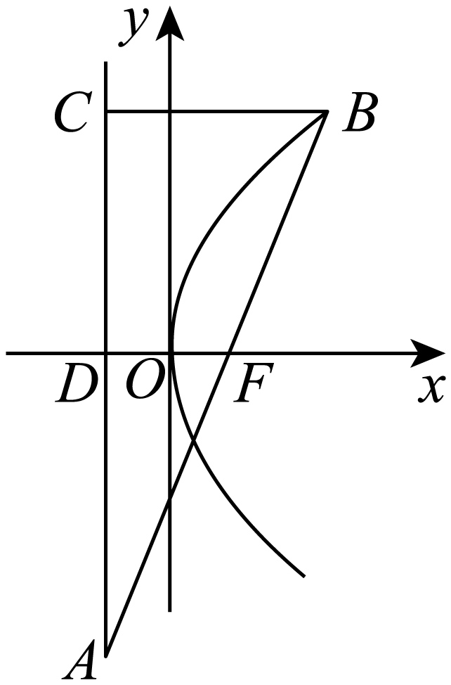
∵$\overset{⃑}{FA}$=$-2\overset{⃑}{FB}$，可得|FA|：|AB|=2：3，|FD|：|BC|=2：3，因为|FD|=2，所以|BC|=3，|FB|=3AB=3|FB|=9，故选：C．
本题考查抛物线的性质，考查向量知识的运用，考查学生的计算能力，属于基础题．
2.8.18.8 直线与圆锥曲线的位置关系：焦点弦的斜率条件与性质多选
【编注】题型通式：识别信号——题干给出过抛物线焦点且斜率已知的直线与曲线及准线（或特定圆）相交的构形，要求围绕弦长、角度、圆等结论逐项判断，判归本题型。通法步骤——第一步由焦点弦性质（或设直线联立）表示各线段的长，第二步用相似比与焦半径公式逐项核算弦长、圆等结论的真假。
291．（中档·保80%·卡壳看答案）已知抛物线$C:y^{2}=2px(p>0)$的焦点为F，直线的斜率为$\sqrt{3}$且经过点F，直线l与抛物线C交于点A，B两点（点A在第一象限）、与抛物线的准线交于点D，若$|AF|=6$，则以下结论正确的有（ ）
A．$p=2$ B．F为$AD$中点 C．$|BD|=2|BF|$ D．$|BF|=2$
【答案】 BCD 【知识点】2.8 根据抛物线上的点求标准方程、利用焦半径公式解决直线与抛物线交点问题、由弦长求参数、直线与抛物线交点相关问题
【分析】作$AC⊥$准线于$C$，$AM⊥x$轴于$M$，$BE⊥$准线于$E$，计算得到$p=3$，$F$为$AD$中点，$\left|DB\right|=2\left|BF\right|$，$\left|BF\right|=2$，得到答案.
【详解】如图所示：作$AC⊥$准线l于点C，$AM⊥x$轴于M，$BE⊥$准线l于点E．直线的斜率为$\sqrt{3}$，
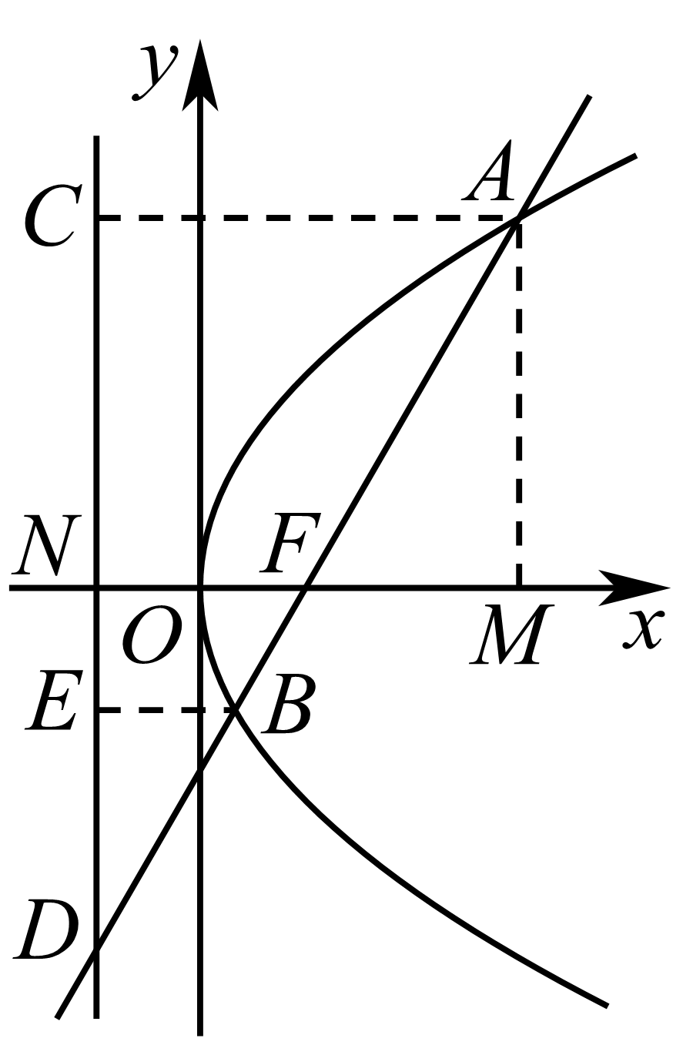
所以$tan∠AFM=\sqrt{3},$∴$∠AFM=\frac{π}{3},|AF|=6$，
故$|MF|=3,|AM|=3\sqrt{3},A\left(\frac{p}{2}+3,3\sqrt{3}\right)$，代入抛物线，得$p=3$（$p=-9$舍去）；$|NF|=|FM|=3$，所以$△AMF≌△DNF$，故F为$AD$中点；又$∠BDE=\frac{π}{6}$，故$|DB|=2|BE|=2|BF|$；$|BD|=2|BF|$，$|BD|+|BF|=|DF|=|AF|=6$，故$|BF|=2$．故选：BCD．
2.8.18.9 直线与圆锥曲线的位置关系：抛物线焦点弦的面积与比例反求
【编注】题型通式：识别信号——题干给出过抛物线焦点的弦与准线（准线与对称轴的交点）构成的三角形面积条件，反求两焦半径之比（或参数），判归本题型。通法步骤——第一步把焦点弦三角形的面积用弦长与点到准线的距离表示，第二步由面积条件建立方程，解出两焦半径之比或所求参数。
292．（中档·保80%·卡壳看答案）抛物线C：$$y^{2}=2px\left(p>0\right)$$的焦点为$$F\left(1,0\right)$$，过点F的直线与C交于A，B两点，C的准线与x轴的交点为M，若$$△MAB$$的面积为$$\frac{8\sqrt{3}}{3}$$，求$$\frac{\left|AF\right|}{\left|BF\right|}$$．
【答案】 $$3$$或$$\frac{1}{3}$$ 【知识点】2.8 抛物线中的三角形或四边形面积问题、根据焦点或准线写出抛物线的标准方程、根据韦达定理求参数
【分析】根据定理可得$$e=\sqrt{1+k^{2}}\left|\frac{λ−1}{λ+1}\right|$$，设出直线$$AB$$的方程，与抛物线方程联立，借助韦达定理求出三角形面积表达式求出斜率$$k$$即可得解.
【详解】焦点弦定理：对于焦点在$$x$$轴上的圆锥曲线$$C$$，
若过焦点$$F$$且斜率为$$k$$的直线交$$C$$于$$A,B$$两点，满足$$\vec{AF}=λ\vec{FB}(λ>0)$$，则离心率$$e=\sqrt{1+k^{2}}\left|\frac{λ−1}{λ+1}\right|$$.
依题意，抛物线$$C:y^{2}=4x$$，准线$$x=−1$$，令$$\frac{\left|AF\right|}{\left|BF\right|}=λ$$，则$$1=\sqrt{1+k^{2}}\left|\frac{λ−1}{λ+1}\right|$$，
显然直线$$AB$$不垂直于$$y$$轴，设其方程为$$x=my+1$$，$$A(x_{1},y_{1}),B(x_{2},y_{2})$$，
由$$\{\begin{aligned}x=my+1 \\ y^{2}=4x\end{aligned}$$消去$$x$$得：$$y^{2}−4my−4=0$$，则$$y_{1}+y_{2}=4m,y_{1}y_{2}=−4$$，则$$S_{△MAB}=\frac{1}{2}|MF|⋅|y_{1}−y_{2}|=\sqrt{{(y_{1}+y_{2})}^{2}−4y_{1}y_{2}}=\sqrt{16(m^{2}+1)}=\frac{8\sqrt{3}}{3}$$，
解得$$|m|=\frac{\sqrt{3}}{3}$$，显然直线$$AB$$的斜率$$k$$有$$|k|=\sqrt{3}$$，于是$$1=2|\frac{λ−1}{λ+1}|$$，解得$$λ=3$$或$$λ=\frac{1}{3}$$，所以$$\frac{|AF|}{|BF|}$$的值是$$3$$或$$\frac{1}{3}$$.
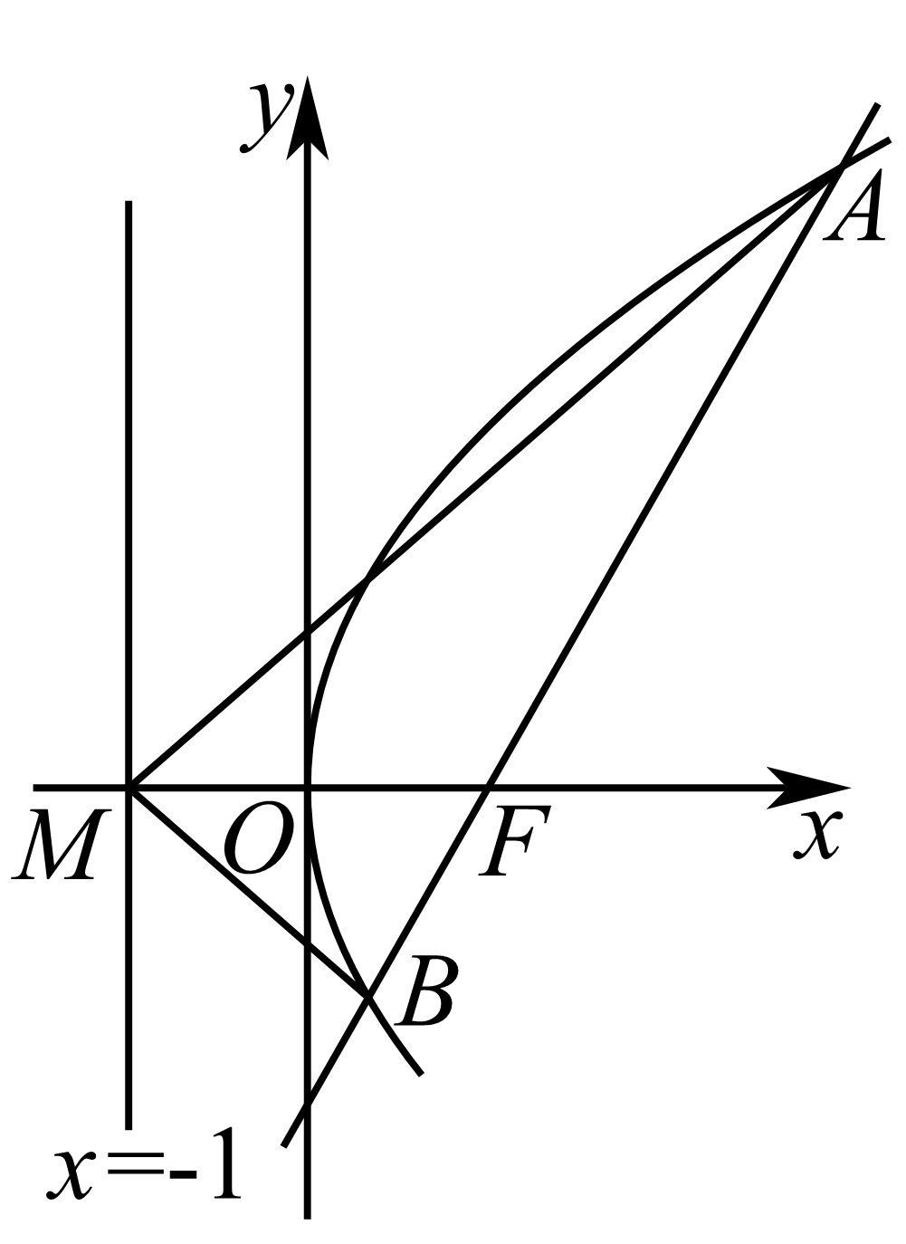
2.8.18.10 直线与圆锥曲线的位置关系：焦点弦三角形面积的范围
【编注】题型通式：识别信号——题干给出过抛物线焦点的弦与准线上的定点构成的三角形，求面积的取值范围，判归本题型。通法步骤——第一步设弦所在直线的斜率，用焦点弦公式把面积表示为斜率的函数，第二步由斜率的取值范围求面积的范围。
293．（中档·保80%·卡壳看答案）如图，已知点F为抛物线C：$y^{2}=4x$的焦点，过点F的直线交抛物线C于A，B两点，点D为准线l与x轴的交点，则$△DAB$的面积S的取值范围为______．
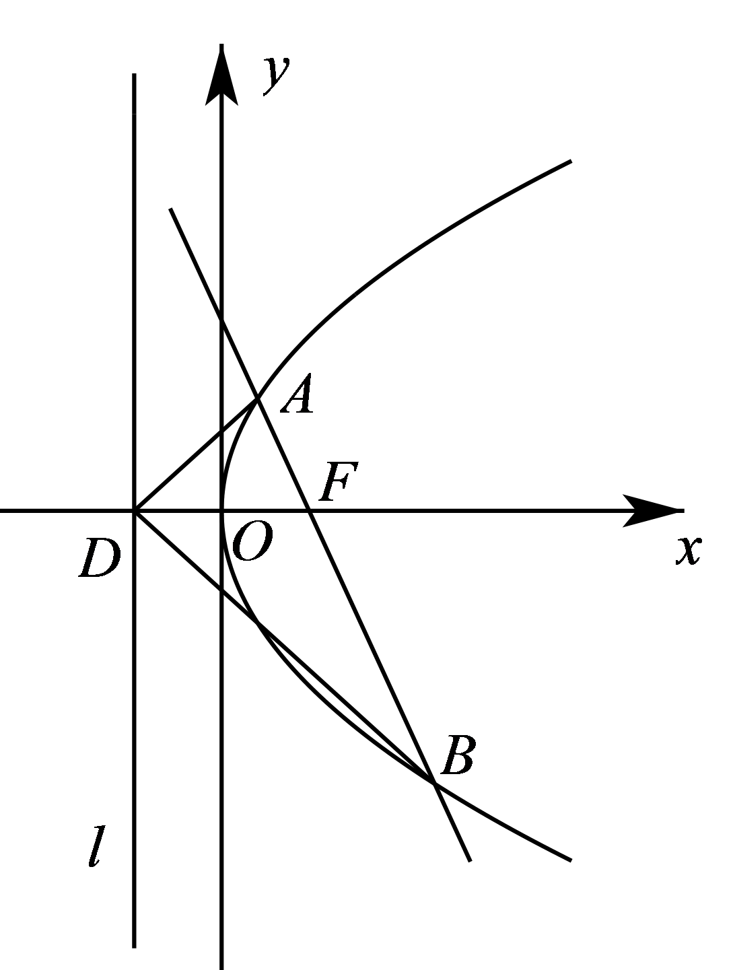
【答案】 $\left[4,+∞\right)$ 【知识点】2.8 抛物线中的三角形或四边形面积问题
【分析】设$A\left(x_{1},y_{1}\right)$，$B\left(x_{2},y_{2}\right)$，直线AB的方程为$x=my+1$，将直线方程代入抛物线方程中消去$x$，整理后利用根与系数的关系，再表示出$\left|y_{1}−y_{2}\right|$，从而可表示出$△DAB$的面积，进而可求出其取值范围
【详解】由抛物线C：$y^{2}=4x$可得焦点$F\left(1,0\right)$．设$A\left(x_{1},y_{1}\right)$，$B\left(x_{2},y_{2}\right)$，直线AB的方程为$x=my+1$．
由$\{\begin{aligned}x=my+1 \\ y^{2}=4x\end{aligned}$，可得$y^{2}−4my−4=0$，则$y_{1}+y_{2}=4m$，$y_{1}y_{2}=−4$，所以$\left|y_{1}−y_{2}\right|=\sqrt{{\left(y_{1}+y_{2}\right)}^{2}−4y_{1}y_{2}}=4\sqrt{m^{2}+1}$．又$\left|DF\right|=2$，所以$S=\frac{1}{2}\left|DF\right|\left|y_{1}−y_{2}\right|=4\sqrt{m^{2}+1}≥4$．
所以$△DAB$的面积S的取值范围为$\left[4,+∞\right)$．故答案为：$\left[4,+∞\right)$
2.8.18.11 直线与圆锥曲线的位置关系：焦点弦条件反求（直线、方程、条数）
【编注】题型通式：识别信号——题干给出过焦点的弦长（或两交点位置关系）的条件，反求直线的方程、条数或参数，判归本题型。通法步骤——第一步由焦点弦公式把弦长用斜率表示并解出斜率，第二步对斜率不存在的情形单独检验，写出全部直线方程或其条数。
294．（中档·保80%·卡壳看答案）过抛物线$y^{2}=4x$的焦点的直线和抛物线交于两点，若弦$\left|AB\right|=8$，则该直线的方程是___________.
【答案】 $y=±(x−1)$ 【知识点】2.8 直线与抛物线相交求直线方程、由弦长求参数
【分析】由抛物线方程可得焦点为$\left(1,0\right)$，设直线方程为$x=ty+1$，与抛物线方程联立，结合韦达定理与弦长公式求得$t$的值，进而得到答案.
【详解】由题，抛物线$y^{2}=4x$的焦点为$\left(1,0\right)$，
设过$\left(1,0\right)$的直线为$x=ty+1$，$A\left(x_{1},y_{1}\right)$，$B\left(x_{2},y_{2}\right)$，由$\{\begin{aligned}y^{2}=4x \\ x=ty+1\end{aligned}$，得：$y^{2}−4ty−4=0$，则$\{\begin{aligned}y_{1}+y_{2}=4t \\ y_{1}y_{2}=−4\end{aligned}$，所以$\left|AB\right|=\sqrt{1+t^{2}}⋅\sqrt{{\left(y_{1}+y_{2}\right)}^{2}−4y_{1}y_{2}}=\sqrt{1+t^{2}}⋅\sqrt{16t^{2}+16}=4\left(1+t^{2}\right)=8$，所以$t=±1$，
所以该直线方程为$x=±y+1$，即$y=±\left(x−1\right)$，故答案为：$y=±\left(x−1\right)$
295．（中档·保80%·卡壳看答案）已知双曲线$$\frac{x^{2}}{16}−\frac{y^{2}}{9}=1$$的左焦点弦交双曲线的左支于$$A,B$$两点，且$$\left|AB\right|=\frac{72}{7}$$，求直线$$AB$$的方程．
【大招指引】利用双曲线的第二焦半径公式得到$${\text{cos}}^{2}α=\frac{9}{25}$$，再利用同角三角函数基本关系和斜率公式进行求解.
【编注】【分析】双曲线左焦点弦长反求直线：由焦点弦长公式|AB|＝2ab²/|a²−c²cos²α|＝72/7解得cos²α＝9/25，k＝±4/3，过(−5,0)得两条直线；易错点：交左支须|k|＞b/a＝3/4，浅斜率的另一解须舍去。
【答案】 4x−3y+20=0或4x+3y+20=0 【知识点】2.8 由弦长求参数
【详解】设$$∠AFO=α$$，则$$\left|AB\right|=\left|AF\right|+\left|FB\right|=\frac{2ab^{2}}{a^{2}−c^{2}{\text{cos}}^{2}α}=\frac{72}{16−25{\text{cos}}^{2}α}=\frac{72}{7}$$．解得$${\text{cos}}^{2}α=\frac{9}{25}$$，所以$$\text{cos}α=±\frac{3}{5}$$．
故可得直线$$AB$$的斜率$$k=\text{tan}α=±\frac{4}{3}$$，又左焦点的坐标为$$\left(−5,0\right)$$，
所以直线$$AB$$的方程为$$y=\frac{4}{3}\left(x+5\right)$$或$$y=−\frac{4}{3}\left(x+5\right)$$，即$$4x−3y+20=0$$或$$4x+3y+20=0$$．
【题后反思】本题也可以利用常规方法进行求解：先求出双曲线的左焦点的坐标为$$\left(−5,0\right)$$，设出直线方程$$x=ay−5$$（这样设可避免讨论斜率是否存在），再联立直线和双曲线方程，得到关于$$y$$的一元二次方程，利用根与系数的关系、弦长公式进行求解.
【温馨提醒】双曲线的第二焦半径公式是角度式焦半径公式，与坐标式焦半径公式相比较，避免了讨论双曲线上的点在哪一支上.
2.8.18.12 直线与圆锥曲线的位置关系：焦点弦综合（面积最值、范围）
【编注】题型通式：识别信号——题干给出过抛物线焦点的弦及弦上动点的对称点所构的四边形，求四边形面积的最小值（或范围），判归本题型。通法步骤——第一步把四边形面积表示为焦半径（或参数）的函数，第二步用基本不等式（或换元）求面积的最小值。
296．（中档·保80%·卡壳看答案）过抛物线$y^{2}=8x$焦点F的直线l交抛物线于$A,B$两点，点P在线段$AB$上运动，原点O关于点P的对称点为M，则四边形$OAMB$的面积的最小值为（ ）
A．8 ；B．10 ；C．14 ；D．16
【答案】 D 【知识点】2.8 抛物线中的三角形或四边形面积问题
【分析】假设$A\left(x_{1},y_{1}\right),B\left(x_{2},y_{2}\right)$以及巧设直线方程$l:x=my+2$，联立直线与抛物线的方程并使用韦达定理，根据对称性，可得$S_{OAMB}=2S_{ΔAOB}$，然后计算，可得结果.
【详解】依题知$F\left(2,0\right)$，设直线$l:x=my+2$，
与抛物线方程联立得$y^{2}−8my−16=0$，设$A\left(x_{1},y_{1}\right),B\left(x_{2},y_{2}\right)$，则$y_{1}+y_{2}=8m,y_{1}y_{2}=−16$.
由对称性知，四边形$OAMB$的面积等于$2S_{ΔAOB}$.∵$2S_{ΔAOB}=2×\frac{1}{2}|OF|⋅\left|y_{1}−y_{2}\right|$，所以$S_{OAMB}$ $=2×\sqrt{{\left(y_{1}+y_{2}\right)}^{2}−4y_{1}y_{2}}=16\sqrt{m^{2}+1}$
∴当$m=0$时，四边形$OAMB$的面积的最小值为16.故选：D
【点睛】本题考查直线与抛物线的几何应用，难点在于要得到$S_{OAMB}=2S_{ΔAOB}$，重点在于计算，属中档题
297．（中档·保80%·卡壳看答案）已知抛物线的光学性质：由抛物线焦点射出的光线经抛物线反射之后对称轴方向射出．如图，在平面直角坐标系中，已知抛物线$C$：$y^{2}=8x$，一条光线经过点$M\left(8,−6\right)$，沿与$x$轴平行方向射到抛物线$C$上，经过两次反射后经过点$N\left(8,y_{0}\right)$射出，则$y_{0}=$______，光线从点$M$到点$N$经过的总路程为______．
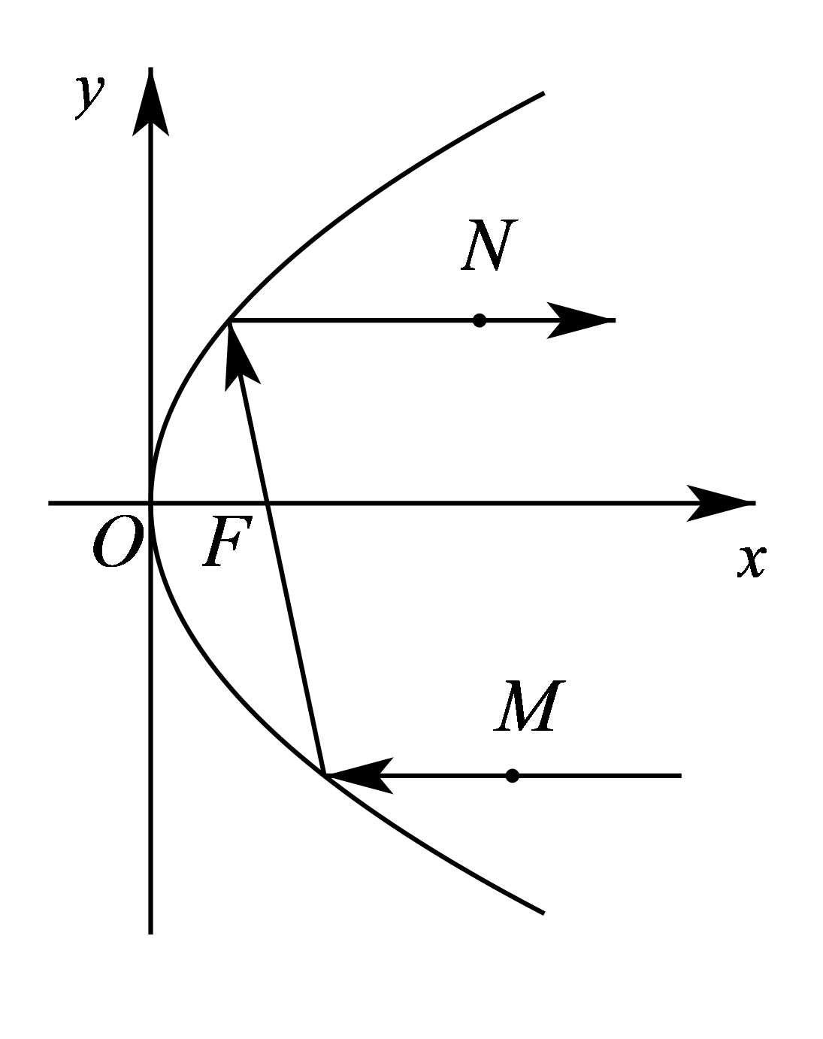
【答案】 $\frac{8}{3}$；20 【知识点】2.8 求直线与抛物线相交所得弦的弦长、与抛物线焦点弦有关的几何性质
【分析】设第一次射到抛物线上的点为$P$，第二次射到抛物线上的点为$Q$，由$y_{P}=y_{M}$即可求出点$P$的坐标，则可写出直线$PF$，联立直线与抛物线即可求出点$Q$的坐标，由$y_{0}=y_{Q}$即可求出答案；而光线从点$M$到点$N$经过的总路程为$\left|MP\right|+\left|PQ\right|+\left|QN\right|=\left(x_{M}−x_{P}\right)+\left(x_{P}+x_{Q}+4\right)+\left(x_{N}−x_{Q}\right)$ $=x_{M}+x_{N}+4$．
【详解】设第一次射到抛物线上的点为$P$，第二次射到抛物线上的点为$Q$，
易得点$P\left(\frac{9}{2},−6\right)$，因为$F\left(2,0\right)$，所以直线$PF$的方程为$12x+5y−24=0$．由$\{\begin{aligned}y^{2}=8x \\ 12x+5y−24=0\end{aligned}$，得$3y^{2}+10y−48=0$，
可设点$Q\left(x_{0},y_{0}\right)$，显然－6和$y_{0}$是该方程的两个实数根，则$−6y_{0}=−16$，所以$y_{0}=\frac{8}{3}$．
光线从点$M$到点$N$经过的总路程为$\left|MP\right|+\left|PQ\right|+\left|QN\right|=\left(x_{M}−x_{P}\right)+\left(x_{P}+x_{Q}+4\right)+\left(x_{N}−x_{Q}\right)$ $=x_{M}+x_{N}+4=20$．故答案为：$\frac{8}{3}$；20.
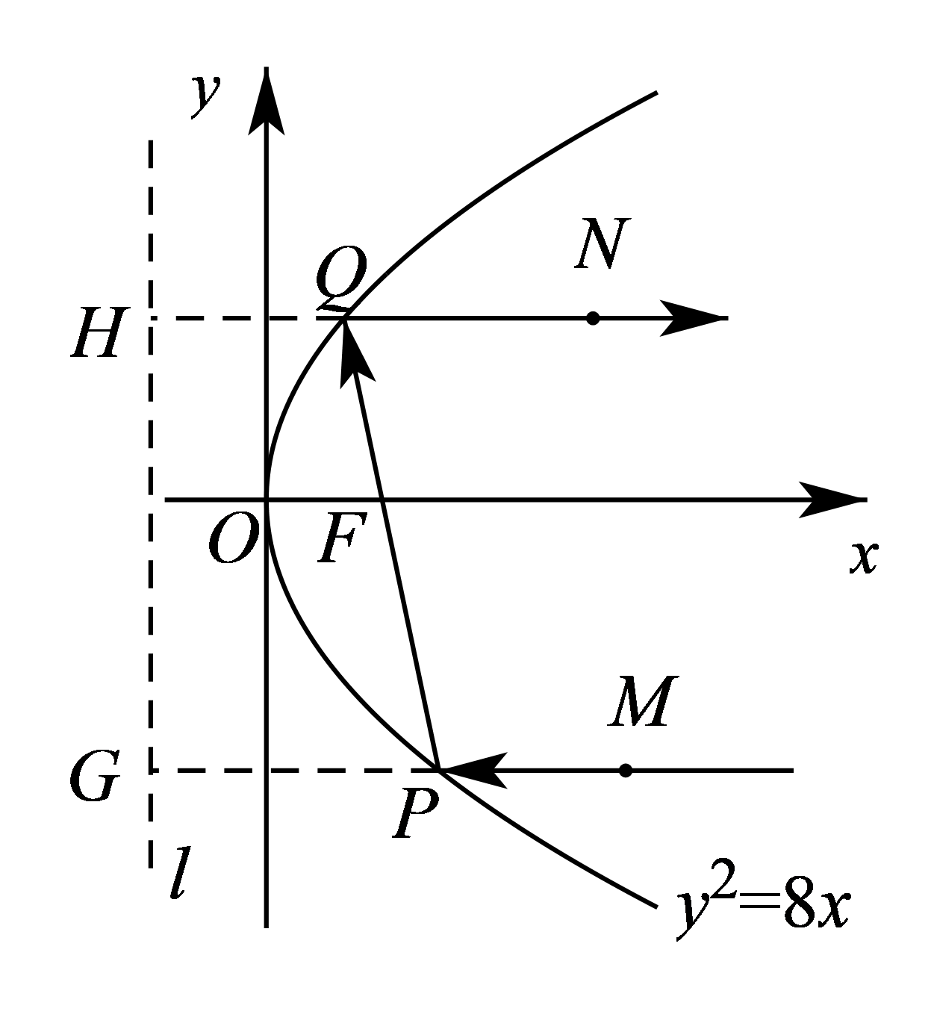
2.8.20 方法讲解｜点差法导言（大招9·弦中点问题与点差法）
当一条斜率为k的直线与圆锥曲线交于点A，B，若$G\left(x_{0},y_{0}\right)$是线段AB的中点，则运用点差法可以得到点G的坐标与直线AB的斜率k存在一定的关系，下面就分椭圆、双曲线、抛物线三种情况进行探讨．
2.8.21 直线与圆锥曲线的位置关系：定比分点法——弦上比值范围
【编注】题型通式：识别信号——题干给出过定点的直线与圆锥曲线交于两点，求弦上分点构成的两线段之比（或其参数）的取值范围，判归本题型。通法步骤——第一步用定比分点坐标公式把交点坐标用比值参数表示，第二步代入曲线方程消去参数，由判别式（或二次函数的性质）求比值的取值范围。
298．（中档·保80%·卡壳看答案）已知椭圆$\frac{x^{2}}{9}+\frac{y^{2}}{4}=1$，过定点$P(0,3)$的直线与椭圆交于$A$，$B$两点（可重合），求$\frac{\left|\vec{PA}\right|}{\left|\vec{PB}\right|}$的取值范围．
【大招指引】先利用定比分点公式得到$A、B$坐标的关系，将的坐标代入椭圆方程进行相减，得到$y_{1}=\frac{13}{6}+\frac{5}{6}λ$，再利用椭圆的有界性进行求解.
【编注】【分析】弦上分点比值范围（定比点差）：由定比分点式x₁＋λx₂＝0、y₁＋λy₂＝3(1＋λ)，与椭圆方程作差得y₁＝(13＋5λ)/6，由y₁∈[−2,2]解得λ∈[−5,−1/5]；易错点：λ＜0（P在A、B之间），PA/PB取|λ|。
【答案】 [1/5,5] 【知识点】2.8 椭圆中的参数及范围
【详解】设$A\left(x_{1},y_{1}\right)$，$B\left(x_{2},y_{2}\right)$，$\vec{AP}=λ\vec{PB}$，则$\{\begin{aligned}\frac{x_{1}+λx_{2}}{1+λ}=0, \\ \frac{y_{1}+λy_{2}}{1+λ}=3.\end{aligned}$
即$x_{1}+λx_{2}=0$，$y_{1}+λy_{2}=3(1+λ)$，将$A$，$B$的坐标代入椭圆方程，得$\{\begin{aligned}\frac{x_{1}^{2}}{9}+\frac{y_{1}^{2}}{4}=1,① \\ \frac{λ^{2}x_{2}^{2}}{9}+\frac{λ^{2}y_{2}^{2}}{4}=λ^{2}\text{.}②\end{aligned}$$①-②$，得$\frac{\left(x_{1}+λx_{2}\right)\left(x_{1}-λx_{2}\right)}{9}+\frac{\left(y_{1}+λy_{2}\right)\left(y_{1}-λy_{2}\right)}{4}=1-λ^{2}$，即$y_{1}-λy_{2}=\frac{4}{3}(1-λ)$，又$y_{1}+λy_{2}=3(1+λ)$，所以$y_{1}=\frac{3}{2}(1+λ)+\frac{2}{3}(1-λ)=\frac{13}{6}+\frac{5}{6}λ$．
又因为$y_{1}∈[-2,2]$，所以$λ∈\left[-5,-\frac{1}{5}\right]$，$\frac{\left|\vec{PA}\right|}{\left|\vec{PB}\right|}∈\left[\frac{1}{5},5\right]$．
【题后反思】解决本题的关键在于得到$y_{1}+λy_{2}=3(1+λ)$和$y_{1}-λy_{2}=\frac{4}{3}(1-λ)$．
【温馨提醒】将两个调和定比分点式联立，求出坐标与比值的关系式，结合两个定比分点的式子将问题解决，这就是定比点差法的核心．
2.8.22 直线与圆锥曲线的位置关系：割线与对称构形的恒过定点
【编注】题型通式：识别信号——题干给出过定点的割线及曲线上一点关于对称轴的对称点所连成的新直线，要求证明其恒过定点，判归本题型。通法步骤——第一步设割线方程与曲线联立，用韦达定理表示两交点坐标的和与积，第二步写出对称点与另一交点连线的方程，整理后证明其恒过定点。
299．（中档·保80%·卡壳看答案）已知椭圆$\frac{x^{2}}{4}+\frac{y^{2}}{3}=1$，点$P\left(4,0\right)$，过点P作椭圆的割线PAB，C为B关于x轴的对称点．求证：直线AC恒过定点．
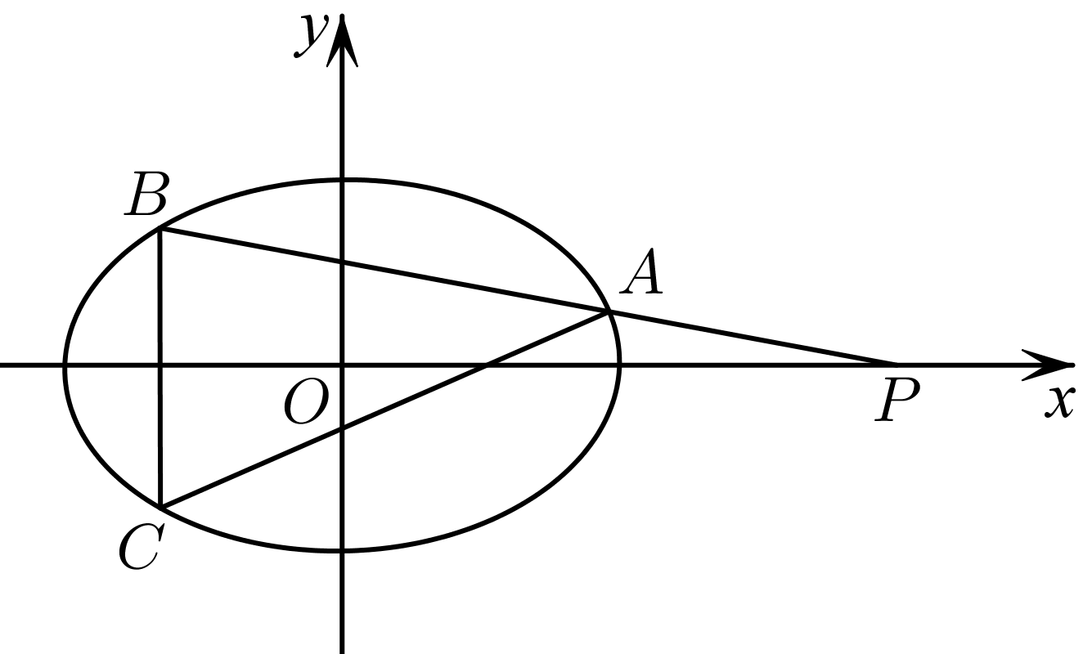
【答案】 证明见解析 【知识点】2.8 已知向量共线（平行）求参数、椭圆中的直线过定点问题
【分析】根据向量共线及定比分点坐标公式列方程，结合点在椭圆上计算得证.
【详解】设$A\left(x_{1},y_{1}\right)$，$B\left(x_{2},y_{2}\right)$，则$C\left(x_{2},-y_{2}\right)$，设AC与x轴的交点为$M\left(m,0\right)$，$\overset{⃑}{AP}=λ\overset{⃑}{PB}$，$\overset{⃑}{AM}=μ\overset{⃑}{MC}$，
由定比分点公式坐标公式得：$\{\begin{aligned}4=\frac{x_{1}+λx_{2}}{1+λ} \\ 0=\frac{y_{1}+λy_{2}}{1+λ}\end{aligned}$；$\{\begin{aligned}m=\frac{x_{1}+μx_{2}}{1+μ} \\ 0=\frac{y_{1}-μy_{2}}{1+μ}\end{aligned}$，即$x_{1}+λx_{2}=4\left(1+λ\right)$①，$y_{1}+λy_{2}=0$②，$x_{1}+μx_{2}=m\left(1+μ\right)$③，$y_{1}-μy_{2}=0$④，由②④得$λ=-μ$⑤
∵点A、B在椭圆上，得$\{\begin{aligned}\frac{x_{1}^{2}}{4}+\frac{y_{1}^{2}}{3}=1 \\ \frac{λ^{2}x_{2}^{2}}{4}+\frac{λ^{2}y_{2}^{2}}{3}=λ^{2}\end{aligned}$，两式相减得$\frac{\left(x_{1}+λx_{2}\right)\left(x_{1}-λx_{2}\right)}{4}+\frac{\left(y_{1}+λy_{2}\right)\left(y_{1}-λy_{2}\right)}{3}=1-λ^{2}$，将①②代入上式得$x_{1}-λx_{2}=1-λ$⑥
∵点A、C在椭圆上，得$\{\begin{aligned}\frac{x_{1}^{2}}{4}+\frac{y_{1}^{2}}{3}=1 \\ \frac{μ^{2}x_{2}^{2}}{4}+\frac{μ^{2}y_{2}^{2}}{3}=μ^{2}\end{aligned}$，将③④代入上式同理可得$x_{1}-μx_{2}=\frac{4\left(1+μ\right)}{m}$⑦
可得$m=1$，故直线AC恒过定点$\left(1,0\right)$．
2.8.23 直线与圆锥曲线的位置关系：焦点弦定比的λ+μ定值
【编注】题型通式：识别信号——题干给出曲线上一点与两焦点的连线分别与曲线（或准线）再相交的构形，设两定比参数λ、μ，证明其和（或积）为定值，判归本题型。通法步骤——第一步由对称性把两定比参数用交点坐标表示，第二步联立消元（或用韦达定理）化简，证明λ＋μ（或λ·μ）为定值。
300．（难·冲100%·卡壳看答案）已知$F_{1}(-c,0)$，$F_{2}(c,0)$分别为有心二次曲线$E:\frac{x^{2}}{a^{2}}±\frac{y^{2}}{b^{2}}=1(a>b>0)$的左、右焦点，$P$为曲线上任意一点，直线$PF_{1}$，$PF_{2}$分别交曲线$E$于点$A,B$（异于点$P$），设$\vec{PF_{1}}=λ\vec{F_{1}A}$，$\vec{PF_{2}}=μ\vec{F_{2}B}$，求证：$λ+μ$为定值．
【答案】 证明见解析 【知识点】2.8 椭圆中的定值问题、双曲线中的定值问题
【分析】将$A\left(x_{1},y_{1}\right)$，$P\left(x_{0},y_{0}\right)$代入曲线方程,，然后结合定比分点公式化简整理求$λ+μ$.
【详解】设$A\left(x_{1},y_{1}\right)$，$B\left(x_{2},y_{2}\right)$，$P\left(x_{0},y_{0}\right)$．因为$\vec{PF_{1}}=λ\vec{F_{1}A}$，所以$\{\begin{aligned}\frac{x_{0}+λx_{1}}{1+λ}=-c \\ \frac{y_{0}+λy_{1}}{1+λ}=0\end{aligned}$，
将$A\left(x_{1},y_{1}\right)$，$P\left(x_{0},y_{0}\right)$代入曲线方程，得$\{\begin{aligned}\frac{x_{0}^{2}}{a^{2}}±\frac{y_{0}^{2}}{b^{2}}=1① \\ \frac{x_{1}^{2}}{a^{2}}±\frac{y_{1}^{2}}{b^{2}}=1②\end{aligned}$，$①-λ^{2}⋅②$，得$\frac{\left(x_{0}+λx_{1}\right)\left(x_{0}-λx_{1}\right)}{a^{2}}±\frac{\left(y_{0}+λy_{1}\right)\left(y_{0}-λy_{1}\right)}{b^{2}}=1-λ^{2}$．
两边同除以$1-λ^{2}$，并整理得$\frac{1}{a^{2}}⋅\frac{x_{0}+λx_{1}}{1+λ}⋅\frac{x_{0}-λx_{1}}{1-λ}±\frac{1}{b^{2}}⋅\frac{y_{0}+λy_{1}}{1+λ}⋅\frac{y_{0}-λy_{1}}{1-λ}=1$，所以$-\frac{c}{a^{2}}⋅\frac{x_{0}-λx_{1}}{1-λ}=1$，即$x_{0}-λx_{1}=\frac{a^{2}}{c}(λ-1)$．又$-c=\frac{x_{0}+λx_{1}}{1+λ}$，即$x_{0}+λx_{1}=-c(1+λ)$，两式相加，得$2x_{0}=\frac{a^{2}-c^{2}}{c}λ-\frac{a^{2}+c^{2}}{c}$．同理$2x_{0}=\frac{a^{2}+c^{2}}{c}-\frac{a^{2}-c^{2}}{c}μ$，所以$λ+μ=2⋅\frac{a^{2}+c^{2}}{a^{2}-c^{2}}$为定值．
2.8.24 方法讲解｜定比分点的定义（大招20·定比分点法）
（详见知识清单2.8条目63）
2.8.25 方法讲解｜弦中点问题与点差法（大招9·弦中点问题与点差法）
（详见知识清单2.8条目57）
1．点差法的基本题型
（1）求以定点为中点的弦所在直线的方程．
（2）过定点的弦和平行弦的中点轨迹问题．
（3）求与中点弦有关的圆锥曲线的方程．
（4）圆锥曲线上的两点关于某直线对称的问题．
与中点有关的几何特征：对称、垂直平分、等腰三角形、菱形、平行四边形等．
2．点差法在双曲线中的适用条件
已知双曲线$\frac{x^{2}}{a^{2}}-\frac{y^{2}}{b^{2}}=1(a>0,b>0)$，其任意弦$AB$的中点$M\left(x_{0},y_{0}\right)$．
当中点$M(x_{0},y_{0}$）满足$0≤\frac{x_{0}^{2}}{a^{2}}-\frac{y_{0}^{2}}{b^{2}}≤1$时，这样的双曲线的中点弦不存在（如图中的阴影部分），阴影部分将任何点当作M都找不到对应的AB；
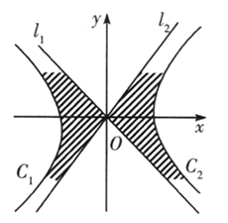
当中点$M\left(x_{0},y_{0}\right)$满足$\frac{x_{0}^{2}}{a^{2}}-\frac{y_{0}^{2}}{b^{2}}>1$或$\frac{x_{0}^{2}}{a^{2}}-\frac{y_{0}^{2}}{b^{2}}<0$时（对应位置代入具体点验证即可），这样的双曲线的中点弦存在．
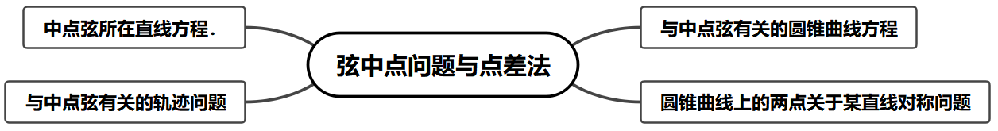
2.8.25.1 直线与圆锥曲线的位置关系：中点弦（点差法、韦达法）
【编注】题型通式：识别信号——题干给出圆锥曲线的弦被某定点平分（或弦中点与斜率同时给出），求中点弦所在直线的方程或判断其是否存在，判归本题型。通法步骤——第一步用点差法，把两端点坐标代入曲线方程后作差因式分解，得中点坐标与斜率的关系，第二步由点斜式写出中点弦所在直线的方程，并检验判别式（存在性）。
301．（中档·保80%·卡壳看答案）如果椭圆$\frac{x^{2}}{36}+\frac{y^{2}}{9}=1$的弦被点$\left(4，2\right)$平分，则这条弦所在的直线方程是（ ）
A．$x-2y=0$ B．$x+2y-4=0$；C．$2x+3y-14=0$ ；D．$x+2y-8=0$
【答案】 D 【知识点】2.8 由弦中点求弦方程或斜率
【分析】设点代入方程，两式相减得到$\frac{8}{36}+\frac{4}{9}k=0$，得到直线斜率，解得直线方程.
【详解】设交点分别为$A\left(x_{1},y_{1}\right)$，$B\left(x_{2},y_{2}\right)$，则$\frac{{x_{1}}^{2}}{36}+\frac{{y_{1}}^{2}}{9}=1$，$\frac{{x_{2}}^{2}}{36}+\frac{{y_{2}}^{2}}{9}=1$，
两式相减得到$\frac{\left(x_{1}+x_{2}\right)\left(x_{1}-x_{2}\right)}{36}+\frac{\left(y_{1}+y_{2}\right)\left(y_{1}-y_{2}\right)}{9}=0$，即$\frac{8}{36}+\frac{4}{9}k=0$，解得$k=-\frac{1}{2}$.
故直线方程为：$y=-\frac{1}{2}\left(x-4\right)+2$，即$x+2y-8=0$.故选：D.
302．（中档·保80%·卡壳看答案）已知双曲线$x^{2}−\frac{y^{2}}{2}=1$，过点B(1，1)能否作直线m，使m与已知双曲线交于Q1，Q2两点，且B是线段Q1Q2的中点？这样的直线m如果存在，求出它的方程；如果不存在，说明理由.
【答案】 不存在，理由见解析 【知识点】2.8 求弦中点所在的直线方程或斜率
【分析】利用点差法求出直线的斜率，从而可求出直线方程，然后检验将直线方程代入双曲线方程中，消去$y$，求出判别式是否大于零，若大于零，存在，若小于等于零，不存在
【详解】设Q₁(x₁，y₁)，Q₂(x₂，y₂)，代入双曲线方程得$\{\begin{aligned}{x_{1}}^{2}−\frac{{y_{1}}^{2}}{2}=1 \\ {x_{2}}^{2}−\frac{{y_{2}}^{2}}{2}=1\end{aligned}$
两式相减得，(x₁＋x₂)(x₁－x₂)＝$\frac{1}{2}$ (y₁＋y₂)(y₁－y₂).∵B(1，1)为Q₁Q₂的中点，∴$k=\frac{y_{1}−y_{2}}{x_{1}−x_{2}}=2$.
∴直线方程为y－1＝2(x－1)，即2x－y－1＝0.
联立$\{\begin{aligned}y=2x−1 \\ x^{2}−\frac{y^{2}}{2}=1\end{aligned}$，消去y得2x²－4x＋3＝0.∵$Δ={(−4)}^{2}−4×2×3=−8<0$，∴所求直线不存在.
2.8.25.2 直线与圆锥曲线的位置关系：点差法开放题（写出一个满足条件的方程）
【编注】题型通式：识别信号——题干给出弦的斜率与中点坐标，要求写出一个满足条件的椭圆标准方程（开放题），判归本题型。通法步骤——第一步由点差法得中点坐标与斜率满足的齐次关系，第二步取一组满足关系的正数解a²、b²，即写出椭圆的一个标准方程。
303．（中档·保80%·卡壳看答案）已知椭圆G：$\frac{x^{2}}{a^{2}}+\frac{y^{2}}{b^{2}}=1\left(a>b>0\right)$，斜率为$\frac{1}{2}$的直线l交椭圆于A，B两点.若AB的中点坐标为$\left(\sqrt{2},-\sqrt{2}\right)$，试写出椭圆G的一个标准方程________________.
【答案】 $\frac{x^{2}}{8}+\frac{y^{2}}{4}=1$（答案不唯一） 【知识点】2.8 根据a、b、c求椭圆标准方程、根据直线与椭圆的位置关系求参数或范围
【分析】设点$A\left(x_{1},y_{1}\right)$，$B\left(x_{2},y_{2}\right)$，利用点差法可得答案.
【详解】设点$A\left(x_{1},y_{1}\right)$，$B\left(x_{2},y_{2}\right)$，则$\{\begin{aligned}\frac{x_{1}^{2}}{a^{2}}+\frac{y_{1}^{2}}{b^{2}}=1 \\ \frac{x_{2}^{2}}{a^{2}}+\frac{y_{2}^{2}}{b^{2}}=1\end{aligned}$，
两个等式作差得$\frac{x_{1}^{2}-x_{2}^{2}}{a^{2}}+\frac{y_{1}^{2}-y_{2}^{2}}{b^{2}}=0$，整理可得$\frac{y_{1}^{2}-y_{2}^{2}}{x_{1}^{2}-x_{2}^{2}}=-\frac{b^{2}}{a^{2}}$，
因为线段AB的中点为$M\left(\sqrt{2},-\sqrt{2}\right)$，可得$k_{AB}⋅k_{OM}=\frac{y_{1}-y_{1}}{x_{1}-x_{2}}\frac{y_{1}+y_{1}}{x_{1}+x_{2}}=-\frac{b^{2}}{a^{2}}$，又$k_{AB}=\frac{1}{2},k_{OM}=-1$，所以$-\frac{b^{2}}{a^{2}}=\frac{1}{2}\left(-1\right)=-\frac{1}{2}$，所以$a^{2}=2b^{2}$，故可设$\{\begin{aligned}a^{2}=8 \\ b^{2}=4\end{aligned}$，
此时椭圆G的方程为$\frac{x^{2}}{8}+\frac{y^{2}}{4}=1$.故答案为：$\frac{x^{2}}{8}+\frac{y^{2}}{4}=1$.（答案不唯一）
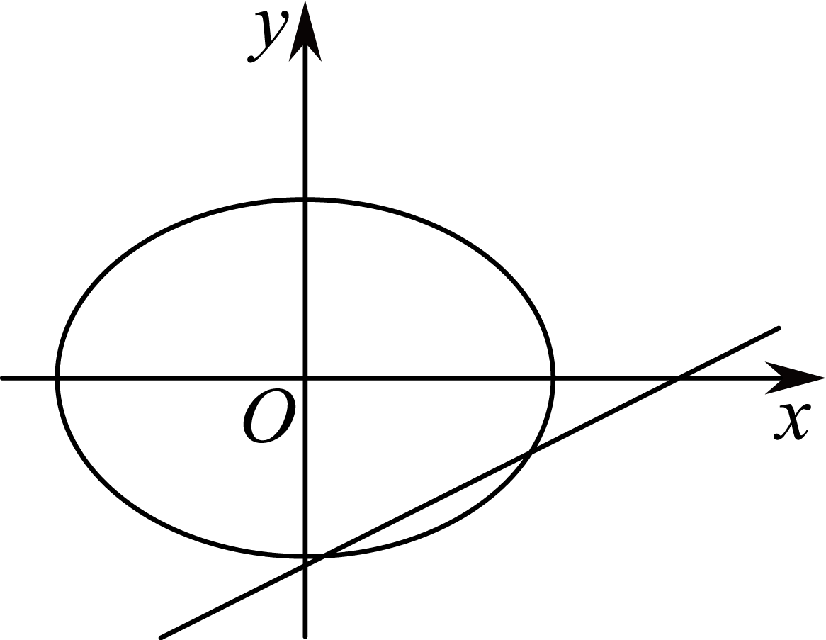
2.8.25.3 直线与圆锥曲线的位置关系：由中点弦条件反求椭圆方程
【编注】题型通式：识别信号——题干给出椭圆的焦点（或离心率）及某弦的中点、弦所在直线等条件，反求椭圆的标准方程，判归本题型。通法步骤——第一步由点差法建立中点坐标（或直线条件）与a、b的方程，第二步结合a²＝b²＋c²解出a、b，写出椭圆的标准方程。
304．（中档·保80%·卡壳看答案）已知椭圆中心在原点，且一个焦点为F（0，3$\sqrt{3}$），直线4x+3y﹣13＝0与其相交于MN两点，MN中点的横坐标为1，则此椭圆的方程是__．
【答案】 $\frac{y^{2}}{36}+\frac{x^{2}}{9}=1$ 【知识点】2.8 根据a、b、c求椭圆标准方程、由中点弦坐标或中点弦方程、斜率求参数
【分析】先设出椭圆的方程，然后利用平方差法，及$MN$的中点的横坐标为1，即得$a$，$b$，然后求解椭圆标准方程．
【详解】解 设椭圆方程为$\frac{y^{2}}{a^{2}}+\frac{x^{2}}{b^{2}}=1(a>b>0)$，依题意$c=3\sqrt{3}$，
设$M(x_{1}$，$y_{1})$，$N(x_{2}$，$y_{2})$，可得$\frac{{y_{1}}^{2}}{a^{2}}+\frac{{x_{1}}^{2}}{b^{2}}=1$；$\frac{{y_{2}}^{2}}{a^{2}}+\frac{{x_{2}}^{2}}{b^{2}}=1$，
两式作差化简可得：$\frac{y_{2}−y_{1}}{x_{2}−x_{1}}=−\frac{a^{2}}{b^{2}}⋅\frac{x_{1}+x_{2}}{y_{1}+y_{2}}=−\frac{4}{3}$，
直线$4x+3y−13=0$与其相交于$M$、$N$两点，$MN$中点的横坐标为1，
则$x_{1}+x_{2}=2$，则$y_{1}+y_{2}=6$，$∴$ $\frac{a^{2}}{b^{2}}⋅\frac{1}{3}=\frac{4}{3}$，且$a^{2}−b^{2}=27$，解得$b^{2}=9$，$a^{2}=36$，
$∴$椭圆的标准方程是：$\frac{y^{2}}{36}+\frac{x^{2}}{9}=1$．故答案为：$\frac{y^{2}}{36}+\frac{x^{2}}{9}=1$
2.8.25.4 直线与圆锥曲线的位置关系：弦中点轨迹
【编注】题型通式：识别信号——题干给出平行移动（含参）的直线族与圆锥曲线相交，求弦的中点的轨迹方程，判归本题型。通法步骤——第一步由点差法（或韦达定理）把弦中点的坐标用参数表示，第二步消去参数得轨迹方程，并由曲线的范围注明x（或y）的取值范围。
305．（中档·保80%·卡壳看答案）直线$y=4x+m\left(m∈\text{R}\right)$与椭圆$C:\frac{x^{2}}{3}+\frac{y^{2}}{2}=1$相交于$A$，$B$两点，设线段$AB$的中点为$M$，求动点$M$的轨迹方程.
【答案】 $y=−\frac{1}{6}x$，$x∈\left(−\frac{6\sqrt{2}}{5},\frac{6\sqrt{2}}{5}\right)$. 【知识点】2.8 求弦中点所在的直线方程或斜率、由韦达定理或斜率求弦中点
【分析】设$A\left(x_{1},y_{1}\right)$，$B\left(x_{2},y_{2}\right)$，联立方程消元得一元二次方程，由根与系数的关系可得$x_{1}+x_{2}=−\frac{12m}{25}$，结合中点坐标公式消元即可求解.
【详解】由$\{\begin{aligned}y=4x+m \\ \frac{x^{2}}{3}+\frac{y^{2}}{2}=1\end{aligned}$，得$50x^{2}+24mx+3m^{2}−6=0$.设$A\left(x_{1},y_{1}\right)$，$B\left(x_{2},y_{2}\right)$，则$x_{1}+x_{2}=−\frac{12m}{25}$，$Δ={24}^{2}m^{2}−4×50×\left(3m^{2}−6\right)>0$，解得$−5\sqrt{2}<m<5\sqrt{2}$.
设弦$AB$的中点为$M\left(x,y\right)$，则$\{\begin{aligned}x=\frac{x_{1}+x_{2}}{2}=−\frac{6m}{25} \\ y=\frac{y_{1}+y_{2}}{2}=2\left(x_{1}+x_{2}\right)+m=\frac{m}{25}\end{aligned}$，所以$y=−\frac{1}{6}x$，$x∈\left(−\frac{6\sqrt{2}}{5},\frac{6\sqrt{2}}{5}\right)$.
2.8.26 方法讲解｜超级韦达定理（大招17·超级韦达定理）
已知二次曲线C：$$\frac{x^{2}}{m}+\frac{y^{2}}{n}=1$$（m，n至少一个为正数），定点$$P\left(x_{0},y_{0}\right)$$，且不过点P的直线l：$$p\left(x−x_{0}\right)+q\left(y−y_{0}\right)=1$$（p，q至少一个不为0）与曲线C交于$$A\left(x_{1},y_{1}\right)$$，$$B\left(x_{2},y_{2}\right)$$两点，若直线PA，PB的斜率$$k_{PA}$$，$$k_{PB}$$都存在，则可按照下面步骤得到斜率和$$\left(k_{PA}+k_{PB}\right)$$与斜率积$$\left(k_{PA}k_{PB}\right)$$．大招解读
第一步：联立曲线C方程$$\frac{x^{2}}{m}+\frac{y^{2}}{n}=1$$与直线l方程$$p\left(x−x_{0}\right)+q\left(y−y_{0}\right)=1$$．
第二步：将曲线C方程$$\frac{x^{2}}{m}+\frac{y^{2}}{n}=1$$配凑成$$\frac{{\left[\left(x−x_{0}\right)+x_{0}\right]}^{2}}{m}+\frac{{\left[\left(y−y_{0}\right)+y_{0}\right]}^{2}}{n}=1$$．
第三步：把1替换成$${\left[p\left(x−x_{0}\right)+q\left(y−y_{0}\right)\right]}^{2}$$，得到关于$$\left(x−x_{0}\right)$$，$$\left(y−y_{0}\right)$$的二次齐次方程$$\frac{{\left[\left(x−x_{0}\right)+x_{0}\right]}^{2}}{m}+\frac{{\left[\left(y−y_{0}\right)+y_{0}\right]}^{2}}{n}={\left[p\left(x−x_{0}\right)+q\left(y−y_{0}\right)\right]}^{2}$$．
第四步：对关于$$\left(x−x_{0}\right)$$，$$\left(y−y_{0}\right)$$的二次齐次方程，两边除以$${\left(x−x_{0}\right)}^{2}$$，就能得到实数根为直线PA，PB的斜率$$k_{PA}$$，$$k_{PB}$$的一元二次方程．
第五步：用韦达定理得到斜率和$$\left(k_{PA}+k_{PB}\right)$$与斜率积$$\left(k_{PA}k_{PB}\right)$$．
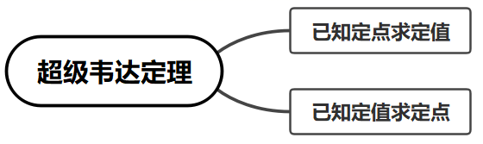
2.8.27 方法讲解｜非对称处理（大招18·非对称处理）
（详见知识清单2.8条目67）
1．非对称问题的处理方式
我们明明求了韦达定理却无法代入，这时我们就需要通过所求得的韦达定理找到$x_{1}+x_{2}$和$x_{1}⋅x_{2}$之间的关系，将其中一个替换，常用手段是把乘法的替换成加法.
这样的非对称形式，即韦达定理无法直接代入，可以通过韦达定理构造互化公式，先局部互化，然后可整理成对称型.
具体办法：
①直线与二次曲线联立方程后得到韦达定理：$\{\begin{aligned}x_{1}+x_{2}=f(t) \\ x_{1}x_{2}=g(t)\end{aligned} ⇒m(t)(x_{1}+x_{2})=n(t)x_{1}x_{2}$代入之后进行代换消元解题.
②利用点在椭圆方程上代换.注：在圆锥曲线大题中使用非对称处理时，要写出完整的转化过程.
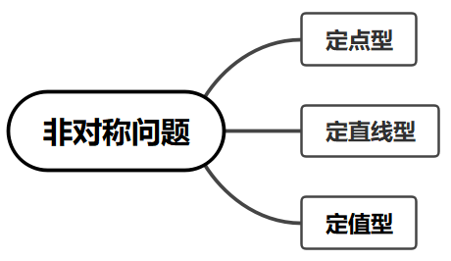
2.8.28 方法讲解｜定比分点法（大招20·定比分点法）
（详见知识清单2.8条目63、64）
306．（中档·保80%·卡壳看答案）已知椭圆$\frac{x^{2}}{4}+\frac{y^{2}}{3}=1$的弦$AB$所在的直线过点$E(1,1)$，求弦$AB$的中点$F$的轨迹方程．
【大招指引】设出交点和中点坐标，利用中点坐标公式得到$\{\begin{aligned}x_{1}+x_{2}=2x\text{,} \\ y_{1}+y_{2}=2y\end{aligned}$，利用点差法得到$\frac{2x\left(x_{1}-x_{2}\right)}{4}+\frac{2y\left(y_{1}-y_{2}\right)}{3}=0$，再利用斜率公式得到关于$x,y$的关系式即可.
【编注】【分析】过定点弦的中点轨迹（点差法）：两点代入椭圆方程作差得kAB＝−3x/(4y)，由A、B、E、F四点共线kEF＝kAB代入整理得3x²＋4y²−3x−4y＝0；易错点：x₁＝x₂的竖弦情形（F(1,0)）须补验。
【答案】 3x²+4y²−3x−4y=0 【知识点】2.8 求平面轨迹方程
【详解】设点$A\left(x_{1},y_{1}\right)$，$B\left(x_{2},y_{2}\right)$，弦$AB$的中点$F(x,y)$，则$\{\begin{aligned}x_{1}+x_{2}=2x\text{,} \\ y_{1}+y_{2}=2y\end{aligned}$．
将点$A$，$B$的坐标代入椭圆方程，得$\{\begin{aligned}\frac{x_{1}^{2}}{4}+\frac{y_{1}^{2}}{3}=1, \\ \frac{x_{2}^{2}}{4}+\frac{y_{2}^{2}}{3}=1.\end{aligned}$两式作差，得$\frac{\left(x_{1}+x_{2}\right)\left(x_{1}-x_{2}\right)}{4}+\frac{\left(y_{1}+y_{2}\right)\left(y_{1}-y_{2}\right)}{3}=0$，所以$\frac{2x\left(x_{1}-x_{2}\right)}{4}+\frac{2y\left(y_{1}-y_{2}\right)}{3}=0$（$*$）．
①若$x_{1}≠x_{2}$，则（$*$）式左右两边同除以$\left(x_{1}-x_{2}\right)$，得$\frac{x}{2}+\frac{2y}{3}⋅\frac{y_{1}-y_{2}}{x_{1}-x_{2}}=0$，
又四点$A$，$B$，$E$，$F$共线，所以直线$EF$的斜率$\frac{y-1}{x-1}$等于直线$AB$的斜率$\frac{y_{1}-y_{2}}{x_{1}-x_{2}}$．则$\frac{x}{2}+\frac{2y}{3}⋅\frac{y-1}{x-1}=0$，整理得$3x^{2}+4y^{2}-3x-4y=0(x≠1)$．
②若$x_{1}=x_{2}$，则$AB$的方程为$x=1$，代入椭圆方程解得$A$，$B$的坐标为$\left(1,\frac{3}{2}\right)$ $\left(1,-\frac{3}{2}\right)$，
所以$F(1,0)$，也满足上述方程．故点$F$的轨迹方程为$3x^{2}+4y^{2}-3x-4y=0$．
【题后反思】解决本题的关键是利用四点$A$，$B$，$E$，$F$共线得到直线$EF$的斜率$\frac{y-1}{x-1}$等于直线$AB$的斜率$\frac{y_{1}-y_{2}}{x_{1}-x_{2}}$，但不要忘记$x_{1}=x_{2}$的情形．
【温馨提醒】在求满足一定条件的动弦的中点轨迹方程时，利用点差法可以大大减少计算量，简化推理过程．
2.8.29 直线与圆锥曲线的位置关系：定点问题（椭圆）
【编注】题型通式：识别信号——题干从多个备选条件中任选其一补全题设，求出椭圆方程后证明直线恒过定点（或定点处的距离为定值），判归本题型。通法步骤——第一步由所选条件（离心率、所过的点、面积最值等）求出椭圆的标准方程，第二步设目标直线与椭圆联立，用韦达定理化简题设条件，得直线恒过定点（进而证定值）。
307．（中档·保80%·卡壳看答案）在①离心率$e=\frac{1}{2}$，②椭圆E过点$\left(1,\frac{3}{2}\right)$，③M在椭圆上，且$△MF_{1}F_{2}$面积的最大值为$\sqrt{3}$这三个条件中任选一个，补充在下面（横线处）问题中，并解决下面两个问题．
设椭圆$E:\frac{x^{2}}{a^{2}}+\frac{y^{2}}{b^{2}}=1(a>b>0)$的左右焦点分别为$F_{1},F_{2}$，下顶点为A．已知椭圆E的短轴长为$2\sqrt{3}$，__________．
(1)求椭圆E的方程；(2)若斜率为k的直线l于椭圆E交于不同的两点P，Q(均异于点A)，且直线$AP$与$AQ$的斜率之和等于2，问直线$l$是否经过某一定点？如果经过定点，请求出该定点的坐标；如果不经过定点，请说明理由．
【答案】 (1)条件选择见解析，$\frac{x^{2}}{4}+\frac{y^{2}}{3}=1$ (2)直线$l$恒过定点$(\sqrt{3},\sqrt{3})$ 【知识点】2.8 根据椭圆过的点求标准方程、根据离心率求椭圆的标准方程、椭圆中三角形（四边形）的面积、椭圆中的直线过定点问题
【分析】(1)由已知可得b值，选①，利用椭圆离心率公式结合a，b，c关系求解即得；选②，将给定点代入方程求解即得；
选③，由$△MF_{1}F_{2}$面积的最大值求出c，再用a，b，c关系求解即得.
(2)设出直线$l$的方程$y=kx+m$，与椭圆E的方程联立，借助韦达定理并结合直线$AP$与$AQ$斜率探求出k，m的关系即可得解.
【详解】(1)选①，因椭圆E的短轴长为$2\sqrt{3}$，则$b=\sqrt{3}$，设椭圆E的半焦距为c，
由离心率$e=\frac{1}{2}$得$c=\frac{1}{2}a$，又$b^{2}+c^{2}=a^{2}$，即$3+\frac{1}{4}a^{2}=a^{2}$，解得$a=2$，所以椭圆E的方程为：$\frac{x^{2}}{4}+\frac{y^{2}}{3}=1$.
选②，因椭圆E的短轴长为$2\sqrt{3}$，则$b=\sqrt{3}$，依题意，$\frac{1}{a^{2}}+\frac{{(\frac{3}{2})}^{2}}{3}=1$，解得$a^{2}=4$，
所以椭圆E的方程为：$\frac{x^{2}}{4}+\frac{y^{2}}{3}=1$.
选③，因椭圆E的短轴长为$2\sqrt{3}$，则$b=\sqrt{3}$，设椭圆E的半焦距为c，令点M的纵坐标为y₀($y_{0}≠0$)，
则$S_{△MF_{1}F_{2}}=\frac{1}{2}|F_{1}F_{2}|⋅|y_{0}|=c|y_{0}|≤bc=\sqrt{3}c=\sqrt{3}$，当且仅当$|y_{0}|=b$，即点M为短轴端点时取“=”，解得$c=1$，则$a^{2}=b^{2}+c^{2}=4$，
所以椭圆E的方程为：$\frac{x^{2}}{4}+\frac{y^{2}}{3}=1$.
(2)设直线$l$的方程为$y=kx+m$，由$\{\begin{aligned}y=kx+m \\ 3x^{2}+4y^{2}=12\end{aligned}$消去y得：$(4k^{2}+3)x^{2}+8kmx+4m^{2}−12=0$，$Δ={(64km)}^{2}−16(4k^{2}+3)(m^{2}−3)=16(12k^{2}+9−3m^{2})>0$，即$m^{2}<4k^{2}+3$，设$P(x_{1},y_{1}),Q(x_{2},y_{2})$，则$x_{1}+x_{2}=−\frac{8km}{4k^{2}+3},x_{1}x_{2}=\frac{4m^{2}−12}{4k^{2}+3}$，而点$A(0,−\sqrt{3})$，
则直线AP的斜率$k_{AP}=\frac{y_{1}+\sqrt{3}}{x_{1}}$ ，直线AQ的斜率$k_{AQ}=\frac{y_{2}+\sqrt{3}}{x_{2}}$，于是得$k_{AP}+k_{AQ}=\frac{kx_{1}+m+\sqrt{3}}{x_{1}}+\frac{kx_{2}+m+\sqrt{3}}{x_{2}}=2k+(m+\sqrt{3})⋅\frac{x_{1}+x_{2}}{x_{1}x_{2}}=2k+$ $(m+\sqrt{3})⋅\frac{−8km}{4m^{2}−12}$ $=2k−\frac{2km}{m−\sqrt{3}}=−\frac{2\sqrt{3}k}{m−\sqrt{3}}=2$，
因此有，$m=−\sqrt{3}k+\sqrt{3}$，直线$l$的方程为$y=k(x−\sqrt{3})+\sqrt{3}$，因当$x=\sqrt{3}$时，恒有$y=\sqrt{3}$，所以直线$l$恒过定点$(\sqrt{3},\sqrt{3})$.
308．（难·冲100%·卡壳看答案）已知椭圆$C:\frac{x^{2}}{a^{2}}+\frac{y^{2}}{b^{2}}=1(a>b>0)$，若下列四点_________中恰有三点在椭圆C上.
①$P_{1}(1,1),P_{2}(0,1),P_{3}\left(−1,\frac{\sqrt{3}}{2}\right),P_{4}\left(1,\frac{\sqrt{3}}{2}\right)$；②$P_{1}(\sqrt{2},\sqrt{2}),P_{2}(0,−1),P_{3}\left(\sqrt{2},−\frac{\sqrt{2}}{2}\right),P_{4}\left(\sqrt{2},\frac{\sqrt{2}}{2}\right)$.(1)从①②中任选一个条件补充在上面的问题中，并求出椭圆C的标准方程；(2)在（1）的条件下，设直线l不经过点$P_{2}$且与椭圆C相交于A，B两点，直线$P_{2}A$与直线$P_{2}B$的斜率之和为1，过坐标原点O作$OD⊥AB$，垂足为D（若直线l过原点O，则垂足D视作与原点O重合），证明：存在定点Q，使得$|DQ|$为定值.
【答案】 (1)选择条件见解析，$\frac{x^{2}}{4}+y^{2}=1$ (2)选择条件见解析，证明见解析 【知识点】2.8 根据椭圆过的点求标准方程、根据直线与椭圆的位置关系求参数或范围、椭圆中的定值问题
【分析】(1)选择①，判断$P_{1}(1,1)$一定不在椭圆C上，将点$P_{2}(0,1),P_{3}\left(−1,\frac{\sqrt{3}}{2}\right)$坐标代入椭圆方程，解方程组可得答案；
(2)选择①,讨论直线斜率是否存在，然后分情况解答，直线斜率存在时，设直线方程，联立椭圆方程，得到根与系数的关系式，表示出$k_{P_{2}A}+k_{p_{2}B}=\frac{y_{1}−1}{x_{1}}+\frac{y_{2}−1}{x_{2}}$，结合根与系数的关系式化简，并分类讨论D与O是否重合，可得到答案;
【详解】(1)选择①，由$P_{3}\left(−1,\frac{\sqrt{3}}{2}\right),P_{4}\left(1,\frac{\sqrt{3}}{2}\right)$关于y轴对称，且四点中恰有三点在椭圆C上，
所以$P_{3},P_{4}$都在椭圆C上，且$P_{1}(1,1)$一定不在椭圆C上，
所以$P_{2}(0,1),P_{3}\left(−1,\frac{\sqrt{3}}{2}\right),P_{4}\left(1,\frac{\sqrt{3}}{2}\right)$三点在椭圆C上
把$P_{2}(0,1),P_{3}\left(−1,\frac{\sqrt{3}}{2}\right)$代入椭圆C的方程，得$\{\begin{aligned}\frac{1}{b^{2}}=1 \\ \frac{1}{a^{2}}+\frac{3}{4b^{2}}=1\end{aligned}$，解得$\{\begin{aligned}a^{2}=4 \\ b^{2}=1\end{aligned}$，
所以椭圆C的标准方程为$\frac{x^{2}}{4}+y^{2}=1$所以$P_{3},P_{4}$都在椭圆C上，且$P_{1}(\sqrt{2},\sqrt{2})$一定不在椭圆C上，
所以$P_{2}(0,−1),P_{3}\left(\sqrt{2},−\frac{\sqrt{2}}{2}\right),P_{4}\left(\sqrt{2},\frac{\sqrt{2}}{2}\right)$三点在椭圆C上,
把$P_{2}(0,−1),P_{3}\left(\sqrt{2},−\frac{\sqrt{2}}{2}\right)$代入椭圆C的方程，得$\{\begin{aligned}\frac{1}{b^{2}}=1 \\ \frac{2}{a^{2}}+\frac{1}{2b^{2}}=1\end{aligned}$，
解得$\{\begin{aligned}a^{2}=4 \\ b^{2}=1\end{aligned}$，所以椭圆C的标准方程为$\frac{x^{2}}{4}+y^{2}=1$
(2)若（1）选择的是①，则当直线l的斜率不存在时，设$l:x=m,A\left(m,y_{A}\right),B\left(m,−y_{A}\right)$，因为$k_{P_{2}A}+k_{P_{2}B}=\frac{y_{A}−1}{m}+\frac{−y_{A}−1}{m}=−\frac{2}{m}=1$，解得$m=−2$，
此时直线l过椭圆左顶点，直线l与椭圆C不存在两个交点，故不满足题意；
当直线l的斜率存在时，设$l:y=kx+t(t≠1),A\left(x_{1},y_{1}\right),B\left(x_{2},y_{2}\right)$，联立$\{\begin{aligned}y=kx+t \\ \frac{x^{2}}{4}+y^{2}=1\end{aligned}$，整理得$\left(1+4k^{2}\right)x^{2}+8ktx+4t^{2}−4=0$，所以$\text{Δ}=16\left(4k^{2}−t^{2}+1\right)>0$，$x_{1}+x_{2}=\frac{−8kt}{1+4k^{2}},x_{1}x_{2}=\frac{4t^{2}−4}{1+4k^{2}}$，因为$k_{P_{2}A}+k_{p_{2}B}=\frac{y_{1}−1}{x_{1}}+\frac{y_{2}−1}{x_{2}}$
$=\frac{kx_{1}+t−1}{x_{1}}+\frac{kx_{2}+t−1}{x_{2}}=2k+(t−1)\left(\frac{1}{x_{1}}+\frac{1}{x_{2}}\right)=2k+(t−1)\frac{x_{1}+x_{2}}{x_{1}x_{2}}$
$=2k+(t−1)\frac{−8kt}{4t^{2}−4}=1$，
解得$k=\frac{t+1}{2}$，当且仅当$t>−1$时，$\text{Δ}>0$，于是$l:y=\frac{t+1}{2}x+t$，即$y+1=\frac{t+1}{2}(x+2)$，所以l过定点$P(−2,−1)$
令Q为$OP$的中点，即$Q\left(−1,−\frac{1}{2}\right)$，由$t>−1$知，D与P不重合，
若D与O不重合，则由题设知$OP$是$Rt△ODP$的斜边，故$|DQ|=\frac{1}{2}|OP|=\frac{\sqrt{5}}{2}$;
若D与O重合，则$|DQ|=\frac{1}{2}|OP|$，综上，存在定点$Q\left(−1,−\frac{1}{2}\right)$，使得$|DQ|$为定值;
若（1）选择的是②，则当直线l的斜率不存在时，设$l:x=m,A\left(m,y_{A}\right),B\left(m,−y_{A}\right)$，因为$k_{P_{2}A}+k_{P_{2}B}=\frac{y_{A}+1}{m}+\frac{−y_{A}+1}{m}=\frac{2}{m}=1$，解得$m=2$，此时直线l过椭圆右顶点，直线l与椭圆C不存在两个交点，故不满足题意;
当直线l的斜率存在时，设$l:y=kx+t(t≠−1),A\left(x_{1},y_{1}\right),B\left(x_{2},y_{2}\right)$，联立$\{\begin{aligned}y=kx+t \\ \frac{x^{2}}{4}+y^{2}=1\end{aligned}$，整理得$\left(1+4k^{2}\right)x^{2}+8ktx+4t^{2}−4=0$，所以$\text{Δ}=16\left(4k^{2}−t^{2}+1\right)>0$，$x_{1}+x_{2}=\frac{−8kt}{1+4k^{2}},x_{1}x_{2}=\frac{4t^{2}−4}{1+4k^{2}}$，因为$k_{P_{2}A}+k_{p_{2}B}=\frac{y_{1}+1}{x_{1}}+\frac{y_{2}+1}{x_{2}}$
$=\frac{kx_{1}+t+1}{x_{1}}+\frac{kx_{2}+t+1}{x_{2}}=2k+(t+1)\left(\frac{1}{x_{1}}+\frac{1}{x_{2}}\right)=2k+(t+1)\frac{x_{1}+x_{2}}{x_{1}x_{2}}$
$=2k+(t+1)\frac{−8kt}{4t^{2}−4}=1$，解得$k=\frac{1−t}{2}$，当且仅当$t<1$时，$\text{Δ}>0$，
于是$l:y=\frac{1−t}{2}x+t$，即$y−1=\frac{1−t}{2}(x−2)$，所以l过定点$P(2,1)$，
令Q为$OP$的中点，即$Q\left(1,\frac{1}{2}\right)$，由$t<1$知，D与P不重合，
若D与O不重合，则由题设知$OP$是$Rt△ODP$的斜边，故$|DQ|=\frac{1}{2}|OP|=\frac{\sqrt{5}}{2}$；
若D与O重合，则$|DQ|=\frac{1}{2}|OP|$，综上，存在定点$Q\left(1,\frac{1}{2}\right)$，使得$|DQ|$为定值.
【点睛】本题考查了椭圆方程的求解以及直线和椭圆的位置关系中的定点定值问题，综合性强，计算复杂，解答的关键是明确解题思路，准确计算.
2.8.30 直线与圆锥曲线的位置关系：顶点连线构形的定点（大题）
【编注】题型通式：识别信号——题干给出椭圆顶点与定直线上动点连线再交椭圆的构形，求两交点连线恒过定点，判归本题型。通法步骤——第一步设动点坐标并联立，用韦达定理表示两交点的坐标关系，第二步求出两点连线的方程，证明其恒过定点。
309．（中档·保80%·卡壳看答案）已知椭圆$E:\frac{x^{2}}{a^{2}}+\frac{y^{2}}{b^{2}}=1(a>b>0)$的离心率为$\frac{\sqrt{3}}{2}$，且过点$\left(1,\frac{\sqrt{3}}{2}\right)$，A，B分别为椭圆E的左，右顶点，P为直线$x=3$上的动点（不在x轴上），$PA$与椭圆E的另一交点为C，$PB$与椭圆E的另一交点为D，记直线$PA$与$PB$的斜率分别为$k_{1}$，$k_{2}$．
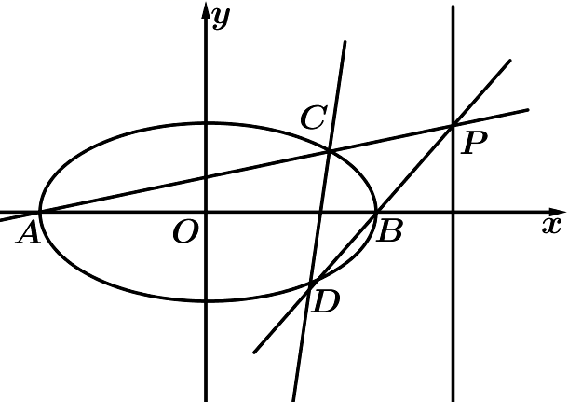
（Ⅰ）求椭圆E的方程；（Ⅱ）求$\frac{k_{1}}{k_{2}}$的值；（Ⅲ）证明：直线$CD$过一个定点，并求出此定点的坐标．
【答案】 （Ⅰ）$\frac{x^{2}}{4}+y^{2}=1$；（Ⅱ）$\frac{1}{5}$；（Ⅲ）证明见解析，定点坐标$\left(\frac{4}{3},0\right)$. 【知识点】2.8 斜率公式的应用、根据离心率求椭圆的标准方程、椭圆中的直线过定点问题
【分析】（Ⅰ）根据离心率以及点$\left(1,\frac{\sqrt{3}}{2}\right)$列出$a,b$满足的方程，结合$a^{2}=b^{2}+c^{2}$求解出$a^{2},b^{2}$的值，则椭圆方程可求；
（Ⅱ）设出$P$点坐标，根据斜率的定义分别表示出$k_{1},k_{2}$，由此求解出$\frac{k_{1}}{k_{2}}$的值；
（Ⅲ）写出$AC,BD$的直线方程，分别与椭圆方程联立然后求解出$C,D$点的坐标，根据$C,D$点的坐标写出直线$CD$的方程，并求解出所过的定点坐标.
【详解】(1)由条件可知：$\{\begin{aligned}e=\frac{c}{a}=\frac{\sqrt{3}}{2} \\ \frac{1}{a^{2}}+\frac{3}{4b^{2}}=1\end{aligned}$且$a^{2}=b^{2}+c^{2}$，解得$\{\begin{aligned}a^{2}=4 \\ b^{2}=1\end{aligned}$，所以椭圆$E$的方程为$\frac{x^{2}}{4}+y^{2}=1$；
(2)因为$A\left(−2,0\right),B\left(2,0\right)$，设$P\left(3,t\right)\left(t≠0\right)$，所以$k_{1}=\frac{t}{3−\left(−2\right)}=\frac{t}{5},k_{2}=\frac{t}{3−2}=t$，所以$\frac{k_{1}}{k_{2}}=\frac{\frac{t}{5}}{t}=\frac{1}{5}$；
(3)设$P\left(3,t\right)\left(t≠0\right)$，所以$PB:y=t\left(x−2\right),PA:y=\frac{t}{5}\left(x+2\right)$，因为$\{\begin{aligned}y=\frac{t}{5}\left(x+2\right) \\ x^{2}+4y^{2}=4\end{aligned}$，所以$\left(4t^{2}+25\right)x^{2}+16t^{2}x+16t^{2}−100=0$，
所以$x_{C}+x_{A}=−\frac{16t^{2}}{4t^{2}\text{+}25}$，所以$x_{C}=−\frac{16t^{2}}{4t^{2}\text{+}25}+2=\frac{50−8t^{2}}{4t^{2}\text{+}25}$，所以$y_{C}=\frac{t}{5}\left(x_{C}+2\right)=\frac{20t}{4t^{2}+25}$，所以$C\left(\frac{50−8t^{2}}{4t^{2}\text{+}25},\frac{20t}{4t^{2}+25}\right)$， 又因为$\{\begin{aligned}y=t\left(x−2\right) \\ x^{2}+4y^{2}=4\end{aligned}$，所以$\left(1+4t^{2}\right)x^{2}−16t^{2}x^{2}+16t^{2}−4=0$，
所以$x_{B}+x_{D}=\frac{16t^{2}}{1+4t^{2}}$，所以$x_{D}=\frac{16t^{2}}{1+4t^{2}}−2=\frac{8t^{2}−2}{1+4t^{2}}$，所以$y_{D}=t\left(x_{D}−2\right)=−\frac{4t}{1+4t^{2}}$，所以$D\left(\frac{8t^{2}−2}{1+4t^{2}},−\frac{4t}{1+4t^{2}}\right)$，所以$CD:x−\frac{8t^{2}−2}{1+4t^{2}}=\frac{\frac{50−8t^{2}}{4t^{2}\text{+}25}−\frac{8t^{2}−2}{1+4t^{2}}}{\frac{20t}{4t^{2}+25}−\left(−\frac{4t}{1+4t^{2}}\right)}\left(y+\frac{4t}{1+4t^{2}}\right)$，所以$CD:x−\frac{8t^{2}−2}{1+4t^{2}}=\frac{5−4t^{2}}{6t}\left(y+\frac{4t}{1+4t^{2}}\right)$，所以$CD:x=\frac{5−4t^{2}}{6t}y+\frac{5−4t^{2}}{6t}⋅\frac{4t}{1+4t^{2}}+\frac{8t^{2}−2}{1+4t^{2}}$，所以$CD:x=\frac{5−4t^{2}}{6t}y+\frac{4}{3}$，所以直线$CD$过定点$\left(\frac{4}{3},0\right)$.
【点睛】方法点睛：解答圆锥曲线的定点问题的策略：
（1）参数法：参数解决定点问题的思路：①引进动点的坐标或动直线中的参数表示变化量，即确定题目中核心变量（通常为变量$k$）；②利用条件找到$k$与过定点的曲线$F(x,y)=0$之间的关系，得到关于$k$与$x,y$的等式，再研究变化量与参数何时没有关系，得出定点的坐标；
（2）由特殊到一般法：由特殊到一般法求解定点问题时，常根据动点或动直线的特殊情况探索出定点，再证明该定点与变量无关.
2.8.31 直线与圆锥曲线的位置关系：定值问题（椭圆）
【编注】题型通式：识别信号——题干给出过原点的直线与椭圆相交的对称构形（或椭圆上点的对称关系），证明两条连线斜率之积（或和）为定值，判归本题型。通法步骤——第一步由交点坐标满足椭圆方程的约束（或代点法）表示斜率之积（或和），第二步化简整理，证明其值为定值。
310．（中档·保80%·卡壳看答案）如图，过原点O的直线交椭圆于P，A两点，其中点P在第一象限，过点P作x轴的垂线，垂足为C，连接AC并延长，交椭圆于另一点B，求证：kPA·kPB为定值．$\frac{x^{2}}{4}+\frac{y^{2}}{2}=1$
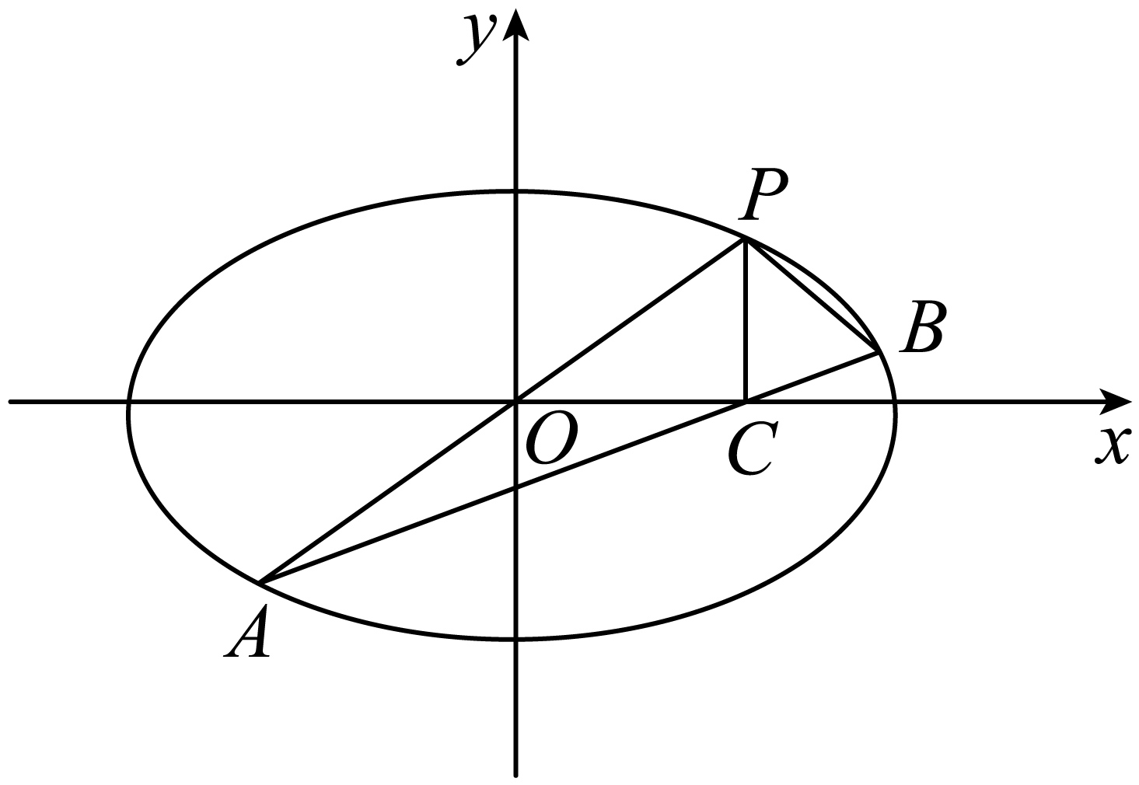
【答案】 证明见解析 【知识点】2.8 椭圆中的定值问题
【分析】设P(x_{1，}y₁)，B(x_{2，}y₂)，则A(－x₁，－y₁)，C(x_{1，}0)，根据斜率公式计算k_{PA}·k_{PB}，即可求解．
【详解】证明 设P(x_{1，}y₁)，B(x_{2，}y₂)，则A(－x₁，－y₁)，C(x_{1，}0)，
可得k_{AB}·k_{PB}＝$\frac{y_{2}−y_{1}}{x_{2}−x_{1}}$·$\frac{y_{2}+y_{1}}{x_{2}+x_{1}}=$ $\frac{y_{2}^{2}−y_{1}^{2}}{x_{2}^{2}−x_{1}^{2}}=$ $\frac{2(1−\frac{x_{2}^{2}}{4})−2(1−\frac{x_{1}^{2}}{4})}{x_{2}^{2}−x_{1}^{2}}$$=\frac{−\frac{1}{2}(x_{2}^{2}−x_{1}^{2})}{x_{2}^{2}−x_{1}^{2}}=$－$\frac{1}{2}$.
又k_{AC}＝$\frac{y_{1}}{2x_{1}}$，k_{PA}＝$\frac{y_{1}}{x_{1}}$，所以k_{PA}＝2k_{AC}，从而k_{PA}·k_{PB}＝－1，为定值．
311．（中档·保80%·卡壳看答案）已知椭圆$C:\frac{x^{2}}{a^{2}}+\frac{y^{2}}{b^{2}}=1$过两点$A\left(2,0\right),B\left(0,1\right)$.
(1)求椭圆$C$的方程；(2)设$P$为第三象限内一点且在椭圆$C$上，直线$PA$与$y$轴交于点$M$，直线$PB$与$x$轴交于点$N$，求证：四边形$ABNM$的面积为定值.
【答案】 (1)$\frac{x^{2}}{4}+y^{2}=1$ (2)证明见解析 【知识点】2.8 根据a、b、c求椭圆标准方程、椭圆中的定值问题
【分析】(1)根据$a,b$求得椭圆$C$的方程.
(2)设出$P$点坐标，求得$M,N$点的坐标，由此求得四边形$ABNM$的面积.
【详解】(1)依题意$a=2,b=1,c=\sqrt{3}$，所以椭圆方程为$\frac{x^{2}}{4}+y^{2}=1$.
(2)设$P\left(x_{0},y_{0}\right),x_{0}∈\left(−2,0\right),y_{0}∈\left(−1,0\right)$，$P$点坐标满足$\frac{{x_{0}}^{2}}{4}+{y_{0}}^{2}=1$，即${x_{0}}^{2}+4{y_{0}}^{2}=4$.直线$PA:y=\frac{y_{0}}{x_{0}−2}\left(x−2\right)⇒M\left(0,\frac{−2y_{0}}{x_{0}−2}\right)$，直线$PB:y−1=\frac{y_{0}−1}{x_{0}}x⇒N\left(\frac{−x_{0}}{y_{0}−1},0\right)$，
$S_{ABNM}=\frac{1}{2}⋅\left|AN\right|⋅\left|BM\right|=\frac{1}{2}⋅\left|2+\frac{x_{0}}{y_{0}−1}\right|⋅\left|1+\frac{2y_{0}}{x_{0}−2}\right|$
$=\frac{1}{2}⋅\left|\frac{x_{0}+2y_{0}−2}{y_{0}−1}⋅\frac{x_{0}+2y_{0}−2}{x_{0}−2}\right|$
$=\frac{1}{2}⋅\left|\frac{{\left(x_{0}+2y_{0}−2\right)}^{2}}{\left(y_{0}−1\right)\left(x_{0}−2\right)}\right|$ $=\frac{1}{2}⋅\left|\frac{4\left(x_{0}y_{0}+2−x_{0}−2y_{0}\right)}{x_{0}y_{0}+2−x_{0}−2y_{0}}\right|=2$.
2.8.32 直线与圆锥曲线的位置关系：斜率和（积）定值与定点（超级韦达设线）
【编注】题型通式：识别信号——题干给出过定点（椭圆上定点）的直线与椭圆交于两点，证明两条连线斜率之和（或积）为定值，或由定值求距离、定点，判归本题型。通法步骤——第一步设直线方程联立椭圆，由韦达定理写出两交点坐标的和与积，第二步把两条连线斜率之和（积）用直线斜率表示并化简，证明定值或求出目标量。
312．（中档·保80%·卡壳看答案）椭圆$$E:\frac{x^{2}}{2}+y^{2}=1$$，经过点$$M(1,1)$$，且斜率为$$k$$的直线与椭圆$$E$$交于不同的两点P，Q(均异于点$$A(0,−1)$$，证明:直线AP与AQ的斜率之和为2．
【大招指引】设出直线$$PQ:mx+n(y+1)=1$$，得到$$m+2n=1$$，联立直线和椭圆的方程得到$$(1−2n){\left(\frac{y+1}{x}\right)}^{2}−2m\left(\frac{y+1}{x}\right)+\frac{1}{2}=0$$，再利用韦达定理进行求解.
【编注】【分析】过定点直线的斜率和定值（非对称设线）：直线不过A(0,−1)时可设m·x＋n(y＋1)＝1，配凑x²/2＋[(y＋1)−1]²＝1齐次化，韦达代入得kAP＋kAQ＝2；易错点：直线过A时左端为0，此设线失效。
【答案】 证明见解析（斜率之和为2） 【知识点】2.8 椭圆中的定值问题
【详解】设直线$$PQ:mx+n(y+1)=1,P\left(x_{1},y_{1}\right),Q\left(x_{2},y_{2}\right)$$，则$$m+2n=1$$．由$$\{\begin{aligned}mx+n(y+1)=1 \\ \frac{x^{2}}{2}+y^{2}=1\end{aligned}$$，得：$$\frac{x^{2}}{2}+{[(y+1)−1]}^{2}=1$$，所以$$\frac{x^{2}}{2}+{\{(y+1)−[mx+n(y+1)]\}}^{2}={[mx+n(y+1)]}^{2}$$．整理，得$$\frac{x^{2}}{2}+{(y+1)}^{2}−2(y+1)[mx+n(y+1)]=0$$，即$$(1−2n){\left(\frac{y+1}{x}\right)}^{2}−2m\left(\frac{y+1}{x}\right)+\frac{1}{2}=0$$．所以$$\frac{y_{1}+1}{x_{1}}+\frac{y_{2}+1}{x_{2}}=\frac{2m}{2n−1}=2$$.即$$k_{AP}+k_{AQ}=\frac{y_{1}+1}{x_{1}}+\frac{y_{2}+1}{x_{2}}=2$$.
【题后反思】解决该题的关键是根据直线不过点$$A(0,−1)$$设出直线方程$$PQ:mx+n(y+1)=1$$，和配凑椭圆方程为$$\frac{x^{2}}{2}+{[(y+1)−1]}^{2}=1$$.
【温馨提醒】只有直线不过点$$P\left(x_{0},y_{0}\right)$$，才能把直线设为l：$$p\left(x−x_{0}\right)+q\left(y−y_{0}\right)=1$$（p，q至少一个不为0），如本题中，把点$$A\left(0,−1\right)$$放进去，左边是0，右边是1，显然不成立．
313．（中档·保80%·卡壳看答案）已知椭圆$$C:\frac{x^{2}}{4}+\frac{y^{2}}{3}=1$$，$$P\left(1,\frac{3}{2}\right)$$，若直线l交椭圆C于A，B（A，B异于点P）两点，且直线PA与PB的斜率之积为$$−\frac{9}{4}$$，求点P到直线l距离的最大值．
【答案】 $$\frac{\sqrt{85}}{4}$$ 【知识点】2.8 求椭圆中的最值问题、椭圆中的直线过定点问题
【分析】平移整个坐标系得到新的椭圆方程和直线方程，联立整理进行“1”的代换，再利用韦达定理即可得到直线所过定点，即可得到点P到直线l距离的最大值.
【详解】公共点$$P\left(1,\frac{3}{2}\right)$$，把椭圆$$C$$及直线$$AB$$向左移1个单位，下移$$\frac{3}{2}$$个单位，得$$C^{′}:\frac{{\left(x+1\right)}^{2}}{4}+\frac{{\left(y+\frac{3}{2}\right)}^{2}}{3}=1$$，$$A^{′}B^{′}:mx+ny=1$$，联立$$\{\begin{aligned}\frac{{\left(x+1\right)}^{2}}{4}+\frac{{\left(y+\frac{3}{2}\right)}^{2}}{3}=1 \\ mx+ny=1\end{aligned}$$，得$$3x^{2}+6x+4\left(y^{2}+3y\right)=0$$，即$$4y^{2}+3x^{2}+6\left(x+2y\right)\left(mx+ny\right)=0$$，即$$\left(12n+4\right)y^{2}+6\left(2m+n\right)xy+\left(6m+3\right)x^{2}=0$$，
等式两边同时除以$$x^{2}$$，$$\left(12n+4\right){\left(\frac{y}{x}\right)}^{2}+6\left(2m+n\right)\frac{y}{x}+\left(6m+3\right)=0$$，
$$k_{PA}⋅k_{PB}=−\frac{9}{4}$$，$$\frac{6m+3}{12n+4}=−\frac{9}{4}$$，$$−\frac{1}{2}m−\frac{9}{4}n=1$$，代入直线$$mx+ny=1$$得$$mx+ny=−\frac{1}{2}m−\frac{9}{4}n$$，即$$m\left(x+\frac{1}{2}\right)+n\left(y+\frac{9}{4}\right)=0$$，
则$$mx+ny=1$$过$$\left(−\frac{1}{2},−\frac{9}{4}\right)$$，再将其右移1个单位，上移$$\frac{3}{2}$$个单位，过$$Q\left(\frac{1}{2},−\frac{3}{4}\right)$$，
∴P到直线$$l$$的距离的最大值为$$\left|PQ\right|$$的值为$$\sqrt{{\left(1−\frac{1}{2}\right)}^{2}+{\left[\frac{3}{2}−\left(−\frac{3}{4}\right)\right]}^{2}}=\frac{\sqrt{85}}{4}$$，∴点P到直线$$l$$距离的最大值$$\frac{\sqrt{85}}{4}$$.
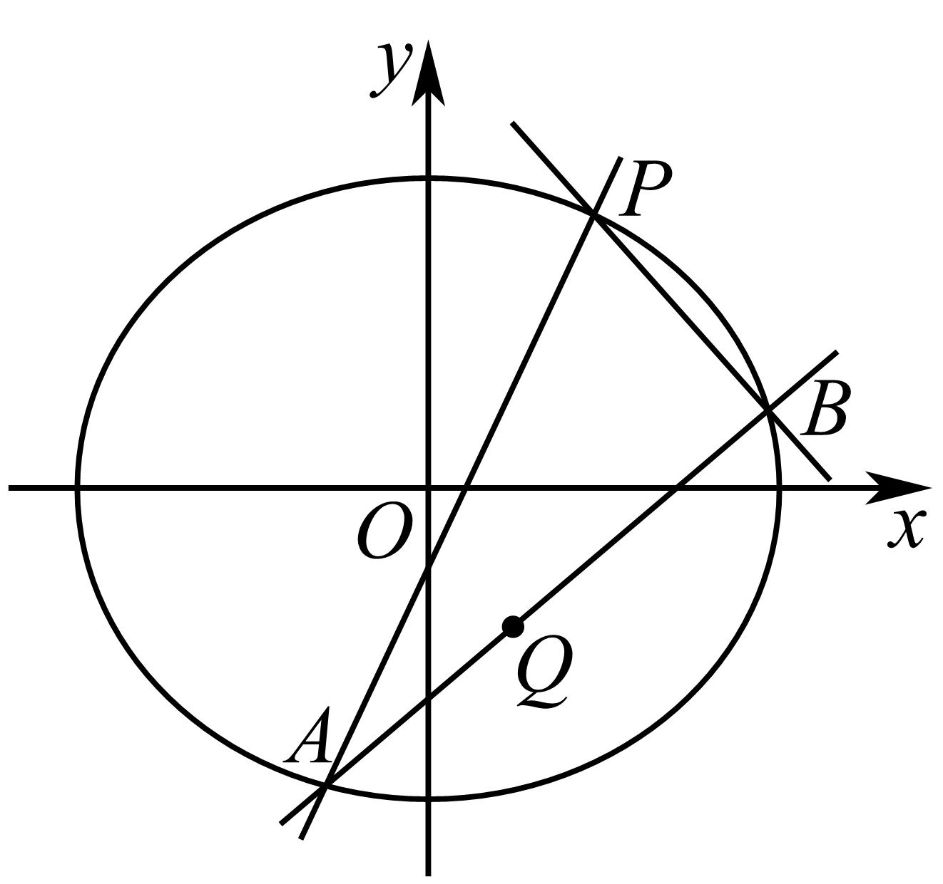
2.8.33 直线与圆锥曲线的位置关系：等角条件与AB斜率定值
【编注】题型通式：识别信号——题干给出椭圆中与焦点轴垂直的弦及曲线上动点满足的等角（倾斜角互补）条件，证明动弦所在直线的斜率为定值，判归本题型。通法步骤——第一步把角相等（倾斜角互补）转化为斜率关系（互为相反数或斜率之积），第二步联立后用韦达定理整理目标弦的斜率，证明其为定值。
314．（中档·保80%·卡壳看答案）如图，点$$F(1,0)$$为椭圆$$\frac{x^{2}}{4}+\frac{y^{2}}{3}=1$$的右焦点，过$$F$$且垂直于$$x$$轴的直线与椭圆$$E$$相交于$$C$$、$$D$$两点($$C$$在$$D$$的上方)，设点$$A$$、$$B$$是椭圆$$E$$上位于直线$$CD$$两侧的动点，且满足$$∠ACD=∠BCD$$，试问直线$$AB$$的斜率是否为定值，请说明理由.
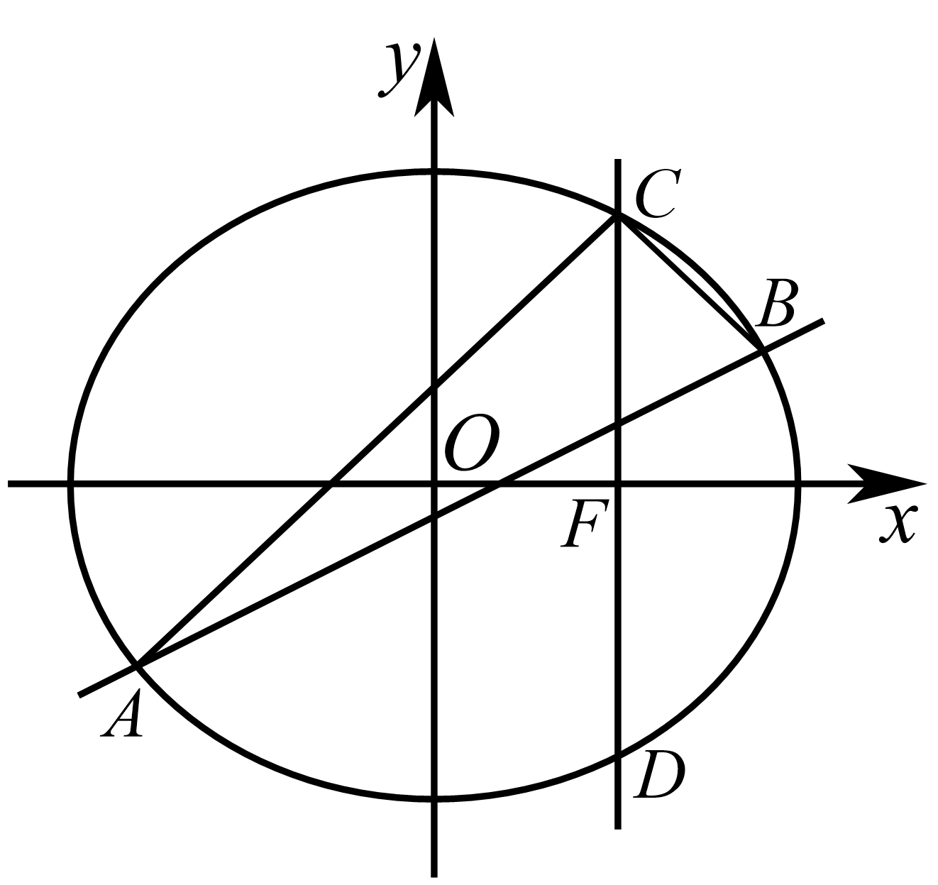
【答案】 是定值，理由见解析 【知识点】2.8 椭圆中的定值问题、根据韦达定理求参数
【分析】首先求得$$C\left(1,\frac{3}{2}\right)$$，而直线$$AB$$不过点$$C$$，所以设直线$$AB$$的方程为$$m(x−1)+n\left(y−\frac{3}{2}\right)=1$$，联立椭圆方程并化简得$$(4+12n){\left(\frac{y−\frac{3}{2}}{x−1}\right)}^{2}+(12m+6n)\frac{y−\frac{3}{2}}{x−1}+(6m+3)=0$$，（*）从而可知关于$$t$$的方程$$(4+12n)t^{2}+(12m+6n)t+(6m+3)=0$$有两个解$$k_{CA},k_{CB}$$，结合韦达定理以及$$k_{AC}+k_{BC}=0$$，可得$$m,n$$关系进而求解.
【详解】由题意将$$x=1$$代入椭圆方程得$$y^{2}=\frac{9}{4}$$，从而$$C\left(1,\frac{3}{2}\right)$$，
因为直线$$AB$$不过点$$C$$，所以设直线$$AB$$的方程为$$m(x−1)+n\left(y−\frac{3}{2}\right)=1$$，
椭圆$$E$$的方程即：$$3{[(x−1)+1]}^{2}+4{\left[\left(y−\frac{3}{2}\right)+\frac{3}{2}\right]}^{2}=12$$，
联立直线与椭圆方程，得$$3{\{(x−1)+[m(x−1)+n(y−\frac{3}{2})]\}}^{2}+4{\left\{(y−\frac{3}{2})+\frac{3}{2}[m(x−1)+n(y−\frac{3}{2})]\right\}}^{2}=12{[m(x−1)+n(y−\frac{3}{2})]}^{2}$$，整理得$$(4+12n){\left(y−\frac{3}{2}\right)}^{2}+(12m+6n)\left(y−\frac{3}{2}\right)$$ $$(x−1)+(6m+3){(x−1)}^{2}=0$$，即$$(4+12n){\left(\frac{y−\frac{3}{2}}{x−1}\right)}^{2}+(12m+6n)\frac{y−\frac{3}{2}}{x−1}+(6m+3)=0$$，（*）
而（*）式中的$$x,y$$指的是点$$A$$或点$$B$$的横纵坐标，
令$$\frac{y−\frac{3}{2}}{x−1}=t$$，则关于$$t$$的方程$$(4+12n)t^{2}+(12m+6n)t+(6m+3)=0$$有两个解$$k_{CA},k_{CB}$$，$$∴$$由$$∠ACD=∠BCD$$得$$k_{AC}+k_{BC}=\frac{y_{1}−\frac{3}{2}}{x_{1}−1}+\frac{y_{2}−\frac{3}{2}}{x_{2}−1}=−\frac{(12m+6n)}{(4+12n)}=0$$，即：$$n=−2m$$，
$$∴$$直线$$AB$$的斜率为$$−\frac{m}{n}=\frac{1}{2}$$，是定值.
315．（难·冲100%·卡壳看答案）如图，过椭圆$$C:\frac{x^{2}}{a^{2}}+\frac{y^{2}}{b^{2}}=1(a>b>0)$$上的定点$$P\left(x_{0},y_{0}\right)$$作倾斜角互补的两直线，设其分别交椭圆$$C$$于$$A,B$$两点，求证：直线$$AB$$的斜率是定值.
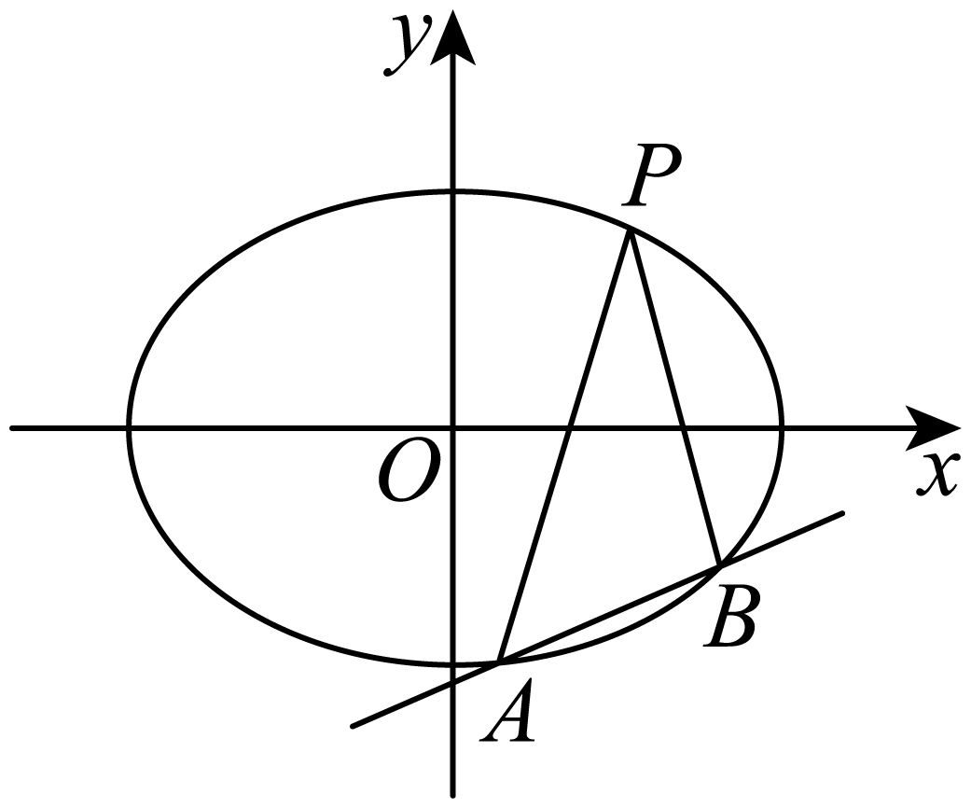
【答案】 证明见解析 【知识点】2.8 椭圆中的定值问题
【分析】设直线$$AB$$的方程为$$m\left(x−x_{0}\right)+n\left(y−y_{0}\right)=1$$，$$A\left(x_{1},y_{1}\right),B\left(x_{2},y_{2}\right)$$，将椭圆方程化为$$\frac{{\left(x−x_{0}\right)}^{2}}{a^{2}}+\frac{{\left(y−y_{0}\right)}^{2}}{b^{2}}+\frac{2x_{0}\left(x−x_{0}\right)}{a^{2}}+\frac{2y_{0}\left(y−y_{0}\right)}{b^{2}}=0$$，与直线方程联立，齐次化并整理，再利用韦达定理求出$$\frac{y_{1}−y_{0}}{x_{1}−x_{0}}+\frac{y_{2}−y_{0}}{x_{2}−x_{0}}$$，再结合$$\frac{y_{1}−y_{0}}{x_{1}−x_{0}}+\frac{y_{2}−y_{0}}{x_{2}−x_{0}}=0$$，即可得出结论.
【详解】由题意可得直线$$AB$$不过点$$P\left(x_{0},y_{0}\right)$$，且直线$$PA,PB$$的斜率都存在，
设直线$$AB$$的方程为$$m\left(x−x_{0}\right)+n\left(y−y_{0}\right)=1$$，$$A\left(x_{1},y_{1}\right),B\left(x_{2},y_{2}\right)$$，因为$$\frac{x^{2}}{a^{2}}+\frac{y^{2}}{b^{2}}=\frac{{\left(x−x_{0}+x_{0}\right)}^{2}}{a^{2}}+\frac{{\left(y−y_{0}+y_{0}\right)}^{2}}{b^{2}}$$$$=\frac{{\left(x−x_{0}\right)}^{2}}{a^{2}}+\frac{{\left(y−y_{0}\right)}^{2}}{b^{2}}+\frac{2x_{0}\left(x−x_{0}\right)}{a^{2}}+\frac{2y_{0}\left(y−y_{0}\right)}{b^{2}}+1$$，
所以椭圆方程可化为$$\frac{{\left(x−x_{0}\right)}^{2}}{a^{2}}+\frac{{\left(y−y_{0}\right)}^{2}}{b^{2}}+\frac{2x_{0}\left(x−x_{0}\right)}{a^{2}}+\frac{2y_{0}\left(y−y_{0}\right)}{b^{2}}=0$$，联立$$\{\begin{aligned}\frac{{\left(x−x_{0}\right)}^{2}}{a^{2}}+\frac{{\left(y−y_{0}\right)}^{2}}{b^{2}}+\frac{2x_{0}\left(x−x_{0}\right)}{a^{2}}+\frac{2y_{0}\left(y−y_{0}\right)}{b^{2}}=0 \\ m\left(x−x_{0}\right)+n\left(y−y_{0}\right)=1\end{aligned}$$，
齐次化并整理可得$$\frac{2ny_{0}+1}{b^{2}}{\left(\frac{y−y_{0}}{x−x_{0}}\right)}^{2}+2\left(\frac{nx_{0}}{a^{2}}+\frac{my_{0}}{b^{2}}\right)\left(\frac{y−y_{0}}{x−x_{0}}\right)+\frac{2mx_{0}+1}{a^{2}}=0$$，由韦达定理得$$\frac{y_{1}−y_{0}}{x_{1}−x_{0}}+\frac{y_{2}−y_{0}}{x_{2}−x_{0}}=−2\frac{\frac{nx_{0}}{a^{2}}+\frac{my_{0}}{b^{2}}}{\frac{2ny_{0}+1}{b^{2}}}$$，又因为$$\frac{y_{1}−y_{0}}{x_{1}−x_{0}}+\frac{y_{2}−y_{0}}{x_{2}−x_{0}}=0$$，所以$$\frac{nx_{0}}{a^{2}}+\frac{my_{0}}{b^{2}}=0$$，
所以$$k_{AB}=−\frac{m}{n}=\frac{b^{2}x_{0}}{a^{2}y_{0}}$$，故直线$$AB$$的斜率为定值.
【点睛】方法点睛：求定值问题常见的方法有两种：
（1）从特殊入手，求出定值，再证明这个值与变量无关；
（2）直接推理、计算，并在计算推理的过程中消去变量，从而得到定值．
2.8.34 直线与圆锥曲线的位置关系：焦点弦与顶点连线的交点定值
【编注】题型通式：识别信号——题干给出过焦点的弦与椭圆顶点连线相交的构形，证明交点在定直线上或某线段之比为定值，判归本题型。通法步骤——第一步设过焦点的直线方程联立椭圆，求出（或表示）弦端点与交点的坐标，第二步由交点坐标（或定比分点）证明其在定直线上或比值为定值。
316．（中档·保80%·卡壳看答案）如图，椭圆$Ω$有两顶点$A\left(-1,0\right)$，$B\left(1,0\right)$，过其焦点$F\left(0,1\right)$的直线l与椭圆$Ω$交于C，D两点，并与x轴交于点P，且直线l的斜率大于1，直线AC与直线BD交于点Q.
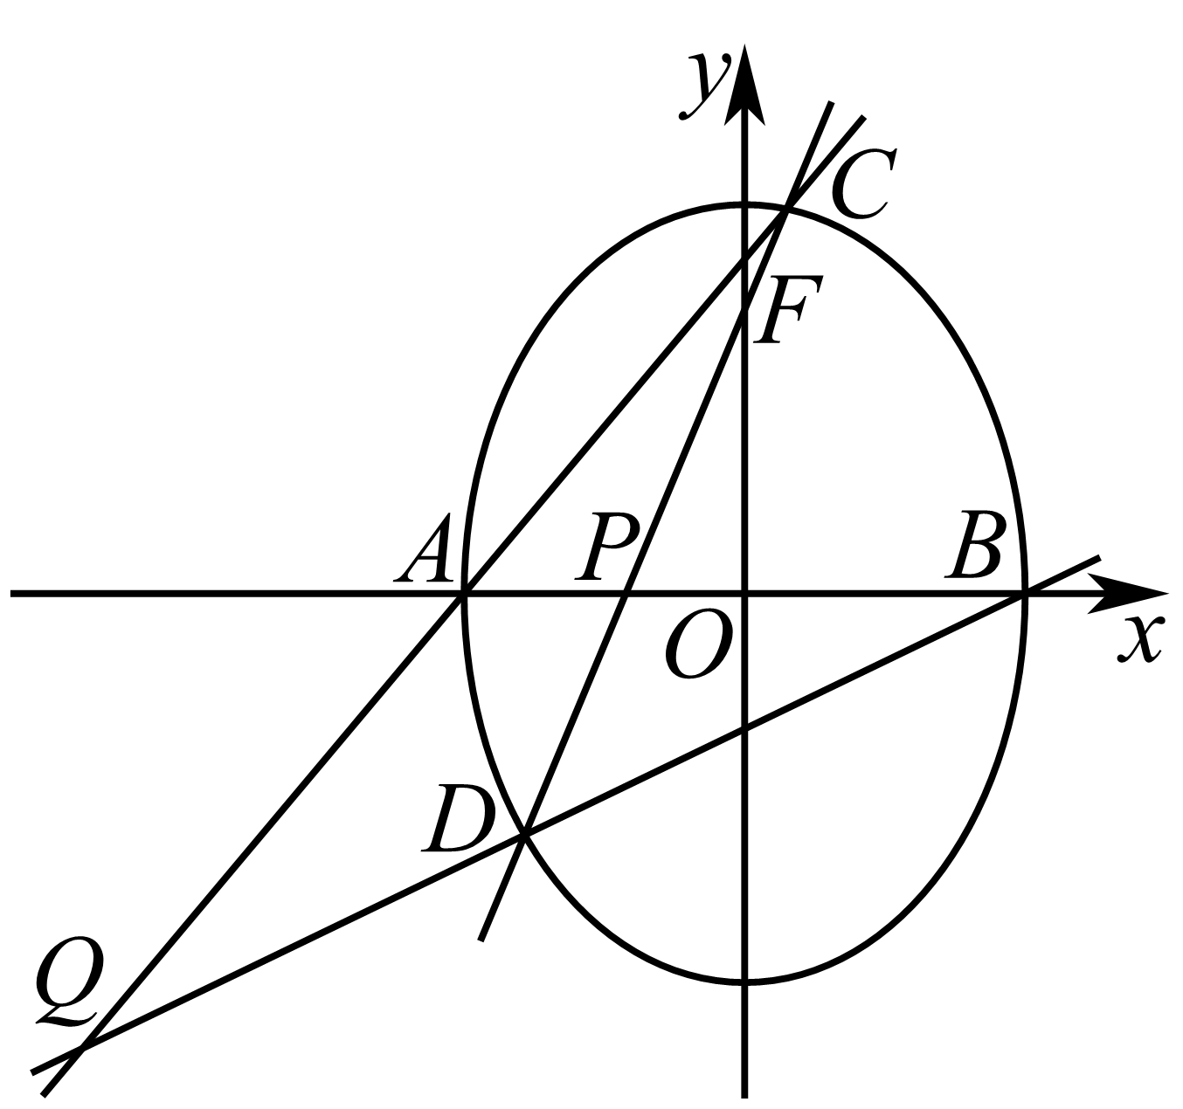
(1)求椭圆$Ω$的方程；(2)求证：$\vec{OP}⋅\vec{OQ}$为定值.
【答案】 (1)$\frac{x^{2}}{9}+y^{2}=1$；
(2)证明见解析. 【知识点】2.8 根据a、b、c求椭圆标准方程、椭圆中的定值问题、根据韦达定理求参数
【分析】(1)首先$b=c=1$，然后根据$a^{2}=b^{2}+c^{2}$算出$a$的值即可；
(2)联立直线$l$与椭圆方程,利用韦达定理得到$x_{1}+x_{2},x_{1}x_{2}$，分别表示出$AC,BD$的方程，进一步表示出点$Q$的坐标，结合韦达定理说明${\left[\frac{\left(x_{2}-1\right)y_{1}}{\left(x_{1}+1\right)y_{2}}\right]}^{2}$是定值，由此即可进一步求解.
【详解】(1)依题意得$b=c=1$.因为$a^{2}=b^{2}+c^{2}$，所以$a=\sqrt{2}$，所以椭圆$Ω$的方程为$\frac{y^{2}}{2}+x^{2}=1$.
(2)因为过其焦点$F\left(0,1\right)$的直线l与椭圆$Ω$交于C，D两点，
并与x轴交于点P，且直线l的斜率大于1，且直线AC与直线BD交一于点Q，
所以可设直线l的方程为$y=kx+1\left(k>1\right)$，所以点P的坐标为$\left(-\frac{1}{k},0\right)$，
设点C，D，Q的坐标依次为$\left(x_{1},y_{1}\right),\left(x_{2},y_{2}\right)$，$\left(x_{0},y_{0}\right)$，
其中$-1<x_{2}<x_{1}<1$，$y_{2}<0<y_{1}$，联立得$\{\begin{aligned}\frac{y^{2}}{2}+x^{2}=1 \\ y=kx+1\end{aligned}$，所以$\left(k^{2}+2\right)x^{2}+2kx-1=0$，
显然$Δ>0$，由根与系数的关系可得$\{\begin{aligned}x_{1}+x_{2}=-\frac{2k}{k^{2}+2} \\ x_{1}x_{2}=-\frac{1}{k^{2}+2}\end{aligned}$，
因为直线$AC$的斜率为$\frac{y_{1}}{x_{1}+1}$，所以直线AC的方程为$y=\frac{y_{1}}{x_{1}+1}\left(x+1\right)$.因为直线$BD$的斜率为$\frac{y_{2}}{x_{2}-1}$，
所以直线$BD$的方程为$y=\frac{y_{2}}{x_{2}-1}\left(x-1\right)$.
因为直线$AC$与直线$BD$交于点Q，所以$y_{0}=\frac{y_{1}}{x_{1}+1}\left(x_{0}+1\right)=\frac{y_{2}}{x_{2}-1}\left(x_{0}-1\right)$，所以$x_{0}=\frac{\frac{y_{2}}{x_{2}-1}+\frac{y_{1}}{x_{1}+1}}{\frac{y_{2}}{x_{2}-1}-\frac{y_{1}}{x_{1}+1}}=\frac{1+\frac{\left(x_{2}-1\right)y_{1}}{\left(x_{1}+1\right)y_{2}}}{1-\frac{\left(x_{2}-1\right)y_{1}}{\left(x_{1}+1\right)y_{2}}}$.因为$\frac{y_{1}^{2}}{2}+x_{1}^{2}=1$，所以$y_{1}^{2}=-2\left(x_{1}^{2}-1\right)=-2\left(x_{1}-1\right)\left(x_{1}+1\right)$，同理$y_{2}^{2}=-2\left(x_{2}-1\right)\left(x_{2}+1\right)$，所以${\left[\frac{\left(x_{2}-1\right)y_{1}}{\left(x_{1}+1\right)y_{2}}\right]}^{2}=\frac{{\left(x_{2}-1\right)}^{2}y_{1}^{2}}{{\left(x_{1}+1\right)}^{2}y_{2}^{2}}=\frac{{\left(x_{2}-1\right)}^{2}\left(x_{1}-1\right)\left(x_{1}+1\right)}{{\left(x_{1}+1\right)}^{2}\left(x_{2}-1\right)\left(x_{2}+1\right)}$，$=\frac{\left(x_{1}-1\right)\left(x_{2}-1\right)}{\left(x_{1}+1\right)\left(x_{2}+1\right)}$ $=\frac{x_{1}x_{2}-\left(x_{1}+x_{2}\right)+1}{x_{1}x_{2}+\left(x_{1}+x_{2}\right)+1}=\frac{-\frac{1}{k^{2}+2}-\left(-\frac{2k}{k^{2}+2}\right)+1}{-\frac{1}{k^{2}+2}+\left(-\frac{2k}{k^{2}+2}\right)+1}$ $={\left(\frac{k+1}{k-1}\right)}^{2}$.
因为$\frac{\left(x_{2}-1\right)y_{1}}{\left(x_{1}+1\right)y_{2}}>0$，所以$\frac{\left(x_{2}-1\right)y_{1}}{\left(x_{1}+1\right)y_{2}}=\frac{k+1}{k-1}$，所以$x_{0}=\frac{1+\frac{k+1}{k-1}}{1-\frac{k+1}{k-1}}=-k$，所以$\vec{OP}⋅\vec{OQ}=-\frac{1}{k}⋅x_{0}=1$.
2.8.35 直线与圆锥曲线的位置关系：椭圆中的定直线
【编注】题型通式：识别信号——题干给出椭圆中动弦或动点满足的构形（对称、定比等），证明动点恒在一条定直线上并求出该直线，判归本题型。通法步骤——第一步联立方程，用韦达定理表示动点（分点）的坐标（含参数），第二步消去参数得动点满足的坐标等式，即定直线的方程。
317．（中档·保80%·卡壳看答案）设椭圆$E$方程为$\frac{x^{2}}{a^{2}}+\frac{y^{2}}{b^{2}}=1\left(a>b>0\right)$，椭圆$E$的短轴长为2，离心率为$\frac{\sqrt{3}}{2}$.
(1)求椭圆$E$的方程；(2)设$A、B$分别为椭圆$E$的左、右顶点，过定点$T\left(1,0\right)$的直线与椭圆$E$交于$C、D$两点，证明：直线$AC$，$BD$的交点在定直线上.
【答案】 (1)$\frac{x^{2}}{4}+y^{2}=1$；(2)证明见解析. 【知识点】2.8 根据a、b、c求椭圆标准方程、椭圆中的定直线
【分析】(1)利用椭圆的几何性质列方程即可；
(2)设过T(1，0)的直线为$x=my+1$，联立椭圆方程，结合韦达定理写出$y_{1}+y_{2}，y_{1}y_{2}$，设AC、BD方程，联立两直线方程，求出交点横坐标，化简计算即可.
【详解】(1)由题意知，$\{\begin{aligned}2b=2 \\ e=\frac{c}{a}=\frac{\sqrt{3}}{2} \\ a^{2}=b^{2}+c^{2}\end{aligned} ⇒\{\begin{aligned}a=2 \\ b=1 \\ c=\sqrt{3}\end{aligned}$，所以椭圆的标准方程为：$\frac{x^{2}}{4}+y^{2}=1$；
(2)由(1)得$A(−2，0)，B(2，0)$，设$C\left(x_{1}，y_{1}\right)，D\left(x_{2}，y_{2}\right)$，
直线AC的方程为：$y=\frac{y_{1}}{x_{1}+2}(x+2)$，直线BD的方程为：$y=\frac{y_{2}}{x_{2}−2}(x+2)$，
设过T(1，0)的直线为$x=my+1$，代入椭圆方程，整理得$(m^{2}+4)y^{2}+2my−3=0$，所以$y_{1}+y_{2}=-\frac{2m}{m^{2}+4}，y_{1}y_{2}=−\frac{3}{m^{2}+4}$①，
联立两直线方程，消去y，整理得$x=2⋅\frac{(x_{2}−2)y_{1}+(x_{1}+2)y_{2}}{(x_{1}+2)y_{2}−(x_{2}−2)y_{1}}$，
将$x_{1}=xy_{1}+1，x_{2}=my_{2}+1$代入整理，得$x=2⋅\frac{2my_{1}y_{2}−(y_{1}+y_{2})+4y_{2}}{(y_{1}+y_{2})+2y_{2}}$，
把①式代入，整理得$x=2⋅\frac{4y_{2}−\frac{4m}{m^{2}+1}}{2y_{2}−\frac{2m}{m^{2}+1}}=4$，即直线AC与直线BD的交点的横坐标恒等于4，
所以直线AC与直线BD的交点恒在定直线x=4上.
2.8.36 直线与圆锥曲线的位置关系：抛物线中的定直线（垂心）
【编注】题型通式：识别信号——题干先由圆与定直线相切（等距条件）求出抛物线方程，再证明三角形垂心（或某特殊点）恒在定直线上，判归本题型。通法步骤——第一步由“到定点与到定直线距离相等”的定义求抛物线方程，第二步过定点设直线与抛物线联立，由垂心的垂直关系建立坐标等式，证明垂心在定直线上。
318．（中档·保80%·卡壳看答案）已知圆$M$经过点$\left(0,1\right)$与直线$y=−1$相切，圆心$M$的轨迹为曲线$C$，过点$N\left(0,2\right)$作直线与曲线$C$交于不同两点$A,B$，三角形$OAB$的垂心为点$H$.
(1)求曲线$C$的方程；(2)求证：点$H$在一条定直线上，并求出这条直线的方程.
【答案】 (1)$x^{2}=4y$；(2)证明见解析. 【知识点】2.8 根据定义求抛物线的标准方程、抛物线中的定直线
【分析】(1)根据抛物线的定义，得到圆心$M$表示以$F\left(0,1\right)$为焦点，以$y=−1$为准线的抛物线，即可求得圆心$M$的轨迹方程；
(2)设$A\left(4t_{1},4t_{1}^{2}\right),B\left(4t_{2},4t_{2}^{2}\right)$，由$A,B,N$三点共线，求得$t_{1}t_{2}$的值，再求得过点$A$与直线$OB$垂直和点$B$与直线$OA$垂直的直线方程，联立方程组，求得$y=−2$，即可得到结论.
【详解】(1)圆$M$经过点$F\left(0,1\right)$与直线$y=−1$相切，则圆心$M$满足到点$F\left(0,1\right)$与到直线$y=−1$的距离相等，
根据抛物线的定义，可得圆心$M$表示以$F\left(0,1\right)$为焦点，以$y=−1$为准线的抛物线，
其中$p=2$，所以圆心$M$的轨迹方程为$x^{2}=4y$.
(2)设$A\left(4t_{1},4t_{1}^{2}\right)$，$B\left(4t_{2},4t_{2}^{2}\right)$，
由$A,B,N$三点共线，则$\frac{4t_{1}^{2}−2}{4t_{1}}=\frac{4t_{2}^{2}−2}{4t_{2}}$，整理得$t_{1}t_{2}=−\frac{1}{2}$，
过点$A$与直线$OB$垂直的直线为$y−4t_{2}^{2}=−\frac{1}{t_{1}}\left(x−4t_{2}\right)$，
同理过点$B$与直线$OA$垂直的直线为$y−4t_{1}^{2}=−\frac{1}{t_{2}}\left(x−4t_{1}\right)$，
两条垂线联立方程组$\{\begin{aligned}y−4t_{2}^{2}=−\frac{1}{t_{1}}\left(x−4t_{2}\right) \\ y−4t_{1}^{2}=−\frac{1}{t_{2}}\left(x−4t_{1}\right)\end{aligned}$ ，解得$y=−4t_{1}t_{2}−4=2$，所以垂心在直线$y=−2$.
【点睛】本题主要考查了抛物线的定义及标准方程，以及直线的位置关系的应用，着重考查推理与运算能力，属于中档试题.
2.8.37 直线与圆锥曲线的位置关系：数量积与角度（椭圆弦）
【编注】题型通式：识别信号——题干给出椭圆的基本量与顶点、焦点构形，把数量积（或角）用弦端点坐标表示，求其值、最值或取值范围，判归本题型。通法步骤——第一步由条件求椭圆方程并设弦端点坐标，第二步联立后用韦达定理把数量积（或角的三角函数）表示为参数的函数，消参求值、最值或范围。
319．（中档·保80%·卡壳看答案）已知椭圆$E:\frac{x^{2}}{a^{2}}+\frac{y^{2}}{b^{2}}=1(a>b>0)$的左，右焦点分别为$F_{1}$、$F_{2}$，上下顶点分别为M、N，点$M$的坐标为$M(0,\sqrt{2})$，在下列两个条件中任选一个：①离心率$e=\frac{\sqrt{2}}{2}$；②四边形$F_{1}MF_{2}N$的面积为4，解答下列各题.
(1)求椭圆$E$的方程；(2)设直线$l:x=my−1(m∈\text{R})$交椭圆$E$于A、B两点，判断点$G(−\frac{9}{4},0)$与以线段AB为直径的圆的位置关系，并说明理由.
【答案】 (1)$\frac{x^{2}}{4}+\frac{y^{2}}{2}=1$； (2)G在以AB为直径的圆外，理由见解析. 【知识点】2.8 根据离心率求椭圆的标准方程、椭圆中三角形（四边形）的面积、椭圆中向量点乘问题
【分析】(1)根据所选条件及$e=\frac{c}{a}$，结合椭圆参数关系求出椭圆方程.
(2)联立直线与椭圆方程，应用韦达定理求$y_{A}+y_{B}$、$y_{A}y_{B}$，利用向量的数量积的坐标运算判断$\vec{GA}⋅\vec{GB}$符号，即可判断点圆的位置关系.
【详解】(1)选①：由上顶点$M(0,\sqrt{2})$，即$b=\sqrt{2}$，由$e=\frac{c}{a}=\frac{\sqrt{2}}{2}$，且$a^{2}−b^{2}=a^{2}−2=c^{2}$，可得$a^{2}=4$，
所以椭圆$E$的方程为$\frac{x^{2}}{4}+\frac{y^{2}}{2}=1$.
选②：由题设，$\frac{1}{2}×2b×2c=4$，即$bc=2$，而$b=\sqrt{2}$，所以$c=\sqrt{2}$，故$a^{2}=b^{2}+c^{2}=4$，
所以椭圆$E$的方程为$\frac{x^{2}}{4}+\frac{y^{2}}{2}=1$.
(2)联立$l:x=my−1(m∈\text{R})$与$\frac{x^{2}}{4}+\frac{y^{2}}{2}=1$，
并整理可得：$(m^{2}+2)y^{2}−2my−3=0$，则$y_{A}+y_{B}=\frac{2m}{m^{2}+2}$，$y_{A}y_{B}=−\frac{3}{m^{2}+2}$，所以$x_{A}+x_{B}=m(y_{A}+y_{B})−2=−\frac{4}{m^{2}+2}$，$x_{A}x_{B}=(my_{A}−1)(my_{B}−1)=m^{2}y_{A}y_{B}−m(y_{A}+y_{B})+1=\frac{2−4m^{2}}{m^{2}+2}$，由$\vec{GA}=(x_{A}+\frac{9}{4},y_{A})$，$\vec{GB}=(x_{B}+\frac{9}{4},y_{B})$，所以$\vec{GA}⋅\vec{GB}=(x_{A}+\frac{9}{4})(x_{B}+\frac{9}{4})+y_{A}y_{B}=x_{A}x_{B}+\frac{9}{4}(x_{A}+x_{B})+\frac{81}{16}+y_{A}y_{B}$$=\frac{2−4m^{2}}{m^{2}+2}−\frac{9}{m^{2}+2}+\frac{81}{16}−\frac{3}{m^{2}+2}=\frac{17m^{2}+2}{16(m^{2}+2)}>0$，
故$|\vec{GA}||\vec{GB}|cos∠AGB>0$，故$∠AGB∈[0,π]$且$\vec{GA},\vec{GB}$不共线，故$∠AGB$为锐角，所以G在以AB为直径的圆外.
2.8.38 直线与圆锥曲线的位置关系：存在性问题（椭圆）
【编注】题型通式：识别信号——题干问椭圆中是否存在满足条件（斜率、定点、数量积等）的直线或点，判归本题型。通法步骤——第一步假设存在并设出直线（或点）的方程，第二步联立后由韦达定理把条件转化为方程或不等式，检验判别式与参数范围后下结论。
320．（中档·保80%·卡壳看答案）已知椭圆C：$\frac{x^{2}}{a^{2}}+\frac{y^{2}}{b^{2}}=1(a>b>0)$的短轴长是2，且离心率为$\frac{\sqrt{3}}{2}$.
(1)求椭圆C的方程；(2)设直线y＝kx＋$\sqrt{3}$与椭圆C交于M，N两点，点A(2,0)．问在直线x＝3上是否存在点P，使得四边形PAMN是平行四边形，若存在，求出k的值．若不存在，说明理由．
【答案】 (1)$\frac{x^{2}}{4}+y^{2}=1$；(2)存在，$k=\frac{\sqrt{3}}{2}$或$k=±\frac{\sqrt{11}}{2}$. 【知识点】2.8 根据离心率求椭圆的标准方程、椭圆中存在定点满足某条件问题
【分析】(1)由短轴长、离心率，结合$a^{2}−b^{2}=c^{2}$求$a,b,c$，写出椭圆方程即可.
(2)由平行四边形性质有PA∥MN且|PA|＝|MN|求出$|PA|$，联立$\{\begin{aligned}y=kx+\sqrt{3} \\ x^{2}+4y^{2}=4\end{aligned}$结合韦达定理及弦长公式求$|MN|$，即可求得$k$值，注意检验是否符合条件.
【详解】(1)由题意得：2b＝2，$e=\frac{c}{a}=\frac{\sqrt{3}}{2}$，∵$a^{2}−b^{2}=c^{2}$，所以$c=\sqrt{3},a=2$，∴椭圆C的方程为$\frac{x^{2}}{4}+y^{2}=1$.
(2)若四边形PAMN是平行四边形，则PA∥MN且|PA|＝|MN|.
∴直线PA的方程为y＝k(x－2)，即P(3,k)，$|PA|=\sqrt{1+k^{2}}$.
设M(x₁，y₁)，N(x₂，y₂)，由$\{\begin{aligned}y=kx+\sqrt{3} \\ x^{2}+4y^{2}=4\end{aligned}$，得$(4k^{2}+1)x^{2}+8\sqrt{3}kx+8=0$，由Δ>0，得$k^{2}>\frac{1}{2}$，且$x_{1}+x_{2}=−\frac{8\sqrt{3}k}{4k^{2}+1},x_{1}x_{2}=\frac{8}{4k^{2}+1}$.∴$|MN|=\sqrt{1+k^{2}}⋅|x_{1}−x_{2}|=\sqrt{\frac{(1+k^{2})(64k^{2}−32)}{4k^{2}+1}}$，即有$\sqrt{\frac{(1+k^{2})(64k^{2}−32)}{4k^{2}+1}}=\sqrt{1+k^{2}}$.
整理得16k⁴－56k²＋33＝0，解得$k=±\frac{\sqrt{3}}{2}$或$k=±\frac{\sqrt{11}}{2}$，经检验均符合Δ>0，但$k=−\frac{\sqrt{3}}{2}$时不满足PAMN是平行四边形，舍去．∴$k=\frac{\sqrt{3}}{2}$或$k=±\frac{\sqrt{11}}{2}$.
【点睛】关键点点睛：
（1）由离心率、短轴长确定椭圆参数，写出椭圆方程.
（2）由平行四边形性质：对边平行且相等，由已知边对应直线方程写出另一边的直线方程，联立椭圆方程求弦长，进而求斜率值，但注意检验是否有增根.
2.8.39 直线与圆锥曲线的位置关系：双曲线轨迹与定点（非对称韦达）
【编注】题型通式：识别信号——题干先由对称（中垂线）条件结合双曲线的定义求动点的轨迹方程，再证明直线恒过定点（涉及非对称韦达），判归本题型。通法步骤——第一步由双曲线的定义（距离之差的绝对值为定值）求轨迹方程，第二步设直线联立，用韦达定理的和积组合（非对称形式）化简，证明直线恒过定点。
321．（难·冲100%·卡壳看答案）已知点$F_{1}\left(-2,0\right),F_{2}\left(2,0\right),M$是圆$O:x^{2}+y^{2}=1$上任意一点，点$F_{1}$关于点$M$的对称点为$N$，线段$F_{1}N$的中垂线与直线$F_{2}N$相交于点$T$，记点$T$的轨迹为曲线$C$.
(1)求曲线$C$的方程；(2)若点$A\left(1,0\right),H\left(1,1\right)$，直线$l:x=2$，过点$H$的直线$l_{1}$与$C$交于$D、E$两点，直线$AD、AE$与直线$l$分别交于点$P、Q$.证明：$PQ$的中点为定点.
【大招指引】(1)利用垂直平分线的性质和双曲线的定义进行求解；(2)设出直线方程，联立直线和双曲线方程，得到$\left(3-k^{2}\right)x^{2}-2k\left(1-k\right)x-{(1-k)}^{2}-3=0$，写出直线$AD$方程，得到点$P、Q$的坐标，再利用非对称处理方法进行解决.
【答案】 (1)x²−y²/3=1；(2)PQ的中点为定点(2,3) 【知识点】2.8 求平面轨迹方程、双曲线中的直线过定点问题
【编注】【分析】(1)M为F1N的中点且O为F1F2的中点，得NF2∥OM且|NF2|=2|OM|=2；由中垂线的性质得|TF1|=|TN|，故||TF2|−|TF1||=|NF2|=2＜|F1F2|=4，按双曲线的定义写出方程；(2)设DE:y=k(x−1)+1联立双曲线，由韦达定理计算y1/(x1−1)+y2/(x2−1)的值为定值6，即P、Q的纵坐标之和为定值，故PQ的中点为定点。
【详解】(1)由题意可得$\left|OM\right|=1$，且$M$为$NF_{1}$的中点，又$O$为$F_{1}F_{2}$的中点，所以$OM∥NF_{2}$，且$\left|NF_{2}\right|=2\left|OM\right|=2$.
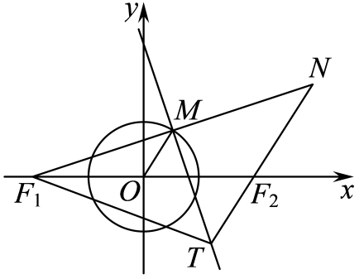
因为点$F_{1}$关于点$M$的对称点为$N$，线段$F_{1}N$的中垂线与直线$F_{2}N$相交于点$T$，
由垂直平分线的性质可得$\left|TN\right|=\left|TF_{1}\right|$，所以$\left|\left|TF_{2}\left|-\right|TF_{1}\right|\right|=\left|\left|TF_{2}\right|-\left|TN\right|\right|=\left|NF_{2}\right|=2<\left|F_{1}F_{2}\right|=4$，
所以由双曲线的定义可得，点$T$的轨迹是以$F_{1},F_{2}$为焦点的双曲线.$a=1,c=\frac{1}{2}\left|F_{1}F_{2}\right|=2,b=\sqrt{c^{2}-a^{2}}=\sqrt{3}$，
故曲线$C$的方程为$x^{2}-\frac{y^{2}}{3}=1$；
(2)由题意可知：直线$DE$的斜率存在，设$DE:y=k\left(x-1\right)+1,D\left(x_{1},y_{1}\right),E\left(x_{2},y_{2}\right)$，
联立方程$\{\begin{aligned}y=k\left(x-1\right)+1 \\ x^{2}-\frac{y^{2}}{3}=1\end{aligned}$，消去$y$得：$\left(3-k^{2}\right)x^{2}-2k\left(1-k\right)x-{(1-k)}^{2}-3=0$，则$\{\begin{aligned}3-k^{2}≠0 \\ \text{Δ}=4k^{2}{\left(1-k\right)}^{2}+4\left(3-k^{2}\right)\left[{\left(1-k\right)}^{2}+3\right]=24\left(2-k\right)>0\end{aligned}$，解得$k<2$，且$k≠±\sqrt{3}$$x_{1}+x_{2}=\frac{2k\left(1-k\right)}{3-k^{2}},x_{1}x_{2}=\frac{-{(1-k)}^{2}-3}{3-k^{2}}$，①由$A\left(1,0\right)$，得直线$AD:y=\frac{y_{1}}{x_{1}-1}\left(x-1\right)$，令$x=2$，解得$y=\frac{y_{1}}{x_{1}-1}$，即$P\left(2,\frac{y_{1}}{x_{1}-1}\right)$，
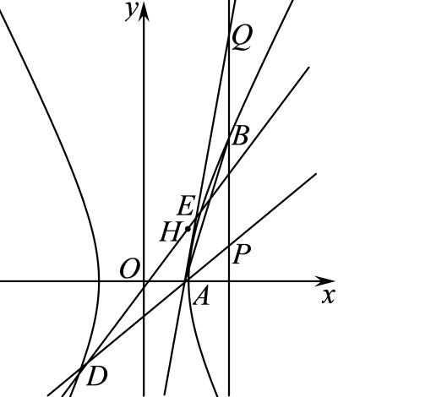
同理可得$Q\left(2,\frac{y_{2}}{x_{2}-1}\right)$，则$\frac{y_{1}}{x_{1}-1}+\frac{y_{2}}{x_{2}-1}=\frac{k\left(x_{1}-1\right)+1}{x_{1}-1}+\frac{k\left(x_{2}-1\right)+1}{x_{2}-1}$$=\frac{\left[kx_{1}+\left(1-k\right)\right]\left(x_{2}-1\right)+\left[kx_{2}+\left(1-k\right)\right]\left(x_{1}-1\right)}{\left(x_{1}-1\right)\left(x_{2}-1\right)}$$=\frac{2kx_{1}x_{2}+\left(1-2k\right)\left(x_{1}+x_{2}\right)-2\left(1-k\right)}{x_{1}x_{2}-\left(x_{1}+x_{2}\right)+1}$$=\frac{2k⋅\frac{-{(1-k)}^{2}-3}{3-k^{2}}+\left(1-2k\right)⋅\frac{2k\left(1-k\right)}{3-k^{2}}-2\left(1-k\right)}{\frac{-{(1-k)}^{2}-3}{3-k^{2}}-\frac{2k\left(1-k\right)}{3-k^{2}}+1}$$=\frac{-2k{(1-k)}^{2}-6k+2k\left(1-k\right)\left(1-2k\right)-2\left(1-k\right)\left(3-k^{2}\right)}{-{(1-k)}^{2}-3-2k\left(1-k\right)+\left(3-k^{2}\right)}$
$=\frac{-6}{-1}$ $=6$，所以$PQ$的中点为定点$\left(2,3\right)$.
【题后反思】解决本题的关键是利用直线方程$y=k\left(x-1\right)+1$进行如下变形：$\frac{y_{1}}{x_{1}-1}+\frac{y_{2}}{x_{2}-1}=\frac{k\left(x_{1}-1\right)+1}{x_{1}-1}+\frac{k\left(x_{2}-1\right)+1}{x_{2}-1}$.
【温馨提醒】求解直线过定点问题常用方法如下：
（1）“特殊探路，一般证明”：即先通过特殊情况确定定点，再转化为有方向、有目的的一般性证明；
（2）“一般推理，特殊求解”：即设出定点坐标，根据题设条件选择参数，建立一个直线系或曲线的方程，再根据参数的任意性得到一个关于定点坐标的方程组，以这个方程组的解为坐标的点即为所求点；
（3）求证直线过定点$\left(x_{0},y_{0}\right)$，常利用直线的点斜式方程或截距式$y=kx+b$来证明.
2.8.40 直线与圆锥曲线的位置关系：双曲线的定值与向量垂直定点（大题）
【编注】题型通式：识别信号——题干由渐近线的夹角及双曲线所经过的点求其方程，再证明数量积（或角）为定值或直线过定点，判归本题型。通法步骤——第一步由渐近线夹角得a、b的齐次关系，结合所过的点求双曲线方程，第二步设直线联立，用韦达定理表示数量积，证明定值或直线过定点。
322．（中档·保80%·卡壳看答案）已知双曲线C：$\frac{x^{2}}{a^{2}}−\frac{y^{2}}{b^{2}}=1$经过点（2，3），两条渐近线的夹角为60°，直线l交双曲线于A、B两点．
(1)求双曲线C的方程．(2)若l过原点，P为双曲线上异于A、B的一点，且直线PA、PB的斜率$k_{PA}$、$k_{PB}$均存在．求证：$k_{PA}⋅k_{PB}$为定值．(3)若l过双曲线的右焦点$F_{1}$，是否存在x轴上的点M（m，0），使得直线l绕点$F_{1}$无论怎样转动，都有$\vec{MA}⋅\vec{MB}=0$成立？若存在，求实数m的值；若不存在，请说明理由．
【答案】 (1)$x^{2}−\frac{y^{2}}{3}=1$ (2)证明见解析 (3)存在；$m=−1$ 【知识点】2.8 根据a、b、c求双曲线的标准方程、双曲线中存在定点满足某条件问题、双曲线中的定值问题
【分析】(1)根据题意得到$\{\begin{aligned}\frac{4}{a^{2}}−\frac{9}{b^{2}}=1 \\ \frac{b}{a}=\sqrt{3}\end{aligned}$，解方程组即可求出结果；
(2)设出点的坐标，结合根据两点求斜率，化简整理即可求出结果；
(3)设出直线的方程，结合韦达定理得到$3\left(1−m^{2}\right)+k^{2}\left(m^{2}−4m−5\right)=0$，从而可得$\{\begin{aligned}1−m^{2}=0 \\ m^{2}−4m−5=0\end{aligned}$，即可得到结果，注意检验斜率不存在的情况即可.
【详解】(1)由题意得$\{\begin{aligned}\frac{4}{a^{2}}−\frac{9}{b^{2}}=1 \\ \frac{b}{a}=\sqrt{3}\end{aligned}$，解得$\{\begin{aligned}a^{2}=1, \\ b^{2}=3.\end{aligned}$所以双曲线C的方程为$x^{2}−\frac{y^{2}}{3}=1$．
(2)证明：设点A的坐标为$\left(x_{0},y_{0}\right)$，则由对称性知点B的坐标为$\left(−x_{0},−y_{0}\right)$．
设P（x，y），则$k_{PA}⋅k_{PB}=\frac{y−y_{0}}{x−x_{0}}⋅\frac{y+y_{0}}{x+x_{0}}=\frac{y^{2}−y_{0}^{2}}{x^{2}−x_{0}^{2}}$，由$\{\begin{aligned}x_{0}^{2}−\frac{y_{0}^{2}}{3}=1 \\ x^{2}−\frac{y^{2}}{3}=1\end{aligned}$得$y^{2}−y_{0}^{2}=3\left(x^{2}−x_{0}^{2}\right)$，所以$k_{PA}⋅k_{PB}=\frac{y^{2}−y_{0}^{2}}{x^{2}−x_{0}^{2}}=3$．
(3)当直线l的斜率存在时，设直线l的方程为$y=k\left(x−2\right)$，
与双曲线方程联立消y得$\left(k^{2}−3\right)x^{2}−4k^{2}x+4k^{2}+3=0$，所以$\{\begin{aligned}k^{2}−3≠0 \\ \text{Δ}>0\end{aligned}$，得$k^{2}≠3$且$\{\begin{aligned}x_{1}+x_{2}=\frac{4k^{2}}{k^{2}−3} \\ x_{1}x_{2}=\frac{4k^{2}+3}{k^{2}−3}\end{aligned}$，所以$\vec{MA}⋅\vec{MB}=\left(x_{1}−m\right)\left(x_{2}−m\right)+y_{1}y_{2}$
$=\left(x_{1}−m\right)\left(x_{2}−m\right)+k^{2}\left(x_{1}−2\right)\left(x_{2}−2\right)$
$=\left(k^{2}+1\right)x_{1}x_{2}−\left(2k^{2}+m\right)\left(x_{1}+x_{2}\right)+m^{2}+4k^{2}$
$=\frac{\left(k^{2}+1\right)\left(4k^{2}+3\right)}{k^{2}−3}−\frac{4k^{2}\left(2k^{2}+m\right)}{k^{2}−3}+m^{2}+4k^{2}$
$=\frac{3−\left(4m+5\right)k^{2}}{k^{2}−3}+m^{2}$．假设存在实数m，使得$\vec{MA}⋅\vec{MB}=0$，
则$3\left(1−m^{2}\right)+k^{2}\left(m^{2}−4m−5\right)=0$对任意的$k^{2}≠3$恒成立，所以$\{\begin{aligned}1−m^{2}=0 \\ m^{2}−4m−5=0\end{aligned}$，解得$m=−1$．所以当$m=−1$时，$\vec{MA}⋅\vec{MB}=0$．
当直线l的斜率不存在时，由A（2，3），B（2，－3）及M（－1，0）知结论也成立．
综上，存在M（－1，0），使得$\vec{MA}⋅\vec{MB}=0$．
【点睛】（1）解答直线与双曲线的题目时，时常把两个曲线的方程联立，消去x(或y)建立一元二次方程，然后借助根与系数的关系，并结合题设条件建立有关参变量的等量关系．
（2）涉及到直线方程的设法时，务必考虑全面，不要忽略直线斜率为0或不存在等特殊情形．
2.8.41 直线与圆锥曲线的位置关系：定点定值（双曲线）
【编注】题型通式：识别信号——题干给出双曲线的离心率及其经过的点（或焦点条件），求方程后证明目标量为定值并论证直线过定点，判归本题型。通法步骤——第一步由离心率与所过的点求双曲线的方程，第二步设直线联立，用韦达定理表示目标量，证明定值并论证直线过定点。
323．（中档·保80%·卡壳看答案）已知双曲线的离心率为$\frac{\sqrt{6}}{2}$，且该双曲线经过点$P\left(\sqrt{3},\frac{\sqrt{2}}{2}\right)$.
(1)求双曲线C：$\frac{x^{2}}{a^{2}}−\frac{y^{2}}{b^{2}}=1\left(a>0,b>0\right)$方程；(2)设斜率分别为$k_{1}$，$k_{2}$的两条直线$l_{1}$，$l_{2}$均经过点$Q\left(2,1\right)$，且直线$l_{1}$，$l_{2}$与双曲线C分别交于A，B两点（A，B异于点Q），若$k_{1}+k_{2}=1$，试判断直线AB是否经过定点，若存在定点，求出该定点坐标；若不存在，说明理由.
【答案】 (1)$\frac{x^{2}}{2}−y^{2}=1$ (2)过定点，（0，1） 【知识点】2.8 根据双曲线过的点求标准方程、双曲线中的直线过定点问题
【分析】(1)利用待定系数法求处标准方程；
(2)先判断出斜率存在，不妨设直线AB的方程为$y=kx+t$，代入双曲线方程，利用“设而不求法”，表示出$k_{1}+k_{2}=1$，得到$t=1$，即可得到直线AB的方程为$y=kx+1$，经过定点$\left(0,1\right)$.
【详解】(1)离心率为$\frac{c}{a}=\frac{\sqrt{6}}{2}$，则$c^{2}=3b^{2}$，$a^{2}=2b^{2}$，即双曲线方程为$\frac{x^{2}}{2b^{2}}−\frac{y^{2}}{b^{2}}=1$.
又点$P\left(\sqrt{3},\frac{\sqrt{2}}{2}\right)$在双曲线C上，所以$\frac{3}{2b^{2}}−\frac{1}{2b^{2}}=1$，解得$b^{2}=1$，$a^{2}=2$，所以双曲线C的方程为$\frac{x^{2}}{2}−y^{2}=1$.
(2)当直线AB的斜率不存在时，点A，B关于x轴对称，设$A\left(x_{0},y_{0}\right)$，$B\left(x_{0},−y_{0}\right)$，则由$k_{1}+k_{2}=1$，解得$\frac{y_{0}−1}{x_{0}−2}+\frac{−y_{0}−1}{x_{0}−2}=1$，
即$\frac{−2}{x_{0}−2}=1$，解得$x_{0}=0$，不符合题意，所以直线AB的斜率存在.
不妨设直线AB的方程为$y=kx+t$，代入$\frac{x^{2}}{2}−y^{2}=1$，整理得$\left(2k^{2}−1\right)x^{2}+4ktx+2t^{2}+2=0\left(2k^{2}−1≠0\right)$，$Δ>0$设$A\left(x_{1},y_{1}\right)$，$B\left(x_{2},y_{2}\right)$，则$x_{1}+x_{2}=−\frac{4kt}{2k^{2}−1}$，$x_{1}x_{2}=\frac{2t^{2}+2}{2k^{2}−1}$由$k_{1}+k_{2}=1$，得$\frac{y_{1}−1}{x_{1}−2}+\frac{y_{2}−1}{x_{2}−2}=1$，即$\frac{kx_{1}+t−1}{x_{1}−2}+\frac{kx_{2}+t−1}{x_{2}−2}=1$，整理得$\left(2k−1\right)x_{1}x_{2}+\left(t−2k+1\right)\left(x_{1}+x_{2}\right)−4t=0$，所以$\left(2k−1\right)⋅\frac{2t^{2}+2}{2k^{2}−1}+\left(t−2k+1\right)⋅\left(−\frac{4kt}{2k^{2}−1}\right)−4t=0$，整理得：$t^{2}+\left(2k−2\right)t−1+2k=0$，即$\left(t−1\right)\left(t+2k−1\right)=0$，所以$t=1$或$t=1−2k$.
当$t=1$时，直线AB的方程为$y=kx+1$，经过定点$\left(0,1\right)$；
当$t=1−2k$时，直线AB的方程为$y=k\left(x−2\right)+1$，经过定点$Q\left(2,1\right)$，不符合题意.综上，直线AB过定点（0，1）.
324．（中档·保80%·卡壳看答案）已知双曲线$C:\frac{x^{2}}{4}−y^{2}=1$．
(1)求双曲线C的离心率；(2)若直线$l:y=kx+m$与双曲线C相交于A，B两点（A，B均异于左、右顶点），且以AB为直径的圆过双曲线C的左顶点D，求证：直线l过定点，并求出该定点的坐标．
【答案】 (1)$e=\frac{\sqrt{5}}{2}$ (2)证明见解析，定点坐标为$\left(−\frac{10}{3},0\right)$ 【知识点】2.8 求双曲线的离心率或离心率的取值范围、双曲线中的直线过定点问题
【分析】(1)直接由双曲线标准方程得到$a,c$，代入离心率公式即可.
(2)联立双曲线与直线方程，根据以AB为直径的圆过双曲线C的左顶点$D$，得到$\overset{⃑}{AD}⋅\overset{⃑}{BD}=0$，再结合韦达定理即可求得$m$与$k$的关系，分别验算即可得到结果.
【详解】(1)由双曲线的方程可知$a=2$，$c=\sqrt{4+1}=\sqrt{5}$，∴双曲线的离心率$e=\frac{c}{a}=\frac{\sqrt{5}}{2}$．
(2)设$A\left(x_{1},y_{1}\right)$，$B\left(x_{2},y_{2}\right)$，由$\{\begin{aligned}y=kx+m \\ \frac{x^{2}}{4}−y^{2}=1\end{aligned}$，得$\left(1−4k^{2}\right)x^{2}−8mkx−4\left(m^{2}+1\right)=0$，则$\{\begin{aligned}1−4k^{2}≠0 \\ Δ=64m^{2}k^{2}+16\left(1−4k^{2}\right)\left(m^{2}+1\right)>0\end{aligned}$，$x_{1}+x_{2}=\frac{8mk}{1−4k^{2}}$，$x_{1}x_{2}=\frac{−4\left(m^{2}+1\right)}{1−4k^{2}}$$∴y_{1}y_{2}=\left(kx_{1}+m\right)\left(kx_{2}+m\right)=k^{2}x_{1}x_{2}+mk\left(x_{1}+x_{2}\right)+m^{2}=\frac{m^{2}−4k^{2}}{1−4k^{2}}$，
∵以AB为直径的圆过双曲线C的左顶点$D\left(−2,0\right)$，∴$\overset{⃑}{AD}⋅\overset{⃑}{BD}=0$，∴$y_{1}y_{2}+x_{1}x_{2}+2\left(x_{1}+x_{2}\right)+4=0$，∴$\frac{m^{2}−4k^{2}}{1−4k^{2}}+\frac{−4\left(m^{2}+1\right)}{1−4k^{2}}+\frac{16mk}{1−4k^{2}}+4=0$，∴$3m^{2}−16mk+20k^{2}=0$，解得$m=2k$或$m=\frac{10}{3}k$．
当$m=2k$时，直线l的方程为$y=k\left(x+2\right)$，直线l过定点$\left(−2,0\right)$，与已知矛盾；
当$m=\frac{10}{3}k$时，直线l的方程为$y=k\left(x+\frac{10}{3}\right)$，直线l过定点$\left(−\frac{10}{3},0\right)$，经检验符合题意
∴直线l过定点，定点坐标为$\left(−\frac{10}{3},0\right)$．
2.8.42 方法讲解｜齐次化法（大招26·齐次化法）
对于圆锥曲线中的双斜率问题，常规方法是联立方程，结合韦达定理求解.也可以通过齐次化处理，利用齐次式解决更加方便、快捷，可简化运算，降低运算难度.
（详见知识清单2.8条目65、66）
1．直接构造齐次式的步骤
齐次化方法一般适用于两直线斜率之和（或积）为常数的题型，可以解决与斜率之和（或积）有关的定点、定值或轨迹等问题.使用齐次化方法时，可以有两种处理方法：
方法1：先平移坐标系，将原点平移至给定的点，转化为两直线过原点的类型；
方法2：不进行做坐标平移，直线方程须化为$$m\left(x−x_{0}\right)+n\left(y−y_{0}\right)=1$$的形式，其中，$$\left(x_{0},y_{0}\right)$$是题目中给定的点，此时圆锥曲线的方程也要跟着变形；斜率的和或积决定了直线方程中$$m$$，$$n$$的一个关系式.
以椭圆为例，已知$$△PAB$$为椭圆$$\frac{x^{2}}{a^{2}}+\frac{y^{2}}{b^{2}}=1(a>b>0)$$的内接三角形，其中，$$P\left(x_{0},y_{0}\right)$$为定点，$$A$$，$$B$$为两动点，可以直接构造两根为$$k_{PA}$$，$$k_{PB}$$的二次方程，步骤如下：
①将椭圆方程变形：
$$\frac{x^{2}}{a^{2}}+\frac{y^{2}}{b^{2}}=1⇒b^{2}x^{2}+a^{2}y^{2}$$ $$=a^{2}b^{2}⇒b^{2}{\left[\left(x−x_{0}\right)+x_{0}\right]}^{2}+a^{2}{\left[\left(y−y_{0}\right)+y_{0}\right]}^{2}$$ $$=a^{2}b^{2}$$，
化简整理得$$b^{2}{\left(x−x_{0}\right)}^{2}+2b^{2}x_{0}\left(x−x_{0}\right)+a^{2}{\left(y−y_{0}\right)}^{2}+2a^{2}y_{0}\left(y−y_{0}\right)=0$$（$$∗$$）；
②设直线$$AB$$的方程为$$m\left(x−x_{0}\right)+n\left(y−y_{0}\right)=1$$；
③联立，齐次化：（$$∗$$）式化为$$b^{2}{\left(x−x_{0}\right)}^{2}+2b^{2}x_{0}\left(x−x_{0}\right)\left[m\left(x−x_{0}\right)+n\left(y−y_{0}\right)\right]+a^{2}{\left(y−y_{0}\right)}^{2}+2a^{2}y_{0}(y−\left.y_{0}\right)$$ $$\left[m\left(x−x_{0}\right)+n\left(y−y_{0}\right)\right]=0$$，化简并整理得$$\left(1+2mx_{0}\right)b^{2}{\left(x−x_{0}\right)}^{2}+\left(2nb^{2}x_{0}+2ma^{2}y_{0}\right)\left(x−x_{0}\right)\left(y−y_{0}\right)$$ $$+\left(1+2ny_{0}\right)⋅a^{2}{\left(y−y_{0}\right)}^{2}=0$$；
④上式两边除以$${\left(x−x_{0}\right)}^{2}$$，得$$\left(1+2ny_{0}\right)a^{2}{\left(\frac{y−y_{0}}{x−x_{0}}\right)}^{2}+\left(2nb^{2}x_{0}+2ma^{2}y_{0}\right)⋅\frac{y−y_{0}}{x−x_{0}}+$$ $$\left(1+2mx_{0}\right)⋅b^{2}=0$$，
此方程的两根即为$$k_{PA}$$，$$k_{PB}$$，由韦达定理得$$k_{PA}+k_{PB}=−\frac{2nb^{2}x_{0}+2ma^{2}y_{0}}{\left(1+2ny_{0}\right)a^{2}}$$，$$k_{PA}k_{PB}=\frac{\left(1+2mx_{0}\right)b^{2}}{\left(1+2ny_{0}\right)a^{2}}$$.
据此可以简便地解决与双斜率有关的定点或定值问题.另外，我们也得到了一个重要的定点定值模型：两直线的斜率之和（或积）为定值，则第三边过定点.（其中斜率之和不为0）.
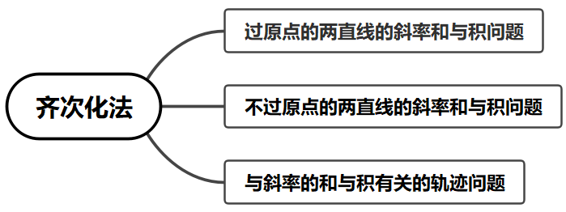
2.8.42.1 直线与圆锥曲线的位置关系：定点定值（抛物线）
【编注】题型通式：识别信号——题干先由抛物线经过的定点（或焦点、准线条件）求其方程，再证明目标量为定值或直线（曲线）过定点，判归本题型。通法步骤——第一步把定点坐标代入求出抛物线的方程，第二步设直线与抛物线联立，把目标量表示为参数的函数并化简，证明定值或直线过定点。
325．（中档·保80%·卡壳看答案）已知抛物线$C:y^{2}=2px$过点$A\left(1,2\right)$．
(1)求抛物线$C$的方程；(2)求过点$P\left(3,−2\right)$的直线与抛物线$C$交于$M$、$N$两个不同的点(均与点$A$不重合)．设直线$AM$、$AN$的斜率分别为$k_{1}$、$k_{2}$，求证：$k_{1}⋅k_{2}$为定值．
【答案】 (1)$y^{2}=4x$；(2)证明见解析. 【知识点】2.8 抛物线中的定值问题、根据抛物线上的点求标准方程
【分析】(1)本题可将$A\left(1,2\right)$代入抛物线方程中求出$p$的值，即可得出结果；
(2)本题首先可设$M\left(x_{1},y_{1}\right)$、$N\left(x_{2},y_{2}\right)$以及直线$MN$的方程$x=t\left(y+2\right)+3$，然后通过联立直线$MN$的方程与抛物线方程即可得出$y_{1}+y_{2}=4t$、$y_{1}y_{2}=−8t−12$，最后通过$k_{1}⋅k_{2}=\frac{y_{1}−2}{x_{1}−1}⋅\frac{y_{2}−2}{x_{2}−1}$并化简即可得出结果.
【详解】(1)因为抛物线$C:y^{2}=2px$过点$A\left(1,2\right)$，所以$4=2p$，$p=2$，抛物线方程为$y^{2}=4x$.
(2)设$M\left(x_{1},y_{1}\right)$，$N\left(x_{2},y_{2}\right)$，直线$MN$的方程为$x=t\left(y+2\right)+3$，联立$\{\begin{aligned}x=t\left(y+2\right)+3 \\ y^{2}=4x\end{aligned}$，整理得$y^{2}−4ty−8t−12=0$，$Δ=16t^{2}+32t+48>0$，$y_{1}+y_{2}=4t$，$y_{1}y_{2}=−8t−12$，则$k_{1}⋅k_{2}=\frac{y_{1}−2}{x_{1}−1}⋅\frac{y_{2}−2}{x_{2}−1}=\frac{y_{1}−2}{\frac{{y_{1}}^{2}}{4}−1}⋅\frac{y_{2}−2}{\frac{{y_{2}}^{2}}{4}−1}$$=\frac{16}{y_{1}y_{2}+2\left(y_{1}+y_{2}\right)+4}=\frac{16}{−8t−12+8t+4}=−2$，故$k_{1}⋅k_{2}$为定值$−2$.
【点睛】关键点点睛：本题考查抛物线方程的求法以及抛物线与直线相交的相关问题的求解，通过联立直线的方程与抛物线方程以及韦达定理得出$y_{1}+y_{2}$、$y_{1}y_{2}$的值是解决本题的关键，考查计算能力，考查化归与转化思想，是中档题.
326．（中档·保80%·卡壳看答案）从①点$B$关于$y$轴的对称点$B^{′}$与$A$、$Q$三点共线；②$k_{QA}+k_{QB}=0$这两个条件中选一个，补充在下面的问题中，并作答．
已知$O$为平面直角坐标系的坐标原点，$F\left(0,1\right)$，$M$为坐标平面内一动点，且$\left|\overset{⃑}{FM}\right|=1+\overset{⃑}{OM}⋅\overset{⃑}{OF}$．
(1)求动点$M$的轨迹方程；(2)设点$M$的轨迹为曲线$C$，过点$F$作直线交曲线$C$于$A$、$B$两点，$y$轴上是否存在一定点$Q$，使得______？若存在，求出点$Q$的坐标；若不存在，请说明理由．
【答案】 (1)$x^{2}=4y$ (2)条件选择见解析，存在$Q\left(0,−1\right)$满足题意 【知识点】2.8 求平面轨迹方程、抛物线中存在定点满足某条件问题
【分析】(1)设点$M\left(x,y\right)$，根据条件$\left|\overset{⃑}{FM}\right|=1+\overset{⃑}{OM}⋅\overset{⃑}{OF}$可得出关于$x$、$y$的等式，化简可得出点$M$的轨迹方程；
(2)选①，分析可知直线$AB$的斜率$k$存在，分两种情况讨论：$k=0$时，直接验证；$k≠0$时，设直线$AB$的方程为$y=kx+1$，设$A\left(x_{1},y_{1}\right)$、$B\left(x_{2},y_{2}\right)$，将该直线的方程与曲线$C$的方程联立，列出韦达定理，写出直线$AB^{′}$的方程，求出直线$AB^{′}$所过定点的坐标，综合可得出结论；
选②，假设存在$Q\left(0,q\right)$满足题意，分析可知直线$AB$的斜率存在，设直线$AB$的方程为$y=kx+1$，设$A\left(x_{1},y_{1}\right)$、$B\left(x_{2},y_{2}\right)$，将该直线的方程与曲线$C$的方程联立，列出韦达定理，根据$k_{QA}+k_{QB}=0$可得出关于$q$的等式，求出$q$的值，即可得出结论.
【详解】(1)解：设$M\left(x,y\right)$，又$O\left(0,0\right)$、$F\left(0,1\right)$，则$\left|\overset{⃑}{FM}\right|=\sqrt{x^{2}+{\left(y−1\right)}^{2}}$，$\overset{⃑}{OM}⋅\overset{⃑}{OF}=y$，
由$\left|\overset{⃑}{FM}\right|=1+\overset{⃑}{OM}⋅\overset{⃑}{OF}$，得$\sqrt{x^{2}+{\left(y−1\right)}^{2}}=1+y$，化简得$x^{2}=4y$，$∴$点$M$的轨迹方程为$x^{2}=4y$．
(2)解：若选①，若直线$AB⊥x$轴，则该直线与曲线$C$只有一个交点，不合乎题意，
所以，直线$AB$的斜率$k$存在．
当$k=0$时，$B^{′}$与$A$重合，此时对$y$轴上任意一点$Q$，$B^{′}$、$A$、$Q$三点共线．
当$k≠0$时，设直线$AB$的方程为$y=kx+1$，设$A\left(x_{1},y_{1}\right)$、$B\left(x_{2},y_{2}\right)$，联立$\{\begin{aligned}y=kx+1 \\ x^{2}=4y\end{aligned}$得$x^{2}−4kx−4=0$，$Δ=16k^{2}+16>0$，
则$B^{′}\left(−x_{2},y_{2}\right)$，由韦达定理可得$x_{1}+x_{2}=4k$，$x_{1}x_{2}=−4$，则直线$AB^{′}$的斜率$k_{AB^{′}}=\frac{y_{1}−y_{2}}{x_{1}+x_{2}}=\frac{k\left(x_{1}−x_{2}\right)}{4k}=\frac{x_{1}+\frac{4}{x_{1}}}{4}$，
所以，直线$AB^{′}$的方程为$y−\frac{x_{1}^{2}}{4}=\frac{x_{1}^{2}+4}{4x_{1}}\left(x−x_{1}\right)$，化简得$y=\frac{x_{1}^{2}+4}{4x_{1}}x−1$，
所以，直线$AB^{′}$过定点$\left(0,−1\right)$，存在$Q\left(0,−1\right)$满足题意．综上，满足题意的点$Q$的坐标为$\left(0,−1\right)$；
若选②，假设存在$Q\left(0,q\right)$满足题意，
若直线$AB⊥x$轴，则该直线与曲线$C$只有一个交点，不合乎题意，
所以，直线$AB$的斜率存在，设直线$AB$的方程为$y=kx+1$，设$A\left(x_{1},y_{1}\right)$、$B\left(x_{2},y_{2}\right)$，联立$\{\begin{aligned}y=kx+1 \\ x^{2}=4y\end{aligned}$得$x^{2}−4kx−4=0$，$Δ=16k^{2}+16>0$，
则$B^{′}\left(−x_{2},y_{2}\right)$，由韦达定理可得$x_{1}+x_{2}=4k$，$x_{1}x_{2}=−4$，$k_{QA}+k_{QB}=\frac{kx_{1}+1−q}{x_{1}}+\frac{kx_{2}+1−q}{x_{2}}=\frac{2kx_{1}x_{2}+\left(1−q\right)\left(x_{1}+x_{2}\right)}{x_{1}x_{2}}=\frac{−8k+4\left(1−q\right)k}{−4}=0$，
所以，$−8k+4\left(1−q\right)k=0$，即$−4k\left(1+q\right)=0$对任意的$k∈R$恒成立，则$q=−1$.所以，存在$Q\left(0,−1\right)$满足题意．
【点睛】方法点睛：求解直线过定点问题常用方法如下：
（1）“特殊探路，一般证明”：即先通过特殊情况确定定点，再转化为有方向、有目的的一般性证明；
（2）“一般推理，特殊求解”：即设出定点坐标，根据题设条件选择参数，建立一个直线系或曲线的方程，再根据参数的任意性得到一个关于定点坐标的方程组，以这个方程组的解为坐标的点即为所求点；
（3）求证直线过定点$\left(x_{0},y_{0}\right)$，常利用直线的点斜式方程$y−y_{0}=k\left(x−x_{0}\right)$或截距式$y=kx+b$来证明.
2.8.43 直线与圆锥曲线的位置关系：对称问题（抛物线）
【编注】题型通式：识别信号——题干给出抛物线上存在关于某直线对称的两点，求两点连线的方程或对称直线中参数的取值范围，判归本题型。通法步骤——第一步由“中点在对称轴上且两点连线与对称轴垂直”设出两点坐标，第二步联立消元后由韦达定理（中点坐标）与判别式大于零联立求解。
327．（中档·保80%·卡壳看答案）在抛物线$y^{2}=x$上存在关于直线$x+y−1=0$对称的两个不同点，求过这两点直线的方程．
【答案】 $x−y=0$ 【知识点】2.8 直线与抛物线交点相关问题、根据韦达定理求参数
【分析】设所求直线为$x=y+b$，联立抛物线，根据判别式求b的范围，由韦达定理求$y_{1}+y_{2}$、$x_{1}+x_{2}$，再由对称性知$(\frac{1+2b}{2},\frac{1}{2})$在已知直线上代入求b值，即可得直线方程.
【详解】设所求直线方程为$x=y+b$，代入抛物线可得$y^{2}−y−b=0$，所以$Δ=1+4b>0$，可得$b>−\frac{1}{4}$，
而$y_{1}+y_{2}=1$，故$x_{1}+x_{2}=y_{1}+y_{2}+2b$，即$x_{1}+x_{2}=1+2b$，则$(\frac{1+2b}{2},\frac{1}{2})$在$x+y−1=0$上，
所以$\frac{1+2b}{2}+\frac{1}{2}−1=0$，可得$b=0$，故所求直线为$x-y=0$.
328．（中档·保80%·卡壳看答案）在已知抛物线$y=x^{2}$上存在两个不同的点M，N关于直线$y=kx+\frac{9}{2}$对称，则实数k的取值范围为_________．
【答案】 $\left(−∞,−\frac{1}{4}\right)∪\left(\frac{1}{4},+∞\right)$ 【知识点】2.8 抛物线的中点弦、抛物线中的参数范围问题
【分析】设$M\left(x_{1},x_{1}^{2}\right)$，$N\left(x_{2},x_{2}^{2}\right)$，$MN$的中点为$P\left(x_{0},y_{0}\right)$，由已知可得$y=kx+\frac{9}{2}$是线段$MN$的垂直平分线，结合点差法将$P\left(x_{0},y_{0}\right)$坐标 用$k$表示，再由点$P$在抛物线内，建立$k$的不等量关系，求解即可得出结论.
【详解】设$M\left(x_{1},x_{1}^{2}\right)$，$N\left(x_{2},x_{2}^{2}\right)$关于直线$y=kx+\frac{9}{2}$对称，∴$k≠0$，∴$\frac{x_{1}^{2}−x_{2}^{2}}{x_{1}−x_{2}}=−\frac{1}{k}$，即$x_{1}+x_{2}=−\frac{1}{k}$．
设线段$MN$的中点为$P\left(x_{0},y_{0}\right)$，则$x_{0}=−\frac{1}{2k},y_{0}=k×\left(−\frac{1}{2k}\right)+\frac{9}{2}=4$．
∵中点P在$y=x^{2}$内，∴$4>{\left(−\frac{1}{2k}\right)}^{2}$，解得$k>\frac{1}{4}$或$k<−\frac{1}{4}$．故答案为：$\left(−∞,−\frac{1}{4}\right)∪\left(\frac{1}{4},+∞\right)$.
【点睛】由抛物线的图像易知抛物线上的任意两点连线的中点在抛物线内，若忽略条件“中点在抛物线内部”，则难以求解．
2.8.44 直线与圆锥曲线的位置关系：双曲线弦长与渐近线综合
【编注】题型通式：识别信号——题干给出直线与双曲线两条渐近线相关联的构形（求交点与三角形面积，或由离心率求参后研究斜率组合的范围），判归本题型。通法步骤——第一步用a、b表示交点坐标（联立渐近线）或斜率的组合（代点法），第二步在焦距（离心率）的约束下，由基本不等式或渐近线的界限求面积的最大值（或范围）。
329．（中档·保80%·卡壳看答案）设$O$为坐标原点，直线$x=a$与双曲线$C:\frac{x^{2}}{a^{2}}−\frac{y^{2}}{b^{2}}=1\left(a>0,b>0\right)$的两条渐近线分别交于$D$，$E$两点.若$C$的焦距为4，则$△ODE$面积的最大值为______.
【答案】 2 【知识点】2.8 求双曲线中的最值问题
【分析】不妨设$D$在第一象限，$E$在第四象限，联立方程组$\{\begin{aligned}x=a, \\ y=\frac{b}{a}x,\end{aligned}$分别求出$D,E$坐标，再代入面积公式，利用基本不等式，即可得到答案；
【详解】不妨设$D$在第一象限，$E$在第四象限，联立方程组$\{\begin{aligned}x=a, \\ y=\frac{b}{a}x,\end{aligned}$，解得$\{\begin{aligned}x=a, \\ y=b,\end{aligned}$故$D\left(a,b\right)$，
同理可得$E\left(a,−b\right)$，所以$\left|ED\right|=2b$.$S_{△ODE}=\frac{1}{2}a×2b=ab$.
因为$C$的焦距为4，所以$c=2$，$c^{2}=a^{2}+b^{2}≥2ab$，解得$ab≤2$，
当且仅当$a=b=\sqrt{2}$时取等号，所以$S_{△ODE}$的最大值为2.故答案为：2.
330．（中档·保80%·卡壳看答案）已知双曲线$C$：$\frac{x^{2}}{a^{2}}−\frac{y^{2}}{b^{2}}=1$($a>0$，$b>0$)离心率为$2$，$A$、$B$分别为左、右顶点，点$P$为双曲线$C$在第一象限内的任意一点，点$O$为坐标原点，若$PA$、$PB$、$PO$的斜率分别为$k_{1}$、$k_{2}$、$k_{3}$，设$m=k_{1}⋅k_{2}⋅k_{3}$，则$m$的取值范围为_________．
【答案】 $(0，3\sqrt{3})$ 【知识点】2.8 由双曲线的离心率求参数的取值范围、双曲线中的参数及范围
【分析】由离心率求得$b=\sqrt{3}a$，设$P(x_{0}，y_{0})$，求出$k_{PA}k_{PB}=3$，而$k_{PO}$的范围是$(0,\frac{b}{a})$，由此易得结论．
【详解】$e=\frac{c}{a}=2$，$\frac{c^{2}}{a^{2}}=\frac{a^{2}+b^{2}}{a^{2}}=4$,则$b=\sqrt{3}a$，设$P(x_{0}，y_{0})$，则$\frac{x_{0}^{2}}{a^{2}}−\frac{y_{0}^{2}}{b^{2}}=1$，$k_{1}⋅k_{2}=\frac{y_{0}}{x_{0}+a}⋅\frac{y_{0}}{x_{0}−a}=\frac{y_{0}^{2}}{x_{0}^{2}−a^{2}}=\frac{b^{2}}{a^{2}}=3$，
又双曲线$C$的渐近线方程为$y=±\sqrt{3}x$，∴$0<k_{3}<\sqrt{3}$，∴$0<m<3\sqrt{3}$．故答案为：$(0,3\sqrt{3})$．
2.8.45 直线与圆锥曲线的位置关系：双曲线弦长压轴
【编注】题型通式：识别信号——题干给出双曲线同一支上两焦半径的最小值满足的等量关系及另一几何条件，求双曲线方程并继续弦长等问题，判归本题型。通法步骤——第一步由焦半径的最小值为c−a（同一支）建立方程，结合另一条件解出a、b得方程，第二步联立后用弦长公式解决所求问题。
331．（中档·保80%·卡壳看答案）已知双曲线$\frac{x^{2}}{a^{2}}−\frac{y^{2}}{b^{2}}=1$（$a>0$，$b>0$）的左、右焦点分别为$F_{1}$，$F_{2}$，点$P$在双曲线的右支上，$\left|PF_{1}\right|$，$\left|PF_{2}\right|$的最小值$m_{1}$，$m_{2}$，且满足$m_{1}m_{2}=3a^{2}$．
(1)求双曲线的离心率；(2)若$a=2$，过点$F_{1}$的直线交双曲线于$A$，$B$两点，线段$AB$的垂直平分线交$y$轴于点$D$（异于坐标原点$O$），求$\frac{\left|AB\right|}{\left|OD\right|}$的最小值．
【答案】 (1)2 (2)$\frac{3}{2}$． 【知识点】2.8 求双曲线的离心率或离心率的取值范围、求双曲线中的最值问题
【分析】(1)由双曲线的性质知$m_{1}=c+a$，$m_{2}=c−a$，利用$m_{1}m_{2}=3a^{2}$化简可得双曲线的离心率；
(2)当$a=2$时，双曲线的方程为$\frac{x^{2}}{4}−\frac{y^{2}}{12}=1$，设出直线$AB$的方程，与双曲线方程联立，消去$y$并写出韦达定理，表示出弦长$\left|AB\right|$，并由线段$AB$的垂直平分线的方程得出$D$点的坐标，进而把$\frac{\left|AB\right|}{\left|OD\right|}$表示成关于$k$的式子，利用基本不等式求出最小值．
【详解】(1)由题意知$F_{1}\left(−c,0\right)$，$F_{2}\left(c,0\right)$．由双曲线的性质知$m_{1}=c+a$，$m_{2}=c−a$，∴$m_{1}m_{2}=c^{2}−a^{2}=3a^{2}$，∴$c=2a$，故双曲线的离心率$e=\frac{c}{a}=2$．
(2)当$a=2$时，$c=4$，$b^{2}=c^{2}−a^{2}=12$．∴双曲线的方程为$\frac{x^{2}}{4}−\frac{y^{2}}{12}=1$，$F_{1}\left(−4,0\right)$．
由题知直线$AB$的斜率存在，设为$k$，则$k≠±\sqrt{3}$，直线$AB$的方程为$y=k\left(x+4\right)$．
联立$\{\begin{aligned}\frac{x^{2}}{4}−\frac{y^{2}}{12}=1 \\ y=k\left(x+4\right)\end{aligned}$消去$y$并整理，得$\left(3−k^{2}\right)x^{2}−8k^{2}x−16k^{2}−12=0$．设$A\left(x_{1},y_{1}\right)$，$B\left(x_{2},y_{2}\right)$，则$x_{1}+x_{2}=\frac{8k^{2}}{3−k^{2}}$，$x_{1}x_{2}=\frac{−16k^{2}−12}{3−k^{2}}$，∴$\left|AB\right|=\sqrt{1+k^{2}}\sqrt{{\left(x_{1}+x_{2}\right)}^{2}−4x_{1}x_{2}}=\sqrt{1+k^{2}}\sqrt{{\left(\frac{8k^{2}}{3−k^{2}}\right)}^{2}−4⋅\frac{−16k^{2}−12}{3−k^{2}}}=\frac{12\left(1+k^{2}\right)}{\left|3−k^{2}\right|}$．
又∵$y_{1}+y_{2}=k\left(x_{1}+4\right)+k\left(x_{2}+4\right)=k\left(x_{1}+x_{2}\right)+8k=k×\frac{8k^{2}}{3−k^{2}}+8k=\frac{24k}{3−k^{2}}$，$∴$线段$AB$的中点的坐标为$\left(\frac{4k^{2}}{3−k^{2}},\frac{12k}{3−k^{2}}\right)$，
∴线段$AB$的垂直平分线的方程为$y−\frac{12k}{3−k^{2}}=−\frac{1}{k}\left(x−\frac{4k^{2}}{3−k^{2}}\right)$．令$x=0$，得$y=\frac{16k}{3−k^{2}}$，
∴$D$点的坐标为$\left(0,\frac{16k}{3−k^{2}}\right)$，∴$\left|OD\right|=\frac{16\left|k\right|}{\left|3−k^{2}\right|}$，∴$\frac{\left|AB\right|}{\left|OD\right|}=\frac{\frac{12\left(1+k^{2}\right)}{\left|3−k^{2}\right|}}{\frac{16\left|k\right|}{\left|3−k^{2}\right|}}=\frac{3\left(1+k^{2}\right)}{4\left|k\right|}=\frac{3}{4}\left(\left|k\right|+\frac{1}{\left|k\right|}\right)≥\frac{3}{2}$，
当且仅当$\left|k\right|=1$，即$k=±1$时等号成立，∴$\frac{\left|AB\right|}{\left|OD\right|}$的最小值为$\frac{3}{2}$．
2.8.46 直线与圆锥曲线的位置关系：劣构选条件综合题
【编注】题型通式：识别信号——题干从多个备选条件中任选一个补充为完整的综合题，先求曲线方程，再解决弦长、定点、定值或最值问题，判归本题型。通法步骤——第一步由所选条件求出曲线的标准方程，第二步设直线与曲线联立，用韦达定理解决弦长、定点、定值或最值问题。
332．（中档·保80%·卡壳看答案）已知椭圆$O$的中心在坐标原点，焦点在$x$轴上，离心率$e=\frac{2\sqrt{2}}{3}$，且____________．
在①过点$(2,\frac{\sqrt{5}}{3})$；②过焦点且垂直于长轴的弦的长度为$\frac{2}{3}$；③长轴长为6这三个条件中任选一个，补充在上面问题中，并解答．
(1)求椭圆的方程；(2)过右焦点$F$的直线$l$交椭圆于$P$、$Q$两点．当直线$l$的倾斜角为$\frac{π}{6}$时，求$△POQ$的面积．
【答案】 (1)$\frac{x^{2}}{9}+y^{2}=1$ (2)$\sqrt{2}$ 【知识点】2.8 根据a、b、c求椭圆标准方程、根据椭圆过的点求标准方程、根据离心率求椭圆的标准方程、椭圆中三角形（四边形）的面积
【分析】(1)根据离心率$e=\frac{2\sqrt{2}}{3}$及选择的条件列方程即可求解；
(2)先求出直线方程，再根据点到直线的距离公式求出三角形的高，再由弦长公式求出$|PQ|$，最后用面积公式即可求解.
【详解】(1)设椭圆的标准方程为$\frac{x^{2}}{a^{2}}+\frac{y^{2}}{b^{2}}=1(a>b>0)$
若选①有$\{\begin{aligned}\frac{c}{a}=\frac{2\sqrt{2}}{3} \\ \frac{4}{a^{2}}+\frac{5}{9b^{2}}=1 \\ a^{2}=b^{2}+c^{2}\end{aligned}$，解得$\{\begin{aligned}a^{2}=9 \\ b^{2}=1\end{aligned}$，所以椭圆的方程为$\frac{x^{2}}{9}+y^{2}=1$；
若选②有$\{\begin{aligned}\frac{c}{a}=\frac{2\sqrt{2}}{3} \\ \frac{2b^{2}}{a}=\frac{2}{3} \\ a^{2}=b^{2}+c^{2}\end{aligned}$，解得$\{\begin{aligned}a^{2}=9 \\ b^{2}=1\end{aligned}$，所以椭圆的方程为$\frac{x^{2}}{9}+y^{2}=1$；
若选③有$\{\begin{aligned}\frac{c}{a}=\frac{2\sqrt{2}}{3} \\ 2a=6 \\ a^{2}=b^{2}+c^{2}\end{aligned}$，解得$\{\begin{aligned}a^{2}=9 \\ b^{2}=1\end{aligned}$，所以椭圆的方程为$\frac{x^{2}}{9}+y^{2}=1$.
(2)由（1）可知右焦点为$(2\sqrt{2},0)$，当直线$l$的倾斜角为$\frac{π}{6}$时，可得直线方程为$y=\frac{\sqrt{3}}{3}x−\frac{2\sqrt{6}}{3}$.
可得坐标原点到直线的距离$d=\frac{2\sqrt{6}}{\sqrt{3+9}}=\sqrt{2}$，
直线联立椭圆方程整理化简得：$4x^{2}−12\sqrt{2}x+15=0$，由弦长公式可得$|PQ|=\sqrt{1+\frac{1}{3}}×\frac{\sqrt{{(12\sqrt{2})}^{2}−4×4×15}}{4}=2$,所以$S_{△POQ}=\frac{1}{2}×2×\sqrt{2}=\sqrt{2}$
333．（中档·保80%·卡壳看答案）在①直线l：$2x+1=0$是抛物线C的准线；②F是椭圆$\frac{x^{2}}{\frac{3}{4}p}+\frac{y^{2}}{\frac{1}{2}p}=1\left(p>0\right)$的一个焦点；③$B\left(0,1\right)$，对于C上的点A，$\left|AB\right|+\left|AF\right|$的最小值为$\frac{\sqrt{5}}{2}$；在以上三个条件中任选一个，填到下面问题中的横线处，并完成解答．已知抛物线C：$y^{2}=2px\left(p>0\right)$的焦点为F，满足_____．
(1)求抛物线C的标准方程；(2)$D\left(2,y\right)$是抛物线C上在第一象限内的一点，直线$l′$：$y=x+m$与C交于M，N两点，若$△DMN$的面积为$m^{2}$，求m的值．
【答案】 (1)$y^{2}=2x$ (2)$−1−\sqrt{2}$或$−1+\sqrt{2}$. 【知识点】2.8 根据焦点或准线写出抛物线的标准方程、抛物线中的三角形或四边形面积问题、根据韦达定理求参数
【分析】(1)选条件①，由准线方程得参数$p$，从而得抛物线方程；
选条件②，由椭圆的焦点坐标与抛物线焦点坐标相同求得$p$得抛物线方程；
选条件③，由F，A，B三点共线时，$\left|AB\right|+\left|AF\right|=\left|FB\right|=\frac{\sqrt{5}}{2}$，再由两点间距离公式求得$p$得抛物线方程；
(2)求出$D$点坐标，由点到直线距离公式求得$D$到直线$MN$的距离，设$M\left(x_{1},y_{1}\right)$，$N\left(x_{2},y_{2}\right)$，直线方程代入抛物线方程，判别式大于0保证相交，由韦达定理得$x_{1}+x_{2},x_{1}x_{2}$，由弦长公式得弦长$\left|MN\right|$，再计算出三角形的面积后可解得$m$．
【详解】(1)选条件①：由准线方程为$x=−\frac{1}{2}$知$p=1$，所以抛物线C的方程为$y^{2}=2x$．
选条件②：因为抛物线$y^{2}=2px\left(p>0\right)$的焦点坐标为$\left(\frac{p}{2},0\right)$所以由已知得椭圆$\frac{x^{2}}{\frac{3}{4}p}+\frac{y^{2}}{\frac{1}{2}p}=1$的一个焦点为$\left(\frac{p}{2},0\right)$.所以$\frac{3}{4}p−\frac{1}{2}p=\frac{p^{2}}{4}$，又$p>0$，所以$p=1$，所以抛物线C的方程为$y^{2}=2x$．
选条件③：由题意可知得，当F，A，B三点共线时，$\left|AB\right|+\left|AF\right|=\left|FB\right|=\frac{\sqrt{5}}{2}$，
由两点间距离公式$\sqrt{\frac{p^{2}}{4}+1}=\frac{\sqrt{5}}{2}$，解得$p=1$，所以抛物线C的方程为$y^{2}=2x$.
(2)把$D\left(2,y\right)$代入方程$y^{2}=2x$，可得$D\left(2,2\right)$，设$M\left(x_{1},y_{1}\right)$，$N\left(x_{2},y_{2}\right)$，
联立$\{\begin{aligned}y=x+m \\ y^{2}=2x\end{aligned}$，消去y可得$x^{2}+\left(2m−2\right)x+m^{2}=0$，由$Δ={\left(2m−2\right)}^{2}−4m^{2}>0$，解得$m<\frac{1}{2}$，又知$x_{1}+x_{2}=2−2m$，$x_{1}x_{2}=m^{2}$，所以$\left|MN\right|=\sqrt{1+k^{2}}\left|x_{1}−x_{2}\right|=\sqrt{1+k^{2}}\sqrt{{\left(x_{1}+x_{2}\right)}^{2}−4x_{1}x_{2}}=\sqrt{2}\sqrt{4−8m}=2\sqrt{2}\sqrt{1−2m}$，
由$D\left(2,2\right)$到直线$l′$的距离为$d=\frac{\left|2−2+m\right|}{\sqrt{1+1}}=\frac{\left|m\right|}{\sqrt{2}}$，所以$S_{△DMN}=\frac{1}{2}×\frac{\left|m\right|}{\sqrt{2}}×2\sqrt{2}\sqrt{1−2m}=m^{2}$，即$\sqrt{1−2m}=\left|m\right|⇒m^{2}+2m−1=0$，解得$m=−1−\sqrt{2}$或$m=−1+\sqrt{2}$
经检验均满足$Δ>0$，所以m的值为$−1−\sqrt{2}$或$−1+\sqrt{2}$.
2.8.47 直线与圆锥曲线的位置关系：新定义综合（2.8）
【编注】题型通式：识别信号——题干以圆锥曲线上“共轭点”等新定义为背景，要求由定义建立坐标方程，推证轨迹、定值或数量关系，判归本题型。通法步骤——第一步把新定义的条件翻译为坐标等式（代入曲线方程），第二步解方程求点（轨迹），推证新概念下的定值或数量关系的结论。
334．（中档·保80%·卡壳看答案）定义：若点$(x_{0},y_{0})$，$({x_{0}}^{′},{y_{0}}^{′})$在椭圆$M:\frac{x^{2}}{a^{2}}+\frac{y^{2}}{b^{2}}=1(a>b>0)$上，并且满足$\frac{x_{0}{x_{0}}^{′}}{a^{2}}+\frac{y_{0}{y_{0}}^{′}}{b^{2}}=0$，则称这两点是关于M的一对共轭点，或称点$(x_{0},y_{0})$关于M的一个共轭点为$({x_{0}}^{′},{y_{0}}^{′})$.已知点$A(3,1)$在椭圆$M:\frac{x^{2}}{12}+\frac{y^{2}}{4}=1$，O坐标原点.
(1)求点A关于M的所有共轭点的坐标；(2)设点P，Q在M上，且$\overset{⃑}{PQ}∥\overset{⃑}{OA}$，求点A关于M的所有共轭点和点P，Q所围成封闭图形面积的最大值.
【答案】 (1)$A_{1}\left(\sqrt{3},−\sqrt{3}\right)$或$A_{2}\left(−\sqrt{3},\sqrt{3}\right)$ (2)$8\sqrt{3}$ 【知识点】2.8 椭圆中三角形（四边形）的面积、求椭圆中的最值问题、圆锥曲线新定义
【分析】(1)利用共轭点的定义列方程求解即可，
(2)设直线$PQ$的方程为$y=\frac{1}{3}x+m$，$P(x_{1},y_{1}),Q(x_{2},y_{2})$，将直线方程代入椭圆方程化简，利用根与系数的关系，结合弦长公式表示出$\left|PQ\right|$，分别求出$A_{1}$，$A_{2}$到直线$PQ$的距离$d_{1},d_{2}$，代入$S=\frac{1}{2}\left(d_{1}+d_{2}\right)\left|PQ\right|$，即可求出其最大值
【详解】(1)设点$A(3,1)$在椭圆$M:\frac{x^{2}}{12}+\frac{y^{2}}{4}=1$的共轭点为$(x,y)$，则$\frac{3x}{12}+\frac{y}{4}=0$，且$\frac{x^{2}}{12}+\frac{y^{2}}{4}=1$，解得$\{\begin{aligned}x=\sqrt{3} \\ y=−\sqrt{3}\end{aligned}$或$\{\begin{aligned}x=−\sqrt{3} \\ y=\sqrt{3}\end{aligned}$，
所以点A关于M的所有共轭点的坐标为$A_{1}\left(\sqrt{3},−\sqrt{3}\right)$或$A_{2}\left(−\sqrt{3},\sqrt{3}\right)$
(2)因为$\overset{⃑}{PQ}$∥$\overset{⃑}{OA}$，$k_{OA}=\frac{1}{3}$，所以设直线$PQ$的方程为$y=\frac{1}{3}x+m$，$P(x_{1},y_{1}),Q(x_{2},y_{2})$，
将$y=\frac{1}{3}x+m$代入$\frac{x^{2}}{12}+\frac{y^{2}}{4}=1$中，化简得$4x^{2}+6mx+9m^{2}−36=0$，由$Δ=36m^{2}−16(9m^{2}−36)>0$，得$0≤m^{2}<\frac{16}{3}$，$x_{1}+x_{2}=−\frac{3m}{2},x_{1}x_{2}=\frac{9m^{2}−36}{4}$，所以$\left|PQ\right|=\sqrt{1+\frac{1}{9}}\sqrt{{(x_{1}+x_{2})}^{2}−4x_{1}x_{2}}$
$=\frac{\sqrt{10}}{3}\sqrt{\frac{9m^{2}}{4}−9m^{2}+36}$
$=\frac{\sqrt{10}}{2}\sqrt{16−3m^{2}}$，设$A_{1}$，$A_{2}$到直线$PQ$的距离分别为$d_{1},d_{2}$，因为$\overset{⃑}{PQ}$∥$\overset{⃑}{OA}$，
所以$d_{1}+d_{2}$等于$A_{1}$，$A_{2}$到直线$OA:y=\frac{1}{3}x$的距离和，所以$d_{1}+d_{2}=\frac{\left|\sqrt{3}+3\sqrt{3}\right|}{\sqrt{1+9}}+\frac{\left|−\sqrt{3}−3\sqrt{3}\right|}{\sqrt{1+9}}=\frac{8\sqrt{3}}{\sqrt{10}}$，所以$S=S_{△A_{1}PQ}+S_{△A_{2}PQ}=\frac{1}{2}\left(d_{1}+d_{2}\right)\left|PQ\right|$
$=\frac{1}{2}×\frac{\sqrt{10}}{2}\sqrt{16−3m^{2}}×\frac{8\sqrt{3}}{\sqrt{10}}$
$=2\sqrt{3}×\sqrt{16−3m^{2}}(0≤m^{2}<\frac{16}{3})$，令$t=m^{2}$，则$y=16−3t$在$0≤t<\frac{16}{3}$上单调递减，
所以当$t=0$时，即$m=0$时，$y$取最大值16，所以当$m=0$时，$S$的最大值为$2\sqrt{3}×\sqrt{16}=8\sqrt{3}$
335．（难·冲100%·卡壳看答案）给出如下的定义和定理：定义：若直线l与抛物线$\text{Γ}$有且仅有一个公共点P，且l与$\text{Γ}$的对称轴不平行，则称直线l与抛物线$\text{Γ}$相切，公共点P称为切点.定理：过抛物线$y^{2}=2px$上一点$\left(x_{0},y_{0}\right)$处的切线方程为$y_{0}y=px_{0}+px$.完成下述问题：如图所示，设E，F是抛物线$\text{Γ}:y^{2}=2px(p>0)$上两点.过点E，F分别作抛物线$\text{Γ}$的两条切线$l_{1}$，$l_{2}$，直线$l_{1}$，$l_{2}$交于点C，点A，B分别在线段$EC$，$CF$的延长线上，且满足$\overset{⃑}{EC}=λ\overset{⃑}{CA},\overset{⃑}{CF}=λ\overset{⃑}{FB}$，其中$λ>0$.
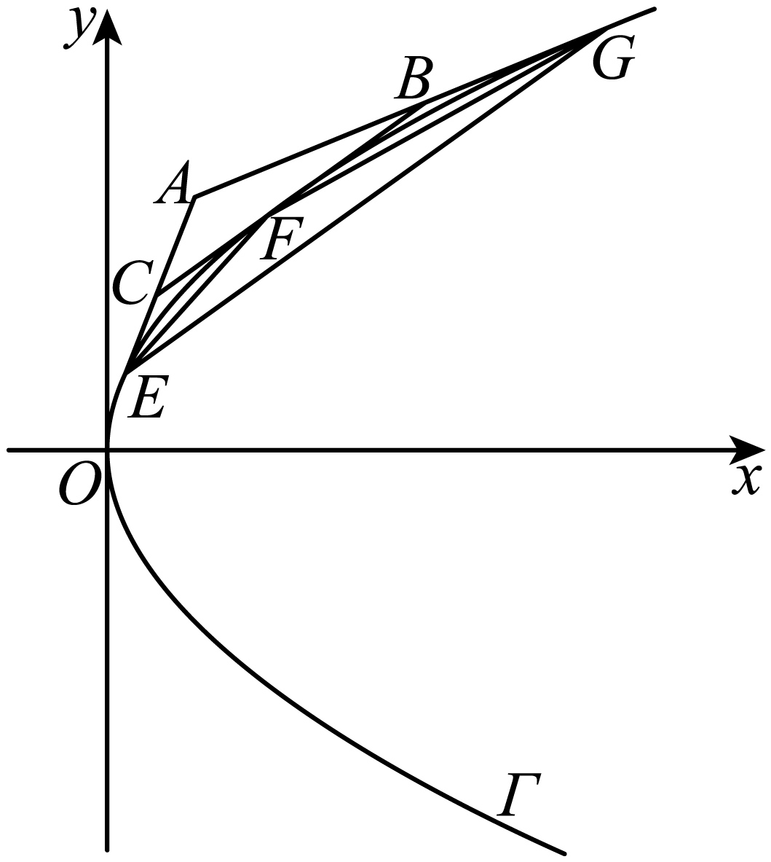
(1)若点E，F的纵坐标分别为$y_{1}$，$y_{2}$，用$y_{1}$，$y_{2}$和p表示点C的坐标.(2)证明：直线$AB$与抛物线$\text{Γ}$相切；(3)设直线$AB$与抛物线$\text{Γ}$相切于点G，求$\frac{S_{△EFG}}{S_{△ABC}}$.
【答案】 (1)$\left(\frac{y_{1}y_{2}}{2p},\frac{y_{1}+y_{2}}{2}\right)$； (2)证明见解析； (3)$2$ 【知识点】2.8 求抛物线的切线方程、抛物线中的三角形或四边形面积问题、抛物线中的定值问题、圆锥曲线新定义
【分析】(1)分别写出切线$CE$和切线$CF$的方程，联立方程即可求出点C的坐标.
(2)设出切点坐标，根据切点坐标写出切线$AB$的方程，从而求出点$A,B$的坐标，根据点$A,B$的坐标可求出$λ$的值，从而证明直线$AB$与抛物线$\text{Γ}$相切.
(3)首先根据（2）的结论求出$\overset{⃑}{BF}=\frac{1}{λ}\overset{⃑}{FC}$， $\overset{⃑}{GB}=\frac{1}{λ}\overset{⃑}{BA}$；然后求$\frac{S_{△AEG}}{S_{△ABC}}$和$\frac{S_{四边形ECBG}}{S_{△ABC}}$的值，再根据$S_{△CEF}=\frac{λ^{2}}{1+λ}S_{△ABC}$，$S_{△BGF}=\frac{1}{λ(1+λ)}S_{△ABC}$，可得到$S_{△EFG}=S_{四边形ECBG}−S_{△CEF}−S_{△BGF}=2S_{△ABC}$，从而可求出答案.
【详解】(1)因为点E，F的纵坐标分别为$y_{1}$，$y_{2}$，所以$E\left(\frac{{y_{1}}^{2}}{2p},y_{1}\right),F\left(\frac{{y_{2}}^{2}}{2p},y_{2}\right)$，
所以在$E\left(\frac{{y_{1}}^{2}}{2p},y_{1}\right)$处的切线$CE$方程为$y_{1}y=p×\frac{{y_{1}}^{2}}{2p}+px$，即$y=\frac{y_{1}}{2}+\frac{p}{y_{1}}x$，
同理在$F\left(\frac{{y_{2}}^{2}}{2p},y_{2}\right)$处的切线$CF$方程为$y=\frac{y_{2}}{2}+\frac{p}{y_{2}}x$，两式联立，解得$x=\frac{y_{1}y_{2}}{2p},y=\frac{y_{1}+y_{2}}{2}$，
所以点C的坐标为$\left(\frac{y_{1}y_{2}}{2p},\frac{y_{1}+y_{2}}{2}\right)$.
(2)设$G\left(x_{0},y_{0}\right)$为抛物线上的一点，则$x_{0}=\frac{{y_{0}}^{2}}{2p}$，
抛物线在点$G\left(x_{0},y_{0}\right)$处的切线方程为$y_{0}y=p×\frac{{y_{0}}^{2}}{2p}+px$，即$y=\frac{y_{0}}{2}+\frac{p}{y_{0}}x$，
由$\{\begin{aligned}y=\frac{y_{0}}{2}+\frac{p}{y_{0}}x \\ y=\frac{y_{1}}{2}+\frac{p}{y_{1}}x\end{aligned}$，得$A^{′}\left(\frac{y_{1}y_{0}}{2p},\frac{y_{1}+y_{0}}{2}\right)$，由$\{\begin{aligned}y=\frac{y_{0}}{2}+\frac{p}{y_{0}}x \\ y=\frac{y_{2}}{2}+\frac{p}{y_{2}}x\end{aligned}$，得$B^{′}\left(\frac{y_{2}y_{0}}{2p},\frac{y_{2}+y_{0}}{2}\right)$，所以$\overset{⃑}{EC}=\left(\frac{y_{1}y_{2}−{y_{1}}^{2}}{2p},\frac{y_{2}−y_{1}}{2}\right)=\frac{y_{2}−y_{1}}{2}\left(\frac{y_{1}}{p},1\right)$， $\overset{⃑}{CA^{′}}=\left(\frac{y_{1}y_{0}−y_{1}y_{2}}{2p},\frac{y_{0}−y_{2}}{2}\right)=\frac{y_{0}−y_{2}}{2}\left(\frac{y_{1}}{p},1\right)$$\overset{⃑}{CF}=\left(\frac{{y_{2}}^{2}−y_{1}y_{2}}{2p},\frac{y_{2}−y_{1}}{2}\right)=\frac{y_{2}−y_{1}}{2}\left(\frac{y_{2}}{p},1\right)$，$\overset{⃑}{FB^{′}}=\left(\frac{y_{2}y_{0}−{y_{2}}^{2}}{2p},\frac{y_{0}−y_{2}}{2}\right)=\frac{y_{0}−y_{2}}{2}\left(\frac{y_{2}}{p},1\right)$，所以$\overset{⃑}{EC}=\frac{y_{2}−y_{1}}{y_{0}−y_{2}}\overset{⃑}{CA^{′}}$，$\overset{⃑}{CF}=\frac{y_{2}−y_{1}}{y_{0}−y_{2}}\overset{⃑}{FB^{′}}$，
取$λ=\frac{y_{2}−y_{1}}{y_{0}−y_{2}}$，则点$A^{′}$为点$A$，$B^{′}$为点$B$,此时满足$\overset{⃑}{EC}=λ\overset{⃑}{CA},\overset{⃑}{CF}=λ\overset{⃑}{FB}$，所以直线$AB$与抛物线$\text{Γ}$相切；
(3)因为$\overset{⃑}{EC}=λ\overset{⃑}{CA},\overset{⃑}{CF}=λ\overset{⃑}{FB}$，所以$\overset{⃑}{BF}=\frac{1}{λ}\overset{⃑}{FC}$，所以根据（2）可知，$\overset{⃑}{GB}=\frac{1}{λ}\overset{⃑}{BA}$，所以$\frac{S_{△AEG}}{S_{△ABC}}=\frac{\left|AG\right|⋅\left|AE\right|}{\left|AB\right|⋅\left|AC\right|}=\left(1+λ\right)⋅\frac{1+λ}{λ}=\frac{{\left(1+λ\right)}^{2}}{λ}$，所以$\frac{S_{四边形ECBG}}{S_{△ABC}}=\frac{{\left(1+λ\right)}^{2}−λ}{λ}=\frac{λ^{2}+λ+1}{λ}$，而$S_{△CEF}=\frac{|EC|⋅|CF|}{|CA|⋅|CB|}S_{△ABC}=λ⋅\frac{λ}{1+λ}S_{△ABC}=\frac{λ^{2}}{1+λ}S_{△ABC}$，$S_{△BGF}=\frac{|FB|⋅|BG|}{|CB|⋅|AB|}S_{△ABC}=\frac{1}{1+λ}⋅\frac{1}{λ}S_{△ABC}=\frac{1}{λ(1+λ)}S_{△ABC}$，所以$S_{△EFG}=S_{四边形ECBG}−S_{△CEF}−S_{△BGF}=2S_{△ABC}$，所以$\frac{S_{△EFG}}{S_{△ABC}}=2$.
2.8.48 直线与圆锥曲线的位置关系：椭圆实际应用综合（2.8）
【编注】题型通式：识别信号——题干以围栏、园地等实际规划为背景，要求把总长（周长）条件转化为“到两定点距离之和为定值”的椭圆模型，求面积或最值，判归本题型。通法步骤——第一步由实际条件识别椭圆的定义，建立标准方程，第二步把所求量（面积等）表示为参数的函数，求其最值。
336．（中档·保80%·卡壳看答案）在大西北的荒漠上，$A$，$B$两地相距2$\text{km}$，正准备在荒漠上围成一片以$AB$为一条对角线的平行四边形区域，建立农艺园．按照规划，围墙总长度为8$\text{km}$．
(1)农艺园的最大面积能达到多少?(2)该荒漠上有一条直线型水沟刚好过点$A$，且与$AB$成$45°$角，现要对整条水沟进行加固改造，但考虑到今后农艺园内的水沟要重新设计改造，因此该水沟被农艺园围住的部分暂不加固，那么暂不加固的部分有多长?
【答案】 (1)2$\sqrt{3}$ ${\text{km}}^{2}$ (2)$\frac{24}{7}$ $\text{km}$ 【知识点】2.8 利用椭圆定义求方程、椭圆的其他应用、求椭圆中的弦长
【分析】(1)求农艺园的最大面积，实际就是求平行四边形$ADBC$的面积的最大值．结合图形和椭圆的几何性质，易知当点$C$位于短轴端点时，$△ACB$的面积最大，即平行四边形$ADBC$的面积最大；
(2)实质就是求弦长．
【详解】(1)由题意知平行四边形相邻两边长之和为4$\text{km}$，另两个端点$C$，$D$在以$A$，$B$为焦点的椭圆上．
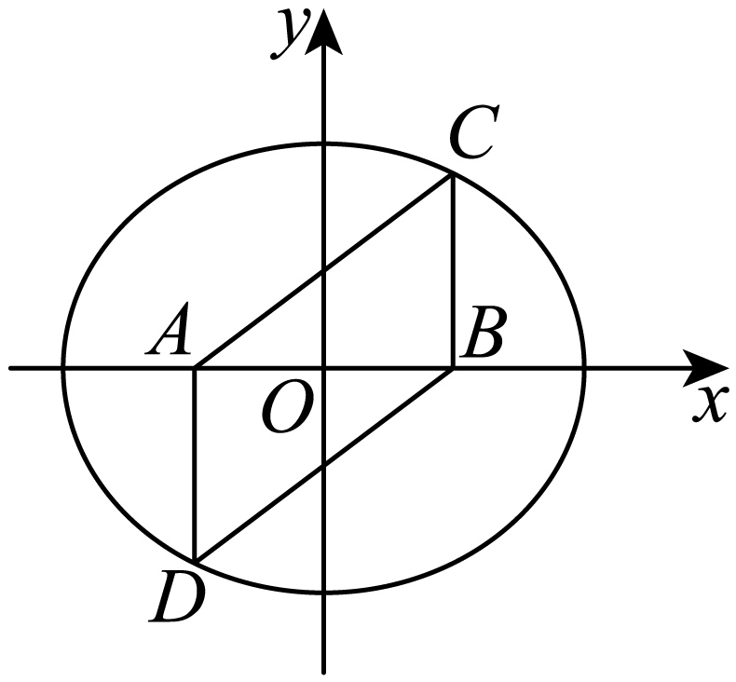
以$AB$所在的直线为$x$轴，以$AB$的垂直平分线为$y$轴建立平面直角坐标系，则椭圆的方程为$\frac{x^{2}}{4}+\frac{y^{2}}{3}=1$($y≠0$)．
因为${(S_{△ABC})}_{max}=\sqrt{3}$(点$C$在短轴端点)，所以农艺园的最大面积为2$\sqrt{3}$ ${\text{km}}^{2}$．
(2)由题可知，直线型水沟的方程是$y$=$x$+1，暂时不加固的部分的长度即直线被椭圆所截得的弦长．
把直线方程代入椭圆方程，得$7x^{2}+8x−8=0$．
设两交点的坐标为$\left(x_{1},y_{1}\right)，\left(x_{2},y_{2}\right)$，则$x_{1}+x_{2}=−\frac{8}{7},x_{1}x_{2}=−\frac{8}{7}$所以弦长为$\sqrt{1+k^{2}}|x_{1}−x_{2}|=\sqrt{2}×\sqrt{{(−\frac{8}{7})}^{2}+\frac{32}{7}}=\frac{24}{7}$．
所以暂时不加固的部分长为$\frac{24}{7}$ $\text{km}$．
2.8.49 直线与圆锥曲线的位置关系：椭圆上点到直线距离最值
【编注】题型通式：识别信号——题干给出椭圆上的动点与一条定直线，求点到直线的最大（最小）距离，判归本题型。通法步骤——第一步作与定直线平行的椭圆的切线（设斜率联立令判别式为零）求出切点，第二步由两条平行线间的距离关系，得距离的最大值与最小值。
337．（中档·保80%·卡壳看答案）点$P$在椭圆$\frac{x^{2}}{16}+\frac{y^{2}}{9}=1$上，点$P$到直线$3x−4y=24$的最大距离和最小距离为______．
【答案】 $\frac{12(2+\sqrt{2})}{5}$或$\frac{12(2−\sqrt{2})}{5}$ 【知识点】2.8 求椭圆中的最值问题
【分析】曲线上一点到直线的距离最值问题有两种方法，法一设平行直线与椭圆相切，求线线距离，法二参数方法,设点坐标$(4cosθ,3sinθ)$，到直线的距离，利用点到直线的距离公式可以得到答案.
【详解】设点$P$的坐标为$(4cosθ,3sinθ)$，
可得点$P$到直线$3x−4y=24$的$d=\frac{\left|12cosθ−12sinθ−24\right|}{\sqrt{3^{2}+{(−4)}^{2}}}=\frac{\left|12\sqrt{2}cos(θ+\frac{π}{4})−24\right|}{5}$，
当$cos(θ+\frac{π}{4})=−1$时，$d$取得最大值为$\frac{12(2+\sqrt{2})}{5}$，
当$cos(θ+\frac{π}{4})=1$时，最小值为$\frac{12(2−\sqrt{2})}{5}$．故答案为：$\frac{12(2+\sqrt{2})}{5}$，$\frac{12(2−\sqrt{2})}{5}$．
2.8.50 直线与圆锥曲线的位置关系：抛物线存在性（正三角形等）
【编注】题型通式：识别信号——题干先由直线与抛物线相交的弦长（或位置）条件求抛物线方程，再判断曲线上是否存在构成正三角形等特殊图形的点，判归本题型。通法步骤——第一步联立弦长条件求出抛物线的方程，第二步假设存在并设出点的坐标，由对称性与边角（边长）条件列式检验存在性。
338．（中档·保80%·卡壳看答案）已知抛物线的顶点在坐标原点，焦点在$x$轴的正半轴上，直线$x+y−1=0$与抛物线交于$A$，$B$两点，且$\left|AB\right|=\frac{8\sqrt{6}}{11}$．
(1)求抛物线的标准方程．(2)在$x$轴上是否存在一点，使$△ABC$为正三角形？若存在，求出点$C$的坐标；若不存在，请说明理由．
【答案】 (1)$y^{2}=\frac{4}{11}x$；(2)不存在，理由见解析. 【知识点】2.8 抛物线中存在定点满足某条件问题、由弦长求参数
【分析】(1)设出抛物线方程，与直线联立，利用弦长公式建立关系可求出；
(2)求出$AB$中点$D\left(\frac{13}{11},−\frac{2}{11}\right)$，由题，满足$CD⊥AB$，求出C坐标，再验证即可得出.
【详解】(1)由题意，设所求抛物线的标准方程为$y^{2}=2px\left(p>0\right)$．由$\{\begin{aligned}y^{2}=2px \\ x+y−1=0\end{aligned}$，消去$y$，得$x^{2}−2\left(1+p\right)x+1=0$．设$A\left(x_{1},y_{1}\right)$，$B\left(x_{2},y_{2}\right)$，则$x_{1}+x_{2}=2\left(1+p\right)$，$x_{1}x_{2}=1$．由$\left|AB\right|=\sqrt{1+{\left(−1\right)}^{2}}⋅\sqrt{\left[{\left(x_{1}+x_{2}\right)}^{2}−4x_{1}x_{2}\right]}=\frac{8\sqrt{6}}{11}$，
得$121p^{2}+242p−48=0$，解得$p=\frac{2}{11}$或$p=−\frac{24}{11}$（舍去），∴抛物线的标准方程为$y^{2}=\frac{4}{11}x$．
(2)设$AB$的中点为点$D$，则$D\left(\frac{13}{11},−\frac{2}{11}\right)$．
假设在$x$轴上存在满足条件的点$C\left(x_{0},0\right)$，连接$CD$．∵$△ABC$为正三角形，∴$CD⊥AB$，即$\frac{0−\left(−\frac{2}{11}\right)}{x_{0}−\frac{13}{11}}⋅\left(−1\right)=−1$，解得$x_{0}=\frac{15}{11}$，∴$C\left(\frac{15}{11},0\right)$，∴$\left|CD\right|=\sqrt{{\left(\frac{15}{11}−\frac{13}{11}\right)}^{2}+{\left(0+\frac{2}{11}\right)}^{2}}=\frac{2\sqrt{2}}{11}$．又$\left|CD\right|=\frac{\sqrt{3}}{2}\left|AB\right|=\frac{12\sqrt{2}}{11}≠\frac{2\sqrt{2}}{11}$，
∴在$x$轴上不存在一点$C$，使$△ABC$为正三角形．
【点睛】方法点睛：解决直线与圆锥曲线相交问题的常用步骤：
（1）得出直线方程，设交点为$A\left(x_{1}，y_{1}\right)$，$B\left(x_{2}，y_{2}\right)$；
（2）联立直线与曲线方程，得到关于$x$（或$y$）的一元二次方程；
（3）写出韦达定理；
（4）将所求问题或题中关系转化为$x_{1}+x_{2},x_{1}x_{2}$形式；
（5）代入韦达定理求解.
2.8.51 直线与圆锥曲线的位置关系：圆锥曲线之间的综合（跨曲线）
【编注】题型通式：识别信号——题干给出同一直线与双曲线及其渐近线（或两条圆锥曲线）同时相交的构形，求弦长（比）或证明定值，判归本题型。通法步骤——第一步分别联立直线与双曲线（及其渐近线），求出各交点并表示各段弦长，第二步由交点的位置关系建立齐次式，求斜率或证明定值。
339．（难·冲100%·卡壳看答案）如图，已知双曲线$C:\frac{x^{2}}{2}−y^{2}=1$，经过点$T\left(1,1\right)$且斜率为$k$的直线$l$与$C$交于$A,B$两点，与$C$的渐近线交于$M,N$两点（从左至右的顺序依次为$A,M,N,B$），其中$k∈\left(0,\frac{\sqrt{2}}{2}\right)$.
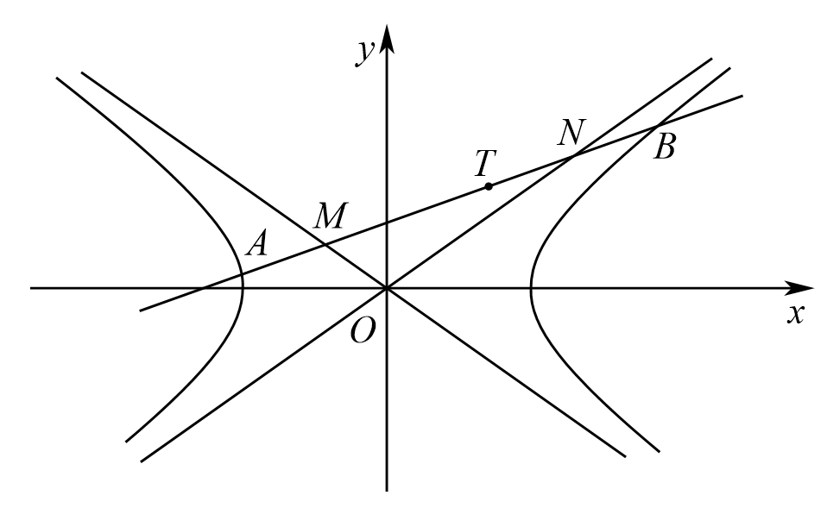
(1)若点$T$是$MN$的中点，求$k$的值；(2)求$△OBN$面积的最小值.
【答案】 (1)$\frac{1}{2}$ (2)$\frac{\sqrt{6}−\sqrt{2}}{4}$ 【知识点】2.8 根据直线与双曲线的位置关系求参数或范围、求双曲线中三角形（四边形）的面积问题、根据韦达定理求参数
【分析】(1)联立直线$l$与双曲线方程，根据点$T$是$MN$的中点，列方程求解即可.
(2)联立直线$l$与双曲线方程，表示出$\left|BN\right|$的长，根据点到直线的距离公式表示出三角形的高，从而得到三角形面积表达式，即可求得结果.
【详解】(1)设$A\left(x_{1},y_{1}\right),B\left(x_{2},y_{2}\right)$
联立直线$l$与双曲线方程$\{\begin{aligned}y=k\left(x−1\right)+1 \\ \frac{x^{2}}{2}−y^{2}=0\end{aligned}$，消去$y$得$\left(1−2k^{2}\right)x^{2}−4k\left(1−k\right)x−2{(1−k)}^{2}=0$，
由韦达定理可知，$x_{1}+x_{2}=\frac{4k−4k^{2}}{1−2k^{2}},x_{1}⋅x_{2}=\frac{−2{\left(1−k\right)}^{2}}{1−2k^{2}}$
联立直线$l$与其中一条渐近线方程$\{\begin{aligned}y=k\left(x−1\right)+1 \\ y=\frac{\sqrt{2}}{2}x\end{aligned}$，解得$x=\frac{1−k}{\frac{\sqrt{2}}{2}−k}$即$x_{N}=\frac{1−k}{\frac{\sqrt{2}}{2}−k}$，同理可得$x_{M}=\frac{k−1}{\frac{\sqrt{2}}{2}+k}$，则$x_{M}+x_{N}=\frac{4k−4k^{2}}{1−2k^{2}}=x_{1}+x_{2}$，
则可知$AB$的中点与$MN$中点重合.由于$T\left(1,1\right)$是$MN$的中点，所以$\frac{4k\left(1−k\right)}{1−2k^{2}}=2$，解得$k=\frac{1}{2}$；
(2)$y=k\left(x−1\right)+1$与$\frac{x^{2}}{2}−y^{2}=1$联立，消去$y$得
$\left(1−2k^{2}\right)x^{2}−4k\left(1−k\right)x−2{(1−k)}^{2}−2=0$
由（1）知，$\left|BN\right|=\left|AM\right|=\frac{\left|AB\right|−\left|MN\right|}{2}$.或$S_{△OBN}=\frac{1}{2}\left(S_{△OAB}−S_{△OMN}\right)$由于$\left|AB\right|=\sqrt{1+k^{2}}\frac{2\sqrt{2}\sqrt{{(1−k)}^{2}+1−2k^{2}}}{1−2k^{2}},\left|MN\right|=\sqrt{1+k^{2}}\frac{2\sqrt{2}\sqrt{{(1−k)}^{2}}}{1−2k^{2}}$，所以$\left|BN\right|=\sqrt{1+k^{2}}\frac{\sqrt{2}\left(\sqrt{{(1−k)}^{2}+1−2k^{2}}−\sqrt{{(1−k)}^{2}}\right)}{1−2k^{2}}$，
又$O$到直线的距离$d=\frac{1−k}{\sqrt{1+k^{2}}}$，所以
$S_{△OBN}=\frac{1}{2}\left|BN\right|⋅d=\frac{\sqrt{2}}{2}⋅\frac{\left(1−k\right)\sqrt{{(1−k)}^{2}+1−2k^{2}}−\sqrt{{(1−k)}^{2}}}{1−2k^{2}}$
$=\frac{\sqrt{2}}{2}⋅\frac{\left(1−k\right)}{\sqrt{{(1−k)}^{2}+1−2k^{2}}+\sqrt{{(1−k)}^{2}}}$
整理得$S_{△OBN}=\frac{\sqrt{2}}{2}⋅\frac{1}{\sqrt{1+\frac{1−2k^{2}}{{(1−k)}^{2}}}+1}$，令$t=1−k∈\left(1−\frac{\sqrt{2}}{2},1\right)$，则$\frac{1−2k^{2}}{{(1−k)}^{2}}=\frac{−2t^{2}+4t−1}{t^{2}}=−\frac{1}{t^{2}}+\frac{4}{t}−2$，当$\frac{1}{t}=2$，即$k=\frac{1}{2}$时，
$\frac{1−2k^{2}}{{(1−k)}^{2}}$的最大值为2，所以$S_{△OBN}$的最小值为$\frac{\sqrt{6}−\sqrt{2}}{4}$.

